

Universidad Abierta Interamericana

“Vetcare”

Materia: Ingeniería de software
Localización y Curso: Lomas 3° A
Apellido y nombre: Morante Javier, Negrete Mario
Año: 2026
Docente: Leonel Jimenez Gamboa

Contenido
Ficha de Seguimiento y Revisión 3
G00. Descripción Global del Producto 3
G01. Propósito 4
G02. Descripción general del producto y alcance 5
G03. Definiciones, acrónimos y abreviaciones 8
G04. Descripción de las personas participantes en el desarrollo del sistema de información y los usuarios (roles) 9
G05. Otros requisitos 11
T03. Encriptación 14
T06A – Bitácora de Eventos 17

Ficha de Seguimiento y Revisión
- Cambios de autor
Fecha | Autor | Versión | Referencia de los cambios
25/04/2026 | Morante Javier | 1.0 | Versión inicial
26/09/2026 | Morante Javier | 2.0 | Incorporación de los casos de uso candidatos (CUS02–CUS04, CUS07 y CUN01–CUN20) con diagramas de casos de uso y de secuencia; corrección de las especificaciones existentes y de la numeración de apartados.

G00. Descripción Global del Producto

La empresa “VetCare” se dedica a la atención integral de mascotas, ofreciendo servicios clínicos, vacunación, control sanitario y venta de productos veterinarios. Con una trayectoria en el mercado de 10 años, su enfoque está centrado en brindar atención de calidad, promoviendo el bienestar animal y la prevención de enfermedades mediante controles periódicos y seguimiento personalizado de cada paciente.
En la actualidad la empresa enfrenta varios desafíos en términos de gestión de stock de medicamentos e insumos, seguimiento de historias clínicas de pacientes, y control de turnos, ya que no cuentan con un sistema centralizado que permita organizar la información de manera eficiente. Además, presentan dificultades en el análisis de servicios brindados y la planificación de la demanda en distintos períodos del año.
El propósito de este proyecto es crear un sistema de gestión integral que optimice los procesos de administración de pacientes, control de stock de medicamentos y gestión de turnos. El plan de trabajo incluye poder realizar reportes de atención médica, seguimiento de tratamientos y analizar la demanda de servicios según períodos del año.
Por el lado de los clientes, el sistema proporcionará automatización de procesos, facilitando la gestión de turnos, recordatorios de controles y vacunaciones, mejorando la calidad del servicio. Además, permitirá un control más eficiente del stock de medicamentos y productos veterinarios, junto con un seguimiento detallado de cada mascota. Tener una proyección de demanda puede ayudar a optimizar recursos y mejorar la atención general de la veterinaria.

G01. Propósito

La empresa VetCare es una organización dedicada al ramo de la atención integral de mascotas, ofreciendo servicios clínicos, vacunación, control sanitario y venta de productos veterinarios. Con una trayectoria consolidada de 10 años en el mercado, su enfoque está centrado en brindar una atención de calidad, promoviendo el bienestar animal y la prevención de enfermedades mediante controles periódicos y seguimiento personalizado. Su misión es garantizar la salud y calidad de vida de las mascotas ofreciendo una atención médica veterinaria de excelencia, mientras que su visión apunta a convertirse en un centro veterinario modelo y referente en la región, reconocido por la integración de servicios médicos y la optimización en la atención al cliente.
Actualmente, VetCare enfrenta dificultades relacionadas con el procesamiento de datos y el manejo de la información. La empresa carece de un sistema integrado que permita consolidar la gestión de pacientes, la administración de inventario y la programación de turnos. Esta falta de centralización genera duplicidad de registros, retrasos en la atención, pérdida de seguimiento en las historias clínicas e ineficiencias en el control de stock de medicamentos e insumos. La ausencia de un flujo de información ordenado limita la capacidad de la organización para analizar los servicios brindados, proyectar la demanda en distintas épocas del año y tomar decisiones estratégicas oportunas.
En la primera reunión de trabajo entre VetCare y la consultora, el analista funcional aplicó un primer nivel de descomposición funcional y logró identificar tres módulos principales que conforman el objeto de análisis: Gestión de Pacientes e Historias Clínicas, Control de Stock de Medicamentos y Productos, y Administración de Turnos y Atención Médica. Estos Procesos de Negocio representan las áreas críticas a considerar en estos momentos por VetCare y constituyen la base para el desarrollo del proyecto.
La solución propuesta consiste en el emprendimiento de un proyecto de análisis, diseño, desarrollo e implementación de un Sistema de Información (SI) que integre de manera coherente los procesos inherentes a la atención médica, el control de inventario y la gestión operativa. Este sistema permitirá registrar operaciones en tiempo real, automatizar el control de stock de insumos veterinarios, gestionar agendas de turnos y generar reportes analíticos de atención y proyección de demanda que faciliten la toma de decisiones. El proyecto contempla el desarrollo de modelos gráficos y estructuras descriptivas que reflejan tanto la lógica de los procesos como la funcionalidad práctica del sistema, asegurando que la solución responda directamente a las necesidades planteadas por VetCare.
La aplicación del nuevo sistema traerá mejoras significativas para VetCare: optimización en el manejo de la información, reducción de errores en los registros clínicos, mayor eficiencia en la reposición de medicamentos y una visión integral de las operaciones de la clínica. Además, permitirá a la organización contar con datos confiables para la planificación estratégica, automatizar recordatorios de controles y vacunaciones para mejorar la experiencia del cliente, ofrecer una herramienta amigable de trabajo para el personal involucrado y fortalecer su posicionamiento en el sector veterinario. En definitiva, la ejecución y culminación del proyecto garantizará que VetCare transforme su problemática actual en una oportunidad de crecimiento y consolidación.

G02. Descripción general del producto y alcance

El sistema consiste en una solución de software diseñada para centralizar y automatizar las operaciones diarias de VetCare. El producto actúa como el núcleo de información de la clínica de mascotas, eliminando la dependencia de registros manuales o archivos dispersos. Su arquitectura local garantiza la privacidad de las historias clínicas y la disponibilidad permanente del sistema, independientemente de la estabilidad de la red.

RFN1: Gestión de Pacientes e Historias Clínicas
Cuando los pacientes entran en la veterinaria esta operación requiere de diferentes pasos como registro del cliente, registro de la mascota, revisión de historia clínica si es que existe, pago del cliente por la atención.

PN1. Gestión de pacientes
- El cliente se acerca al vendedor para consultar sobre la atención de su mascota. El vendedor le preguntará si ya se atendió previamente para continuar sobre la historia clínica anterior o crear una nueva. Para eso preguntará tipo de documento, documento y nombre de mascota
- El vendedor verifica en el sistema si el cliente ya está o no registrado. En caso de que este registrado, el vendedor cargará el pedido solicitado por el cliente. En caso de que no, dará de alta al cliente con nombre, apellido, documento, dirección, teléfono, nombre de mascota, puede tener una o varias registradas a su nombre.
PN2. Gestión de historia clínica del paciente
- El vendedor busca si el cliente esta registrado en la veterinaria con su mascota, debe estar registrado para poder tener historia clínica, una vez registrado mediante la gestión de pacientes, se procede a dar de alta la historia clínica en la cual se deben guardar los siguientes datos, nombre del paciente, especie, raza, sexo, fecha de nacimiento, peso actual, alergias, propietario (cliente).
- El vendedor procede a guardar los datos de atención en la historia clínica en el registro de atención

RFN2: Gestión de stock y registro de atención
Cuando los pacientes son atendidos en la veterinaria se genera un registro de atención y por la venta de los insumos se generan movimientos de stock.

PN3. Registro de atención
- El vendedor debe registrar para la atención del paciente, fecha y hora, profesional, peso, temperatura, frecuencia cardiaca, motivo de consulta, diagnostico.
- En caso de necesitar medicación el vendedor se encargará en un carrito de compras de registrar el medicamento otorgado al cliente para su próxima expedición.
- Luego de registrar la atención el vendedor entrega el diagnostico al cliente.
PN4. Registro de insumos
- El operario registra los medicamentos que llegan al consultorio, de los cuales se desea saber nombre, categoría, proveedor, stock actual, stock mínimo, precio de costo, precio de venta, fecha de vencimiento, lote.
- El operario fija precio y márgenes, para esto se puede registrar un monto de ganancia preconfigurado, por ejemplo 30% o editar según se desee.
- El operario configura una alerta de stock mínimo sugerida o edita según corresponda.
- El operario puede extraer un reporte de existencias según corresponda.
PN5. Gestión de Turnos y Agenda
- El cliente llama o envía un mensaje para reservar un turno de atención, preguntando disponibilidad de fecha y horario
- El recepcionista tomará el pedido del cliente y buscará en la agenda disponibilidad del turno ofreciéndole el más cercano posible.
- El cliente da el ok al turno con fecha y horario y se realiza el alta del turno en el sistema.
PN6. Estadística de servicios
- El gerente abre el módulo de reportes y elige un período y un producto para ver que insumos son solicitados en esa época, para eso elige mes, trimestre o semestre.
- El sistema muestra según este período cuales son los insumos más y menos solicitados en la época solicitada por el gerente.

El sistema no contempla en esta versión

- Integración con plataformas de comunicación: Al ser un sistema sin acceso a internet, no incluye conexión con módulos de avisos en medios, envío de e-mails o notificaciones automáticas.
- Gestión Contable Avanzada: No realiza el armado de Libro Diario ni procesos de contabilidad formal.
- Módulo de Cuentas a Pagar: No se incluye la gestión de deudas con proveedores ni cronogramas de pagos salientes.
- Módulo de Cuentas a Cobrar: No contempla la administración de cuentas corrientes de clientes, saldos pendientes o planes de financiación.
- Módulo de Compras: No automatiza la generación de órdenes de compra ni la comparativa de presupuestos con proveedores externos.
- Interfaz de Autogestión Web: No existe un portal para que los dueños de las mascotas consulten turnos o historias clínicas vía navegador.
- Sincronización de Datos en la Nube: La persistencia es estrictamente local y no admite réplicas en servidores remotos.

Color | Acción | Descripción
Gris | Actor que envía o recibe información (Quien) | N/A
Fucsia | Acción de envío de información (Que) | Enviar/Entregar/Dar
Amarillo | Actor que procesa información (Quien) | N/A
Verde | Acción de procesamiento de información (Que) | Seleccionar/Registrar/Calcular/Llenar/Actualizar/Generar/etc.
Azul | Conjunto de datos involucrados (Datos) | Se pueden agrupar
Rojo | Caso decisional. Bifurcación del camino (Si) | Si… Entonces…

G03. Definiciones, acrónimos y abreviaciones

Definiciones:

- Cliente: Persona que ha solicitado alguno de los servicios de mascota o productos del local para comprar.
- Historia clínica: es el historial de atenciones de un cliente con su mascota
- Turnos: Son los horarios específicos donde tendrá atención un cliente con su mascota.
- Producto: son elementos que el cliente puede comprar como por ejemplo medicamentos, collares para mascotas, bozales.

Acrónimos:

- GVM: Gestión Veterinaria de Medicamentos

- HCM: Historial de Cliente y Mascota
- SVP: Sistema de Veterinaria de Pacientes
- CRMV: Control de Registro Médico Veterinario
- INV: Inventario de medicamentos

Abreviaturas:

- Med.: medicamento
- Pac.: paciente
- Hist.: historial
- Cons.: consulta
- Vet.: veterinario
- Adm.: administración
- Cant.: cantidad
- Exp.: expiración (fecha de vencimiento)
- Cod.: código

G04. Descripción de las personas participantes en el desarrollo del sistema de información y los usuarios (roles)

PERSONAL | ROL / Descripción | RESPONSABILIDAD / Acceso
Mariano Núñez | Gerente / Administrador de la veterinaria | RFN1 – RFN2 / Acceso total de administrador.
Pablo Bucco | Cajero / Se encarga de cobrar y facturar al cliente todos los servicios que solicitó. | RFN2 / Cobranza – Facturación.
Lucas González | Vendedor de insumos / Se encarga de vender medicamentos y productos veterinarios. | RFN2 / Carrito de compras – Registro de insumos.
Alejandro Fernández | Analista Funcional / Define requerimientos y procesos del sistema. | RFN1 – RFN2 / Validación funcional.
Julián Luquez | Analista Testing / Realiza pruebas sobre el sistema. | RFN1 – RFN2 / Testing de módulos.
Daniel Battaglia | Analista Programador / Desarrolla y mantiene el sistema. | RFN1 – RFN2 / Desarrollo y mantenimiento.
Pablo Ontiveros | Project Manager / Coordina el proyecto y supervisa entregas. | RFN1 – RFN2 / Supervisión general.
Carla Domínguez | Veterinaria / Atiende a los pacientes, registra diagnósticos y tratamientos. | RFN1 – RFN2 / Registro de atención – Historia clínica.
Sofía Ramírez | Operario de stock / Controla inventario de medicamentos e insumos. | RFN2 / Registro de insumos – Reportes de stock.

G05. Otros requisitos

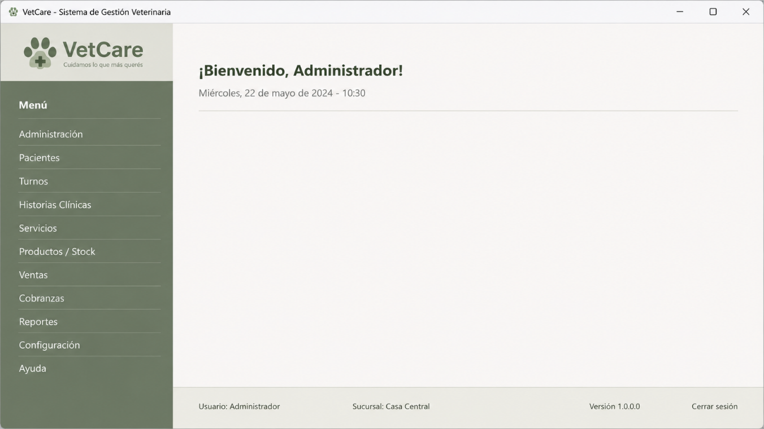

Estándares Aplicables
⮚ El sistema debe contar con el logo institucional de VetCare, reflejando la identidad visual de la clínica veterinaria.
⮚ El sistema debe tener de fondo alguna imagen relacionada con el ámbito veterinario, como mascotas, consultorio veterinario o elementos asociados al cuidado animal.
⮚ El menú principal del sistema debe ser vertical, permitiendo una navegación clara, ordenada y sencilla para el usuario.
⮚ El sistema debe poseer una interfaz amigable e intuitiva, permitiendo su uso por parte de cualquier usuario sin experiencia previa en sistemas informáticos.
⮚ El sistema debe seguir los estándares de calidad establecidos por la norma ISO-9001, asegurando confiabilidad, orden y buenas prácticas en la gestión de la información.

Requisitos de Sistema y Entorno
⮚ Licencia del entorno de desarrollo Microsoft Visual Studio Enterprise (versión 2013 o superior).
⮚ Licencia del sistema de manejo de base de datos Microsoft SQL Server (versión 2012 o superior).
⮚ Ordenador con sistema operativo Microsoft Windows (versión 7 o superior).
⮚ PC con procesador Pentium D 805 (2,66 GHz doble núcleo) o superior.
⮚ Disco duro con al menos 150 MB de espacio disponible.
⮚ Memoria RAM de 512 MB o superior.
⮚ Monitor de 18 pulgadas con resolución mínima de 800x600 (32 bits) o superior.

Requisitos de Desempeño
⮚ Disponible: el sistema debe presentar disponibilidad completa para el uso constante de los usuarios dentro de la veterinaria, permitiendo el acceso permanente a historias clínicas, turnos y stock.
⮚ Seguro: el sistema debe garantizar la protección de los datos de clientes, mascotas e historias clínicas, evitando accesos no autorizados o pérdidas de información.
⮚ Tiempo de respuesta: cualquier consulta realizada por el usuario no debe presentar demoras excesivas, salvo cuando se trate de grandes volúmenes de información o reportes complejos.
⮚ Confiable: el sistema no debe presentar errores técnicos que afecten su correcto funcionamiento ni comprometan la integridad de los datos almacenados.

Manual de Usuario
El sistema dispondrá de un manual de usuario en formato digital, el cual será entregado en formato PDF.
Este manual contendrá instrucciones detalladas sobre las funcionalidades principales del sistema, como gestión de pacientes, historias clínicas, turnos, stock de medicamentos y reportes, con el objetivo de guiar y asistir al usuario final en el uso correcto de la aplicación.

Ayuda en Línea
El sistema contará con la opción de ayuda en línea.
Mediante el uso de la tecla F1, el usuario podrá acceder a un asistente (Wizard) que incluirá preguntas frecuentes, guía rápida de uso y resolución de dudas comunes relacionadas con la operatoria diaria de la veterinaria.

Guías de Instalación, Configuración y Fichero Léame
Además del instalador del programa, se entregará al usuario una guía de instalación en formato físico, la cual contendrá los pasos necesarios para realizar una instalación correcta y exitosa del sistema VetCare.
También se proporcionará una guía de configuración para que el usuario pueda adaptar el sistema a las características técnicas de su equipo y verificar el cumplimiento de los requisitos mínimos de funcionamiento.
Se adjuntará un Fichero Léame en formato de archivo de texto (.txt), el cual incluirá los últimos cambios realizados, correcciones, actualizaciones y erratas del manual, en caso de que estas hayan surgido posteriormente a la impresión de la documentación principal.

T01. Arquitectura Base
T01.1 Diagrama de la Arquitectura (Diagrama de capas)
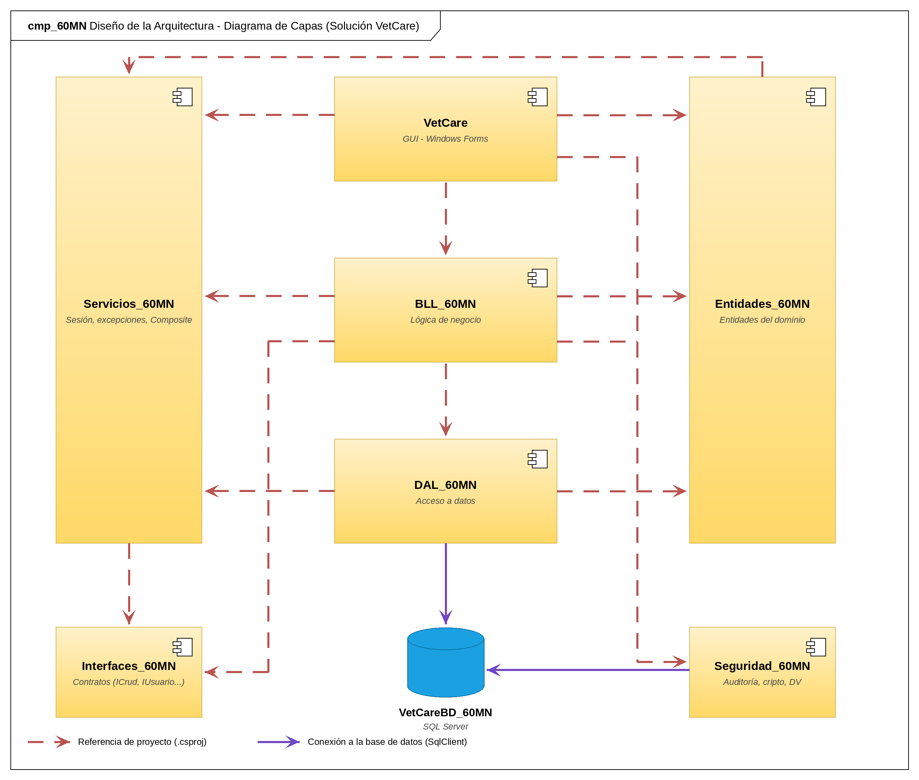

T01.2 Configuración de la Arquitectura
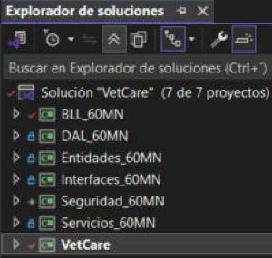
T01.3 Diseño del DS de Persistencia de Datos
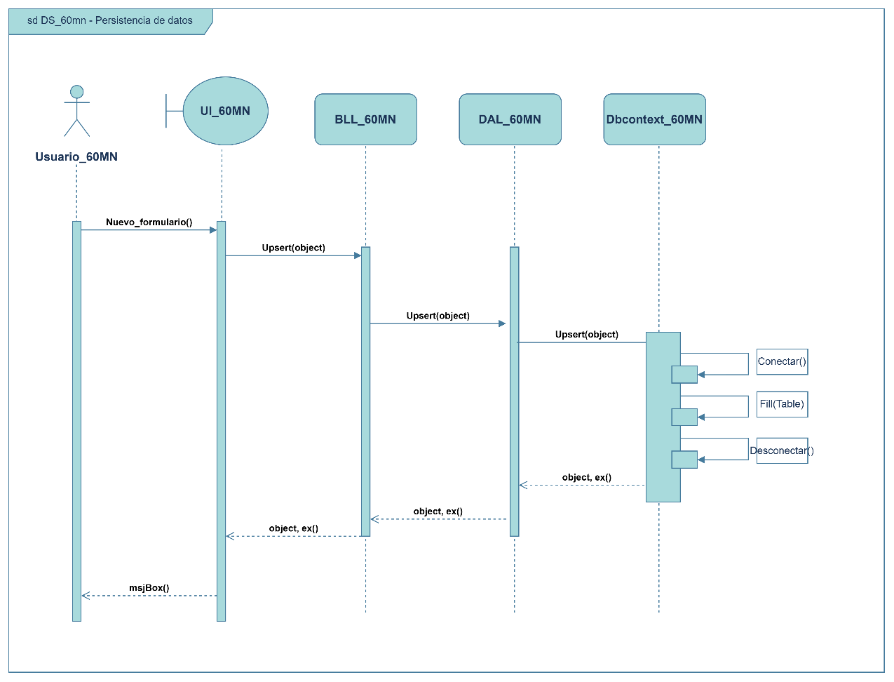

T01.4 Diseño del DS de Consulta de Datos

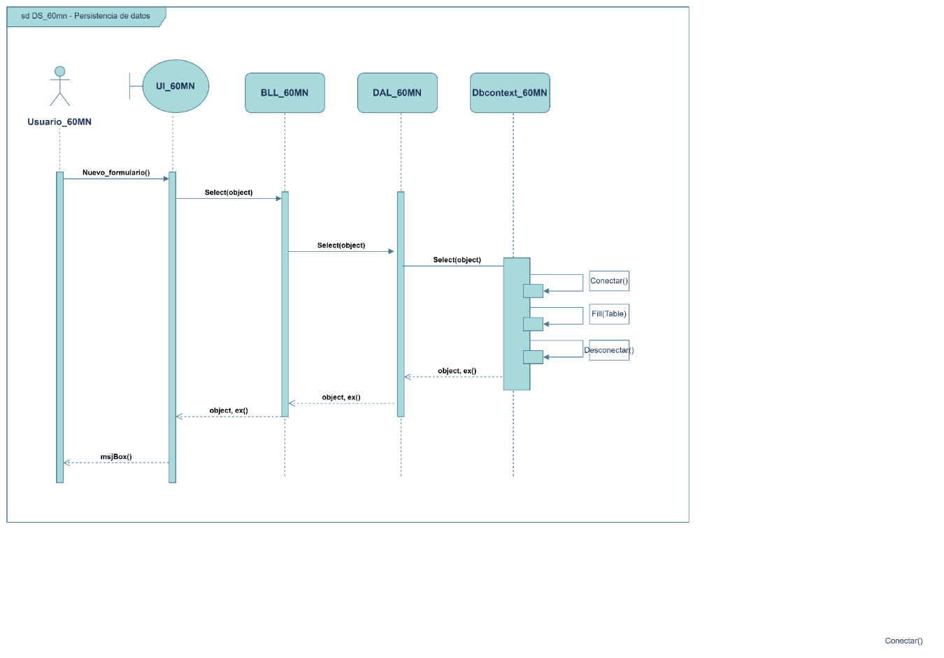
T01.5 Esquema Jerárquico del Menú Principal

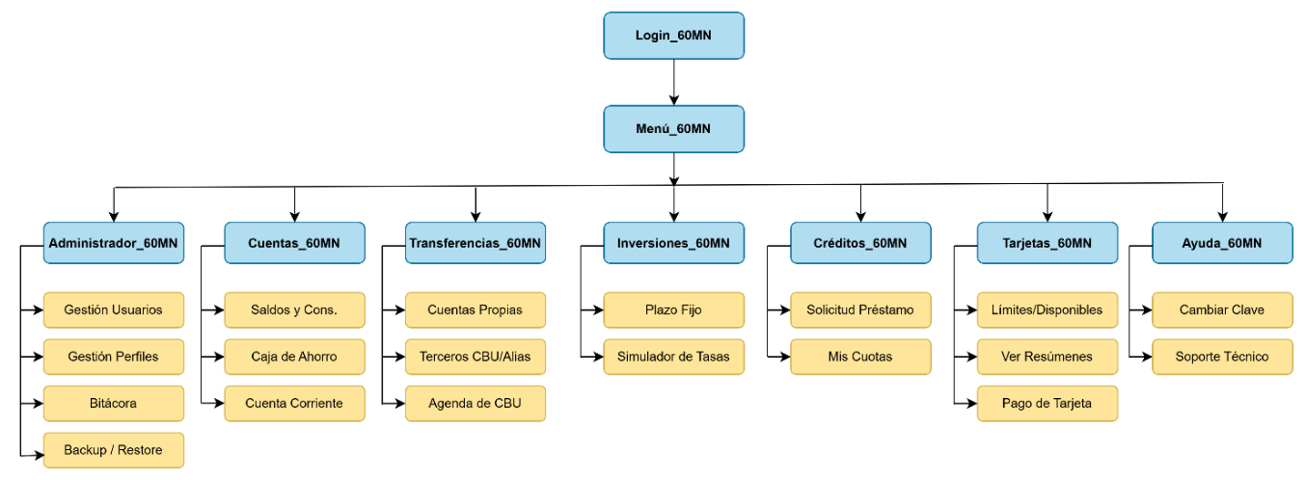
T01.6 GUI del Menú Principal

T02 - Gestión de usuarios

T02.1 Crear Usuario
T02.1.1 Descomposición Funcional

1. El usuario ingresa al menú de “Gestion de usuarios”
2. El sistema muestra una grilla con los usuarios existentes
3. El usuario presiona el botón “Añadir”
4. El sistema despliega un formulario con los datos a agregar (Apellido, Nombre, DNI, Mail, Rol)
5. El usuario completa datos y presiona botón “Aceptar”
6. El sistema valida la información en la base de datos y muestra mensaje “Usuario Añadido correctamente”

T02.1.2- CUS01 Creación de Usuario

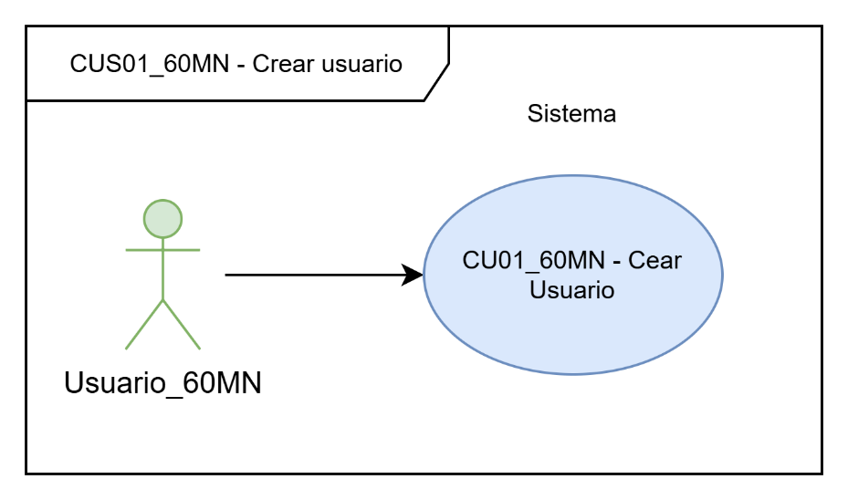
T02.1.3- Especificación caso de uso

ID y Nombre | CUS01 - Crear Usuario
Objetivo | Registrar un nuevo usuario del sistema con su rol asignado, habilitándolo para operar según los permisos de ese rol.
Actor Principal | Administrador
Precondiciones | El actor debe haber iniciado sesión y poseer permisos de gestión de usuarios.
Puntos de Extensión | Ninguno
Disparador | El actor selecciona la opción "Gestión de Usuarios" en el menú principal y presiona "Añadir".
Postcondiciones | El nuevo usuario queda persistido en la base de datos con estado activo, contador de intentos en cero y blocked = 0, y figura en la lista de usuarios.
Escenario Principal | 1. El actor ingresa al módulo "Gestión de Usuarios".  2. El sistema recupera la lista de usuarios y la muestra en una grilla.  3. El actor presiona el botón "Añadir".  4. El sistema despliega el formulario con los campos Apellido, Nombre, DNI, Mail, Nombre de usuario y Rol.  5. El actor completa los campos y presiona "Aceptar".  6. El sistema valida los datos, encripta la contraseña inicial con SHA-256 y persiste el registro.  7. El sistema muestra el mensaje "Usuario añadido correctamente" y actualiza la grilla.
Flujos Alternativos | 5.1 Ya existe un usuario con ese DNI: el sistema emite un mensaje notificándolo y no procesa la solicitud.  5.2 Campos obligatorios vacíos: el sistema marca los campos en rojo y no procesa la solicitud.  5.3 El formato del mail es inválido: el sistema lo señala y solicita su corrección.  5.4 El actor presiona "Cancelar": el sistema cierra el formulario sin guardar y regresa a la grilla.
Relaciones | «include» Registrar Evento. Se relaciona con CUS04 (Gestionar Roles y Permisos) para la asignación del rol.

T02.1.4 Diagrama de Secuencia Crear Usuario

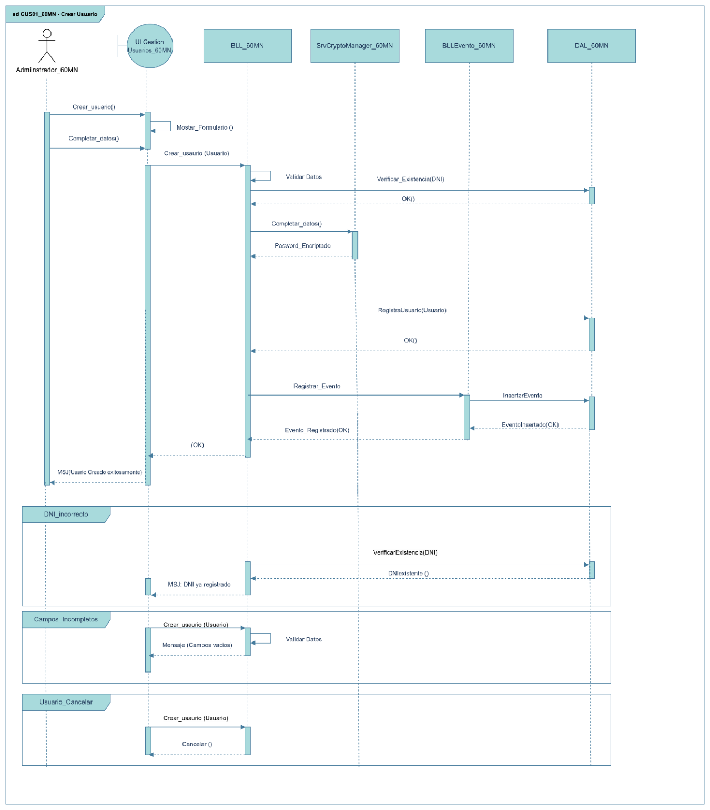

T02.1.5 Diagrama de Clases

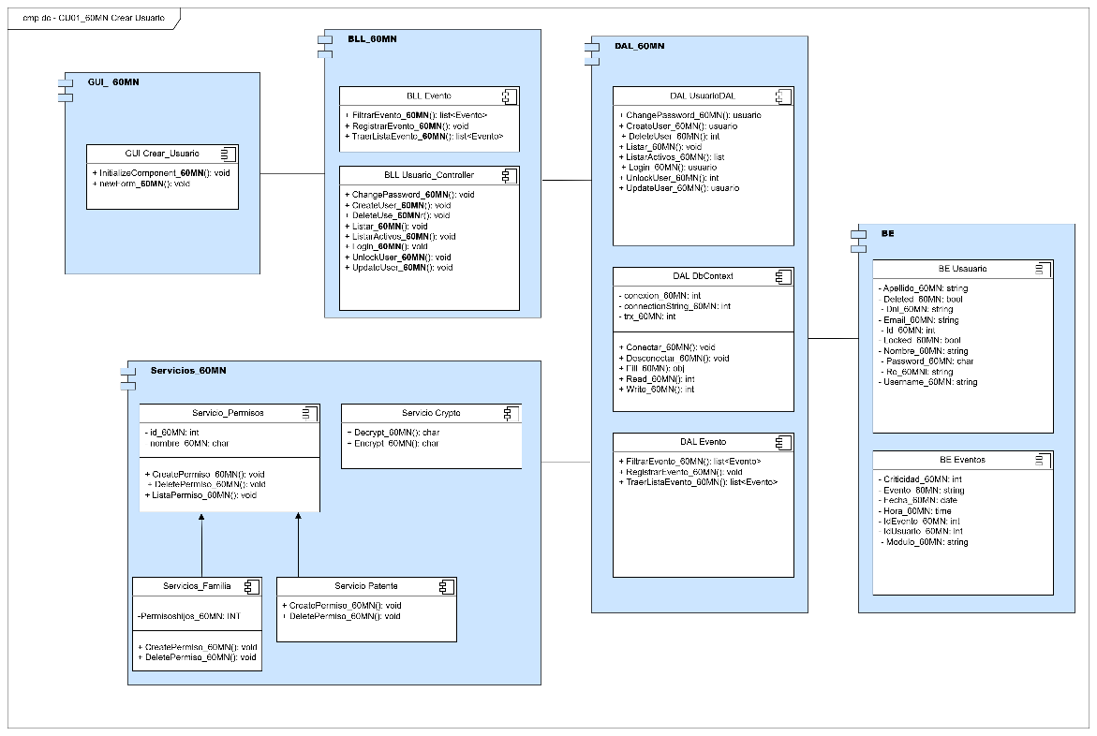

T02.1.6 DER

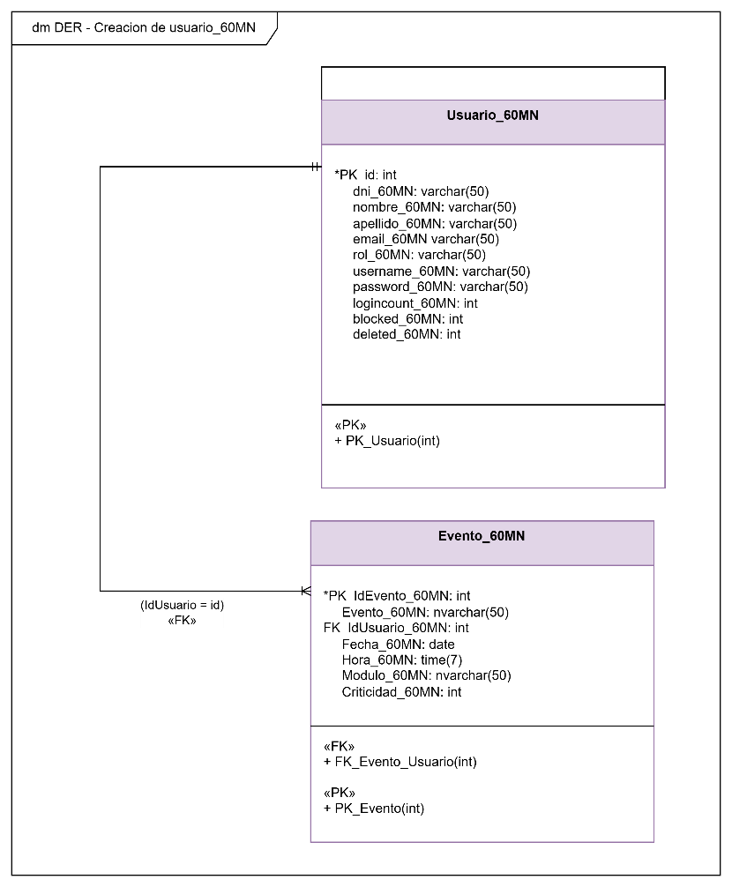

T02.2 Login Usuario

T02.2.1 Descomposición Funcional

1. El usuario accede al menú de Login para iniciar sesión y deberá ingresar sus credenciales para entrar (Usuario, Contraseña). El usuario solo podrá acceder al menú de Login siempre y cuando no haya una sesión iniciada previamente.

2. El sistema consultará si estos datos son válidos para poder iniciar la sesión del usuario. Validara esto con los registros que tiene almacenados en la Base de datos. (Usuario, Contraseña). La contraseña se encriptará previa a ser validada en la BD.

3. Se incluirá la lógica de intentos de sesión y bloqueos:

• En caso de que la contraseña ingresada sea incorrecta se aumenta el
número de intentos incorrectos. Al llegar a tres se procederá a bloquear al
usuario. Solo el administrador del sistema podrá desbloquearlo.

• En el caso de que los datos ingresados sean correctos, pero que el usuario
esté bloqueado o no exista en la base de datos, se informará por pantalla que debe contactarse con un administrador.

• En caso de ingresar correctamente se actualiza el contador de intentos en
cero.

4. Si usuario y contraseña son válidos, el sistema carga todos los datos
almacenados del usuario en cuestión.

T02.2.2 Diagrama de Casos de Uso

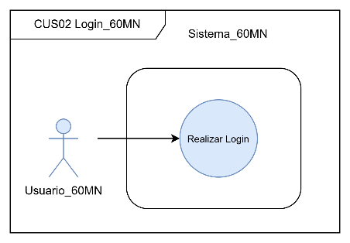

T02.2.3 Especificación de Casos de Uso

ID y Nombre | CUS05 - Iniciar Sesión (Login)
Objetivo | Validar las credenciales del usuario, habilitar el acceso al sistema y cargar su perfil y permisos, controlando los intentos fallidos.
Actor Principal | Usuario (cualquier rol)
Precondiciones | No debe haber una sesión iniciada previamente. El usuario debe estar registrado, activo y no bloqueado.
Puntos de Extensión | Primer ingreso del usuario (CUS07 Cambiar Contraseña).
Disparador | El actor selecciona la opción "Login" en el menú principal.
Postcondiciones | La sesión queda activa y registrada en el SessionManager. El evento de inicio de sesión queda asentado en la bitácora.
Escenario Principal | 1. El actor ingresa al formulario de Iniciar Sesión.  2. El sistema muestra la interfaz "Login" y solicita usuario y contraseña.  3. El actor ingresa sus credenciales y presiona "Aceptar".  4. El sistema encripta la contraseña ingresada mediante la función hash SHA-256.  5. El sistema compara el hash obtenido contra el almacenado en la base de datos.  6. Si las credenciales son válidas, el sistema actualiza el contador de intentos fallidos en cero.  7. El sistema carga los datos del usuario, registra la sesión en el SessionManager y habilita el menú principal según su rol.
Flujos Alternativos | 1.1 Ya existe una sesión iniciada: el sistema no permite el acceso al formulario de Login.  3.1 Campos vacíos: el sistema los marca y no procesa la solicitud.  5.1 Credenciales incorrectas: el sistema incrementa el contador de intentos fallidos e informa el error. Al alcanzar los tres intentos, modifica blocked a 1 y bloquea al usuario.  5.2 El usuario está bloqueado o no existe en la base de datos: el sistema informa por pantalla que debe contactarse con un administrador.  5.3 El usuario fue dado de baja: el sistema deniega el acceso sin revelar el estado del registro.
Relaciones | «include» Registrar Evento. «extend» CUS07 (Cambiar Contraseña) cuando se trata del primer ingreso del usuario.

T02.2.4 Diagrama de Secuencia

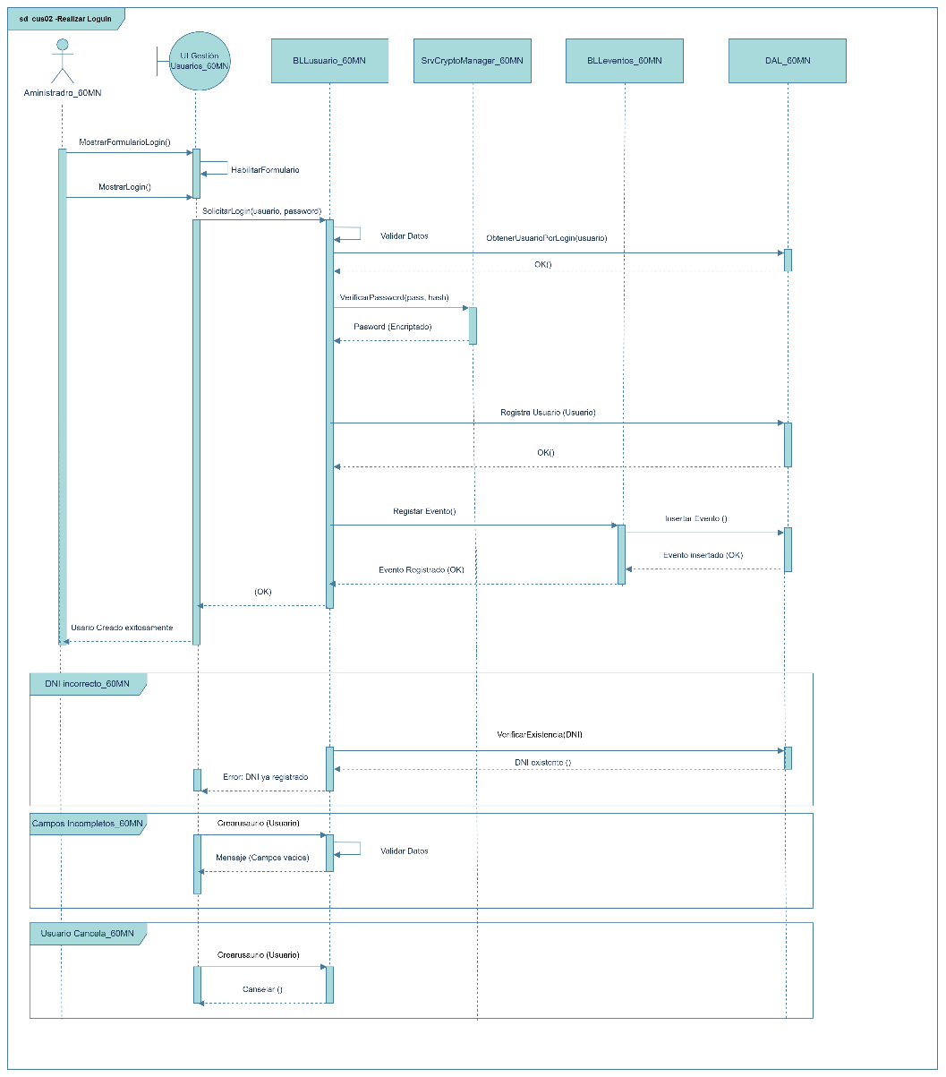
T02.2.5 Diagrama de Clases

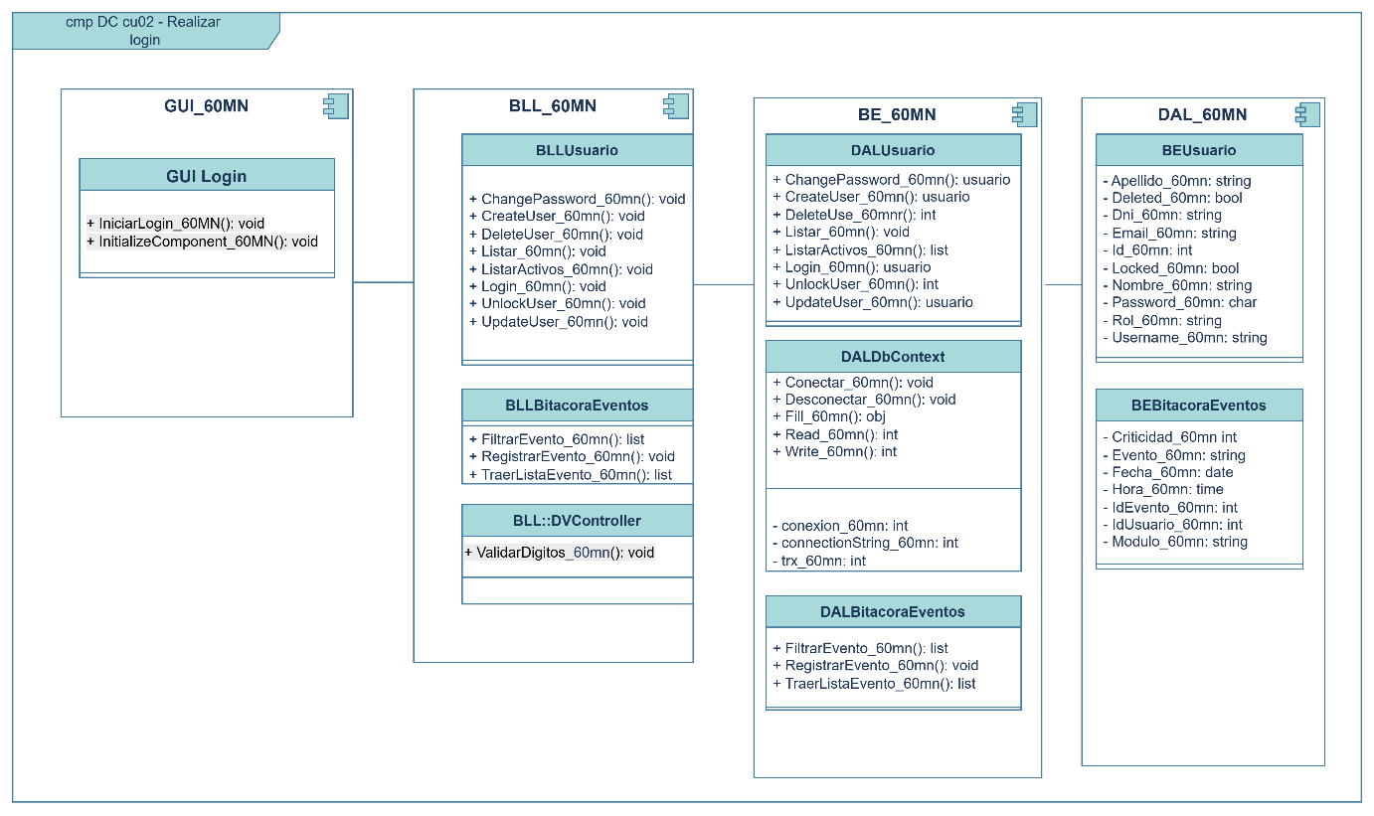
T02.2.6 DER

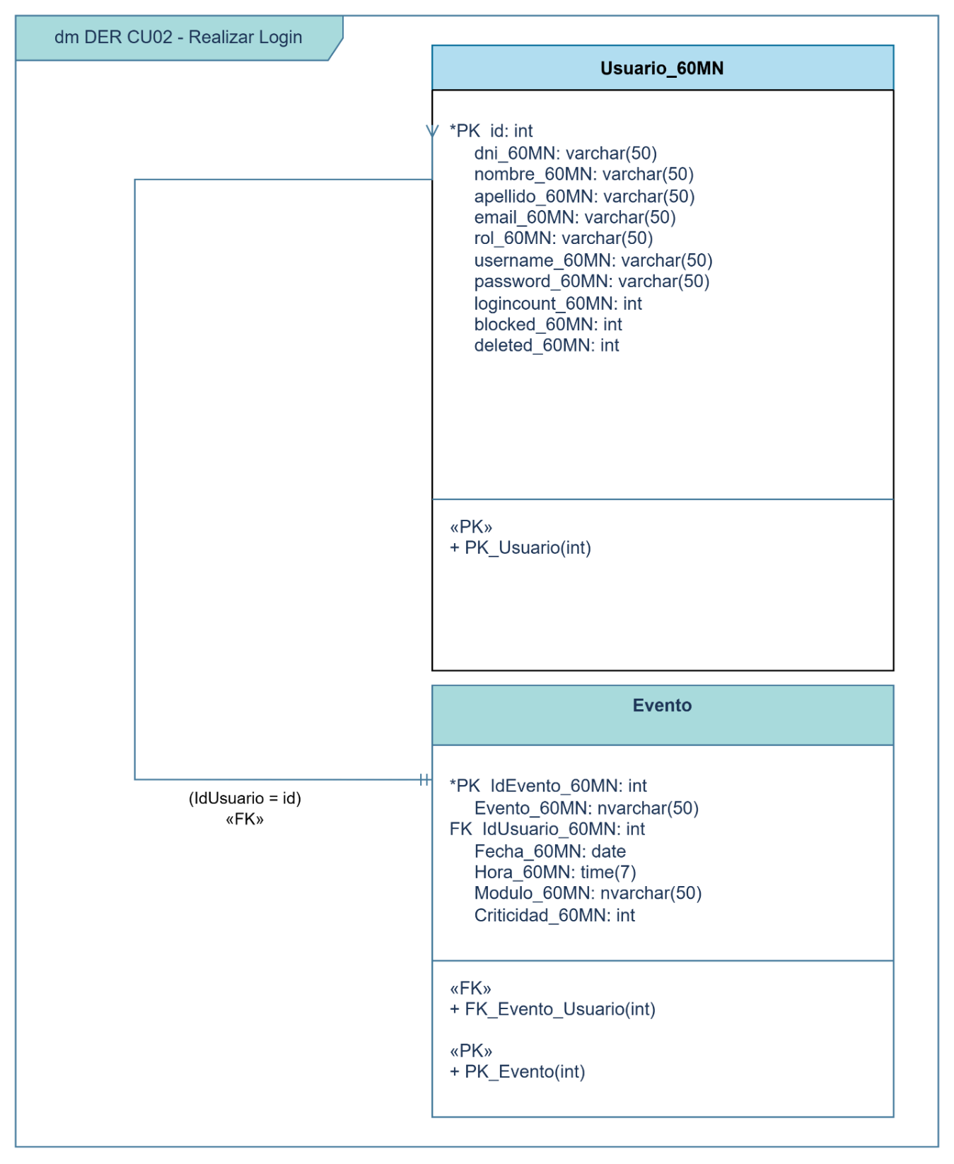
T02.2.7 GUI
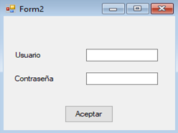
T02.3 Realizar LogOut
T02.3.1 Descomposición Funcional

- El usuario presiona el botón "Cerrar Sesión" en la interfaz de usuario (UI Gestión Usuarios).
- El sistema solicita confirmación al usuario para proceder con el cierre.
- El usuario confirma el cierre de la sesión.
- La interfaz envía la solicitud de desconexión a la capa de lógica de negocio enviando el ID de la sesión actual.
- La lógica de negocio solicita el registro del evento a la capa encargada de los registros para dejar constancia del "Logout".
- El sistema persiste el registro en la base de datos a través de la capa de acceso a datos mediante la función InsertarLog.
- El sistema confirma el cierre exitoso de la sesión hacia la interfaz.
- La interfaz redirige al usuario automáticamente a la pantalla de Login.

T02.3.2 Diagrama de Casos de Uso

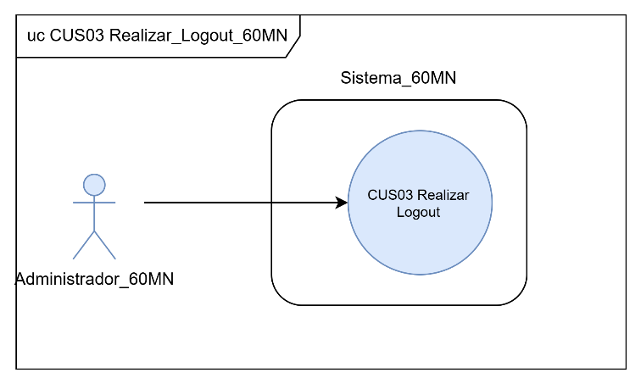
T02.3.3 Especificación de Casos de Uso

ID y Nombre | CUS06 - Cerrar Sesión (Logout)
Objetivo | Finalizar de forma segura la sesión activa del usuario y dejar constancia del cierre en la bitácora de eventos.
Actor Principal | Usuario autenticado
Precondiciones | Debe existir una sesión iniciada.
Puntos de Extensión | Ninguno
Disparador | El actor presiona el botón "Cerrar Sesión" en la interfaz.
Postcondiciones | El SessionManager queda sin sesión activa. El evento de cierre queda registrado con usuario, módulo, fecha y hora.
Escenario Principal | 1. El actor presiona el botón "Cerrar Sesión".  2. El sistema solicita la confirmación para proceder con el cierre.  3. El actor confirma el cierre de la sesión.  4. La interfaz envía la solicitud de desconexión a la capa de lógica de negocio con el ID de la sesión actual.  5. La lógica de negocio solicita el registro del evento "Logout" a la capa de registros.  6. El sistema persiste el registro en la base de datos mediante la función InsertarLog.  7. El sistema confirma el cierre exitoso hacia la interfaz.  8. La interfaz redirige automáticamente a la pantalla de Login.
Flujos Alternativos | 2.1 El actor cancela: el sistema mantiene la sesión activa y regresa a la pantalla anterior.  4.1 Existen operaciones sin guardar: el sistema advierte al actor antes de proceder con el cierre.  6.1 Falla la persistencia del log: el sistema cierra igualmente la sesión y registra la inconsistencia.
Relaciones | «include» Registrar Evento.

T02.3.4 Diagrama de Secuencia
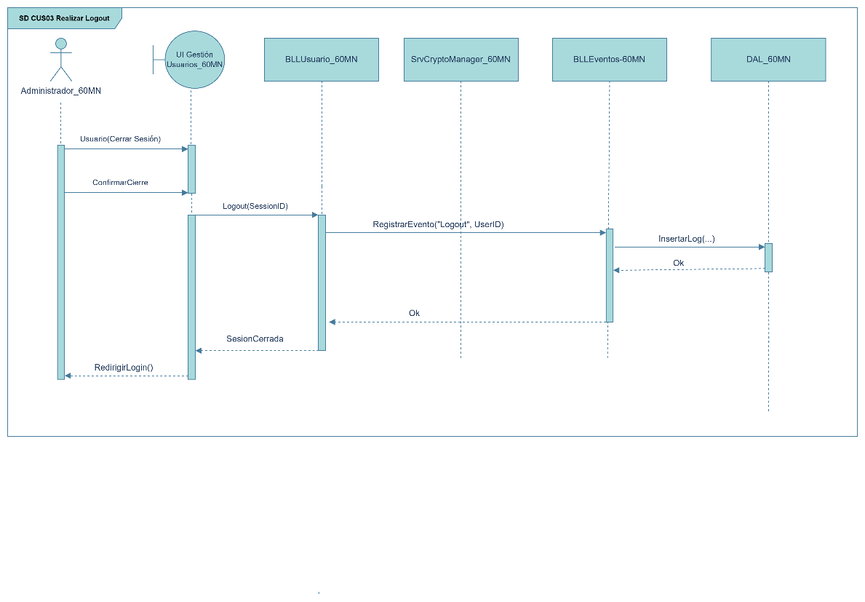
T02.3.5 Diagrama de Clases
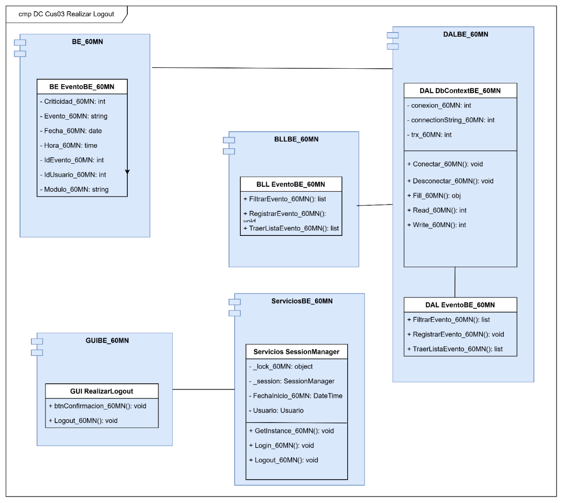
T02.3.6 DER
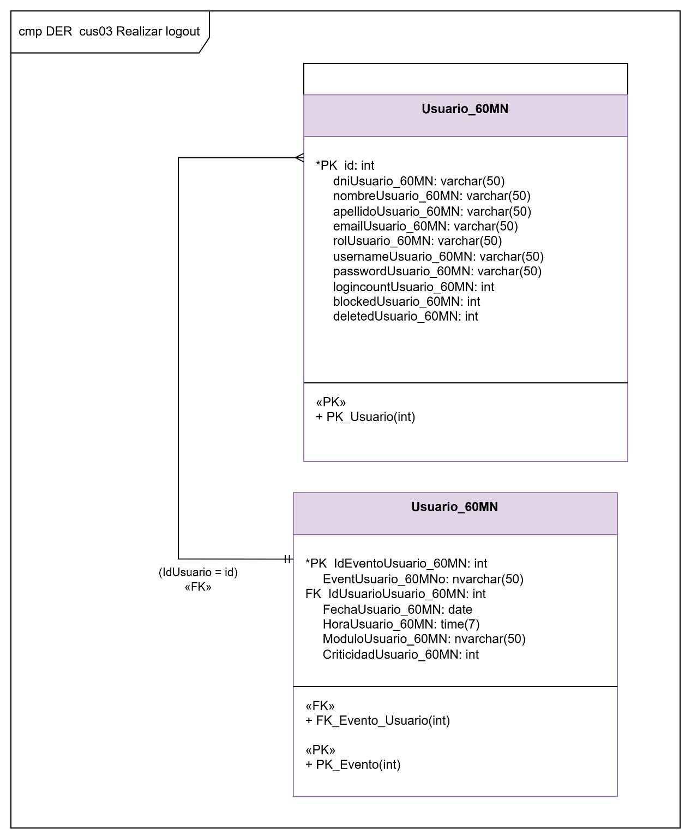
T02.3.7 GUI
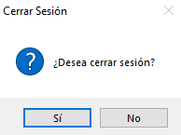

T02.4 Desbloquear Usuario
T02.4.1 Descomposición Funcional

- Ingreso al Módulo: El usuario gestor accede al formulario de "Gestión de Usuarios".
- Carga y Despliegue de Datos: El sistema consulta la base de datos y renderiza la interfaz mostrando el listado de todos los usuarios registrados en una grilla de datos (DataGrid).
- Selección de Registro y Petición: El usuario selecciona el registro correspondiente al usuario bloqueado de la lista y presiona el botón "Desbloquear".
- Validación y Actualización en BD: El sistema valida el estado actual del registro en la base de datos y ejecuta la persistencia del cambio, modificando el valor del campo blocked de 1 a 0.
- Notificación de Éxito: El sistema despliega un mensaje de confirmación en la interfaz indicando: "Usuario desbloqueado correctamente".

T02.4.2 Diagrama de Casos de Uso

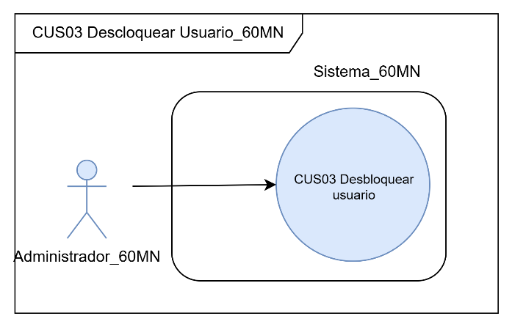
T02.4.3 Especificación de Casos de Uso

ID y Nombre | CUS08 - Desbloquear Usuario
Objetivo | Restituir el acceso a un usuario que fue bloqueado por superar los tres intentos fallidos de inicio de sesión.
Actor Principal | Administrador
Precondiciones | Sesión iniciada con permisos de gestión de usuarios. Debe existir al menos un usuario con blocked = 1.
Puntos de Extensión | Ninguno
Disparador | El actor selecciona un usuario bloqueado de la grilla y presiona "Desbloquear".
Postcondiciones | El usuario queda habilitado para iniciar sesión nuevamente con su contraseña vigente. El desbloqueo queda registrado en la bitácora.
Escenario Principal | 1. El actor accede al formulario "Gestión de Usuarios".  2. El sistema consulta la base de datos y renderiza el listado de usuarios en una grilla (DataGrid), indicando el estado de cada uno.  3. El actor selecciona el registro correspondiente al usuario bloqueado y presiona "Desbloquear".  4. El sistema valida el estado actual del registro en la base de datos.  5. El sistema modifica el valor del campo blocked de 1 a 0 y reinicia el contador de intentos fallidos.  6. El sistema despliega el mensaje "Usuario desbloqueado correctamente".
Flujos Alternativos | 3.1 El usuario seleccionado no se encuentra bloqueado: el sistema emite un aviso y no realiza cambios.  3.2 El actor no seleccionó ningún registro: el sistema emite un aviso.  4.1 El usuario fue dado de baja: el sistema informa que primero debe reactivarse el registro.
Relaciones | «include» Registrar Evento. Se origina en el flujo alternativo 5.1 de CUS05.

T02.4.4 Diagrama de Secuencia

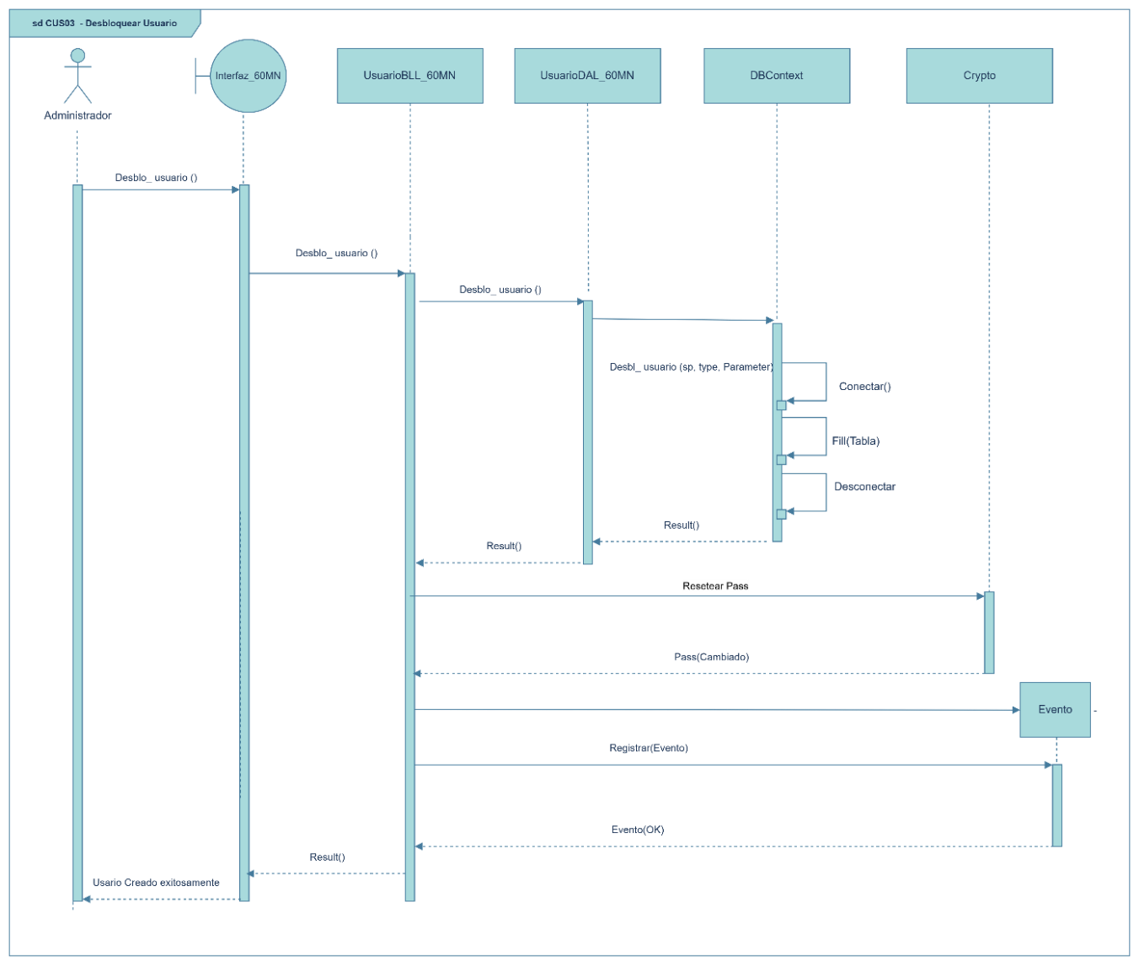
T02.4.5 Diagrama de Clases
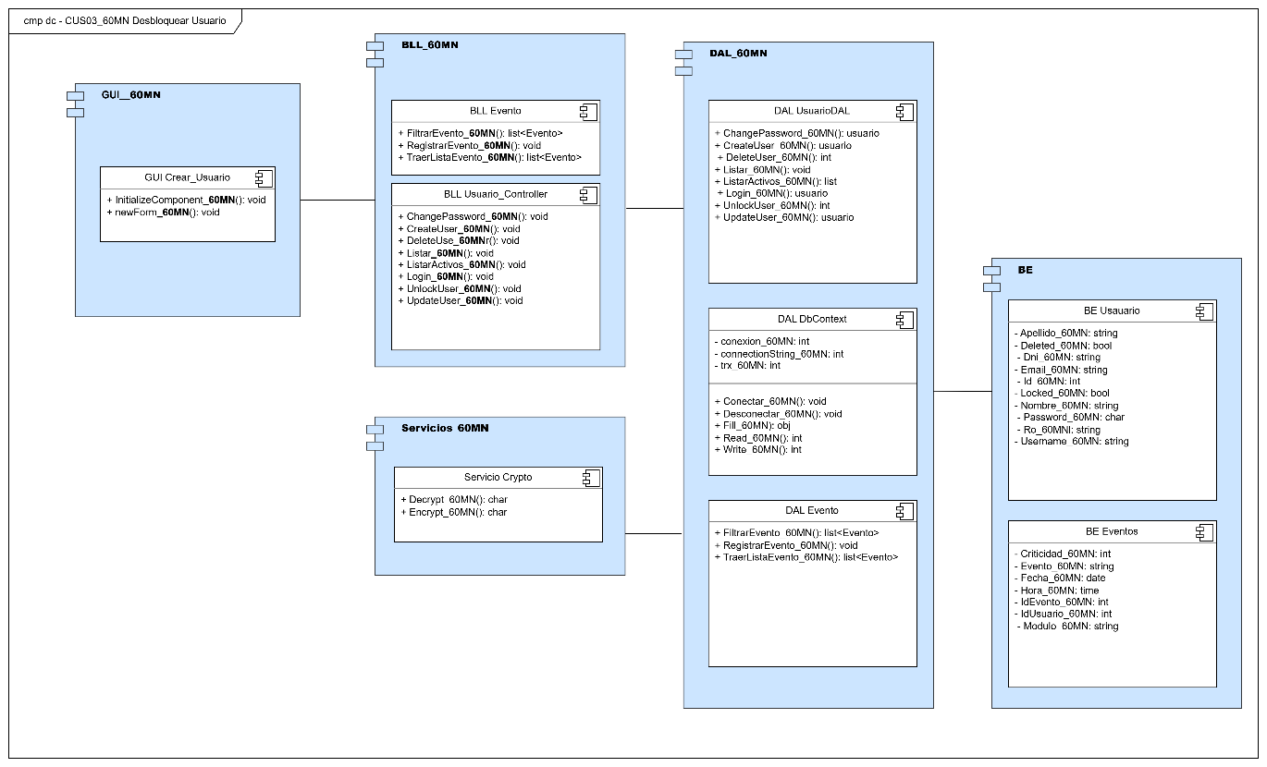
T02.4.6 DER
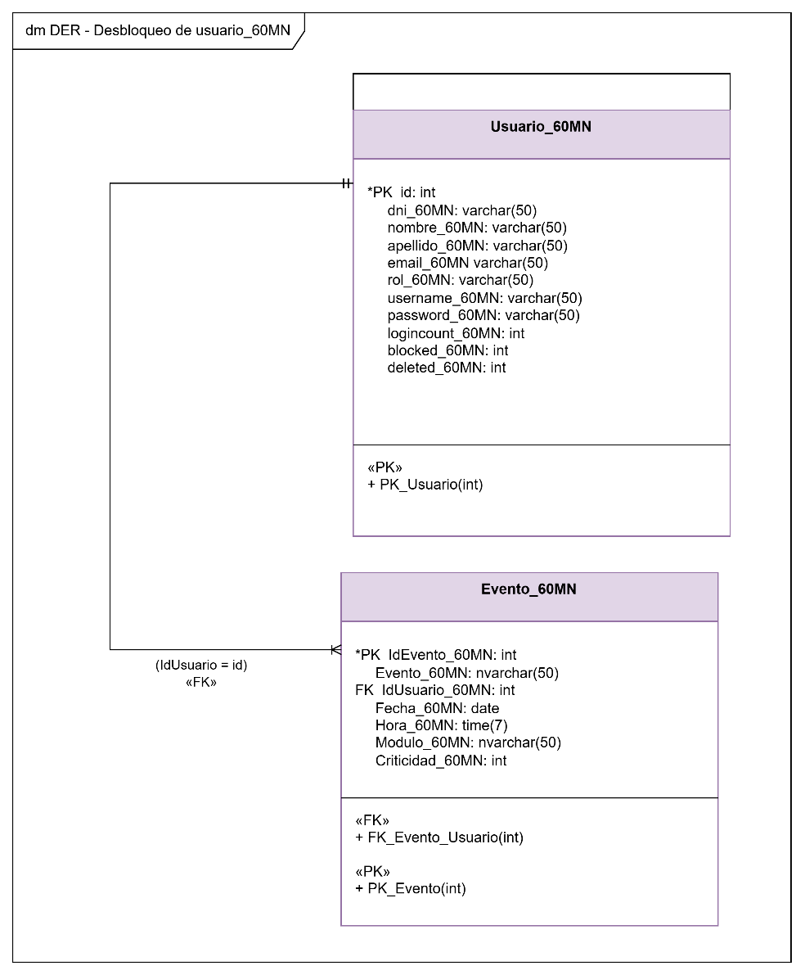
T02.4.7 GUI
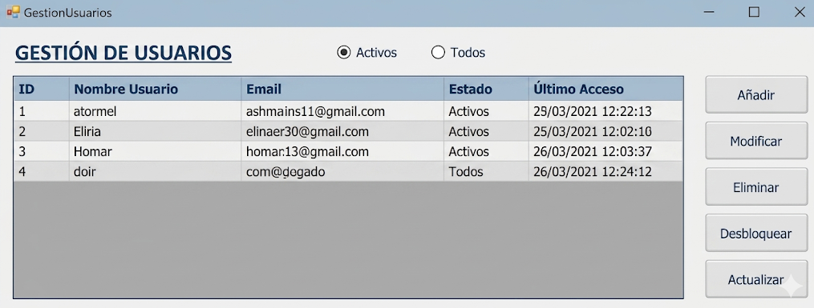

T02.5 Cambiar Contraseña
T02.5.1 Descomposición Funcional

- Acceso al Formulario: El usuario ingresa a la interfaz de "Cambiar Contraseña".
- Presentación de la Interfaz: El sistema renderiza la pantalla de solicitud de datos, requiriendo el ingreso de las nuevas credenciales para el usuario actualmente autenticado.
- Ingreso y Envío de Datos: El usuario introduce la nueva clave de acceso y presiona el botón "Aceptar".
- Validación y Persistencia: El sistema valida la sesión del usuario activo, procesa la nueva información y persiste la actualización en la tabla correspondiente de la base de datos.
- Confirmación de la Operación: El sistema despliega un mensaje de éxito en la interfaz indicando: "Contraseña cambiada con éxito".

T02.5.2 Diagrama de Casos de Uso

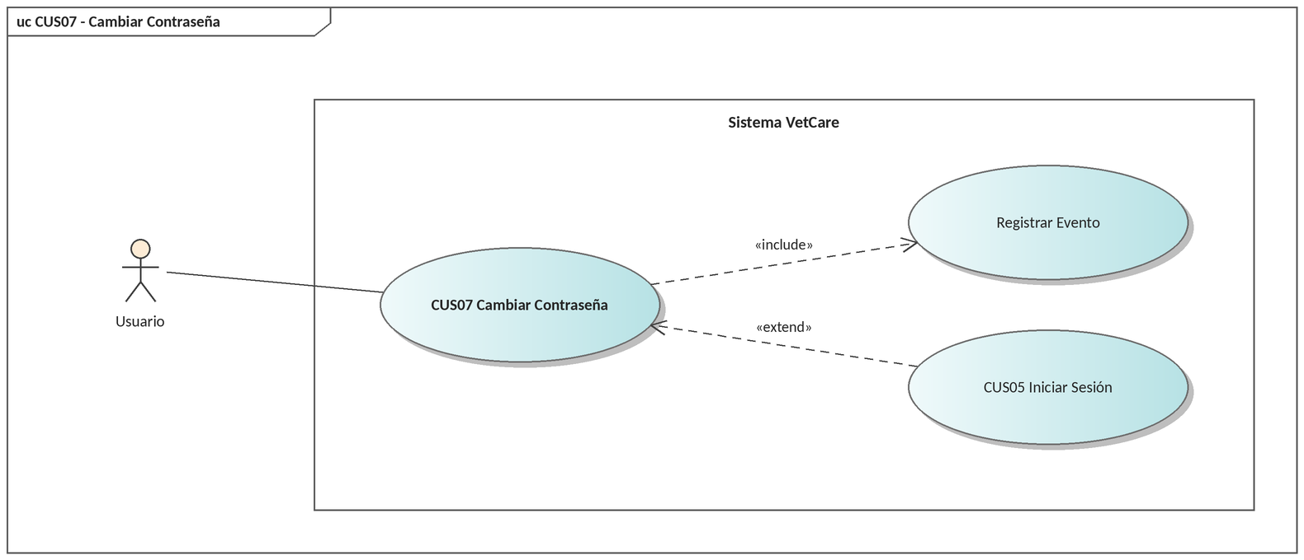
T02.5.3 Especificación de Casos de Uso

ID y Nombre | CUS07 - Cambiar Contraseña
Objetivo | Permitir al usuario autenticado reemplazar su clave de acceso por una nueva, almacenada en forma irreversible.
Actor Principal | Usuario autenticado
Precondiciones | Debe existir una sesión iniciada. El usuario debe conocer su contraseña actual.
Puntos de Extensión | Ninguno
Disparador | El actor selecciona la opción "Cambiar Contraseña" en el menú.
Postcondiciones | El nuevo hash queda persistido en la base de datos. El próximo inicio de sesión se realiza con la nueva clave.
Escenario Principal | 1. El actor ingresa a la interfaz "Cambiar Contraseña".  2. El sistema solicita la contraseña actual, la nueva contraseña y su confirmación.  3. El actor introduce los datos y presiona "Aceptar".  4. El sistema valida la sesión del usuario activo y verifica el hash de la contraseña actual.  5. El sistema valida que la nueva clave cumpla la política de complejidad mínima.  6. El sistema encripta la nueva clave con SHA-256 y persiste la actualización.  7. El sistema despliega el mensaje "Contraseña cambiada con éxito".
Flujos Alternativos | 3.1 El actor presiona "Cancelar": el sistema cierra el formulario sin cambios.  4.1 La contraseña actual es incorrecta: el sistema lo informa y no procesa el cambio.  5.1 La nueva contraseña y su confirmación no coinciden: el sistema lo señala.  5.2 La nueva contraseña no cumple la longitud o complejidad mínima: el sistema la rechaza.  5.3 La nueva contraseña coincide con la anterior: el sistema la rechaza.
Relaciones | «include» Registrar Evento. Es extendido por CUS05 en el primer ingreso.

T02.5.4 Diagrama de Secuencia

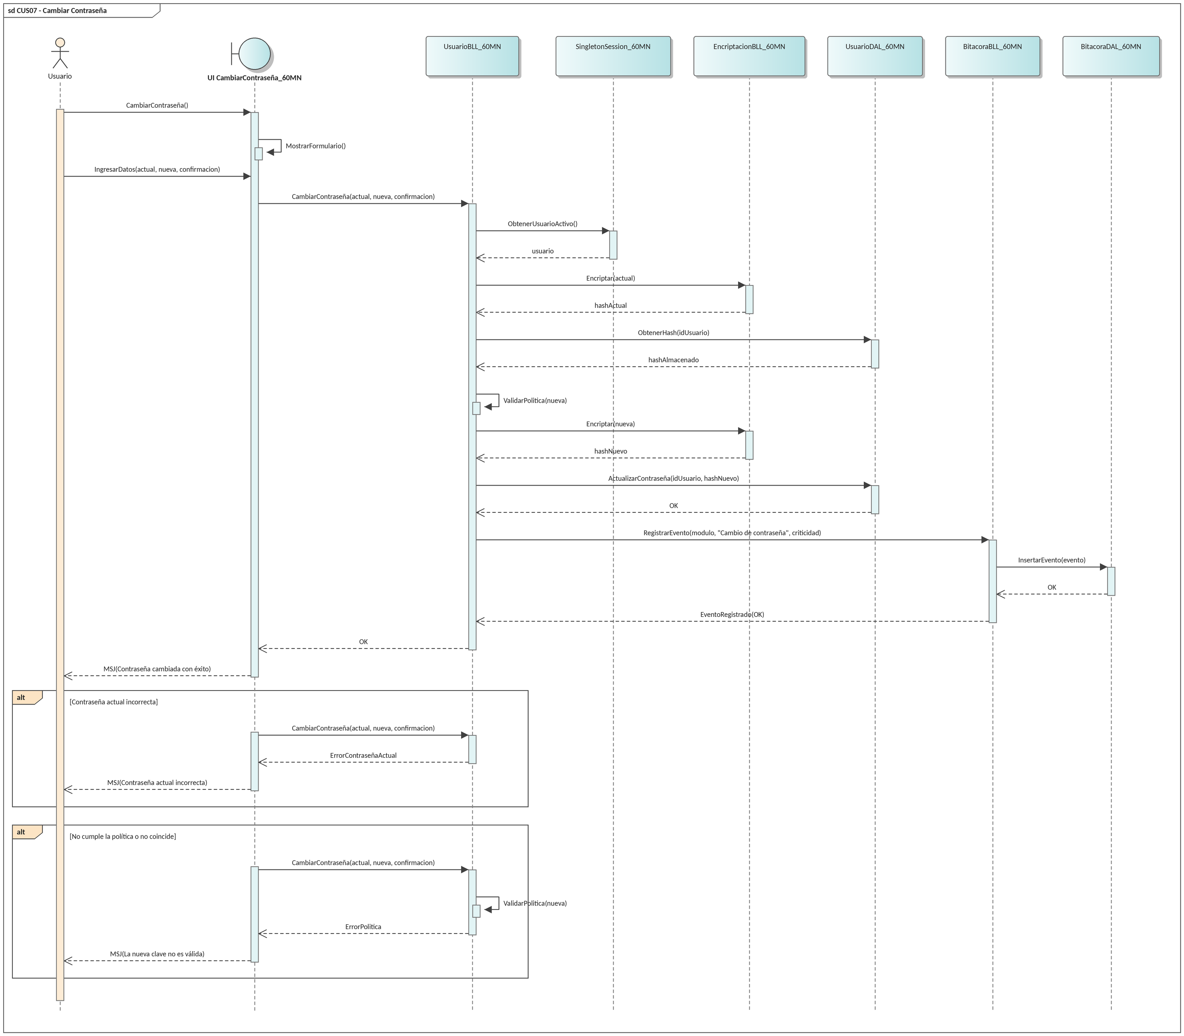

T02.6 Modificar Usuario
T02.6.1 Descomposición Funcional

1. El administrador ingresa al módulo "Gestión de Usuarios".
2. El sistema muestra la grilla con los usuarios existentes.
3. El administrador selecciona un registro y presiona "Modificar".
4. El sistema carga el formulario con los datos actuales del usuario.
5. El administrador edita los campos habilitados (Apellido, Nombre, Mail, Rol) y presiona "Aceptar".
6. El sistema valida la información y persiste los cambios.
7. El sistema muestra "Usuario modificado correctamente".

T02.6.2 Diagrama de Casos de Uso

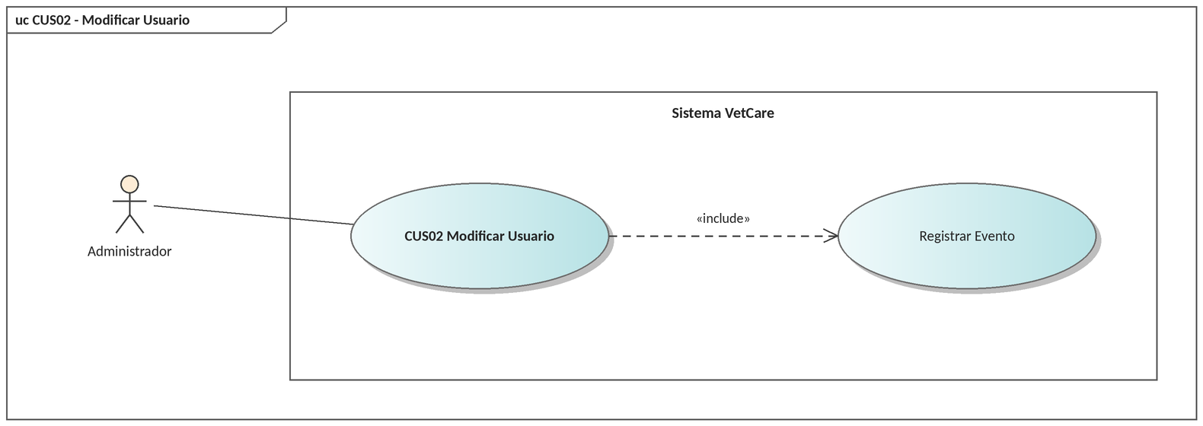
T02.6.3 Especificación de Casos de Uso

ID y Nombre | CUS02 - Modificar Usuario
Objetivo | Actualizar los datos filiatorios, el mail o el rol de un usuario ya registrado.
Actor Principal | Administrador
Precondiciones | Sesión iniciada con permisos de gestión de usuarios. Debe existir al menos un usuario registrado.
Puntos de Extensión | Ninguno
Disparador | El actor selecciona un registro de la grilla de usuarios y presiona "Modificar".
Postcondiciones | Los datos del usuario quedan actualizados en la base de datos. El nuevo rol se aplica en el siguiente inicio de sesión.
Escenario Principal | 1. El actor ingresa al módulo "Gestión de Usuarios".  2. El sistema muestra la grilla con los usuarios existentes.  3. El actor selecciona un registro y presiona "Modificar".  4. El sistema carga el formulario con los datos actuales del usuario.  5. El actor edita los campos habilitados (Apellido, Nombre, Mail, Rol) y presiona "Aceptar".  6. El sistema valida la información y persiste los cambios.  7. El sistema muestra "Usuario modificado correctamente".
Flujos Alternativos | 3.1 El actor no seleccionó ningún registro: el sistema emite un aviso y no abre el formulario.  5.1 El actor intenta modificar su propio rol: el sistema lo impide para evitar la pérdida de permisos administrativos.  5.2 Campos obligatorios vacíos: el sistema los marca y no procesa la solicitud.  5.3 El actor presiona "Cancelar": el sistema cierra sin guardar cambios.
Relaciones | «include» Registrar Evento.

T02.6.4 Diagrama de Secuencia

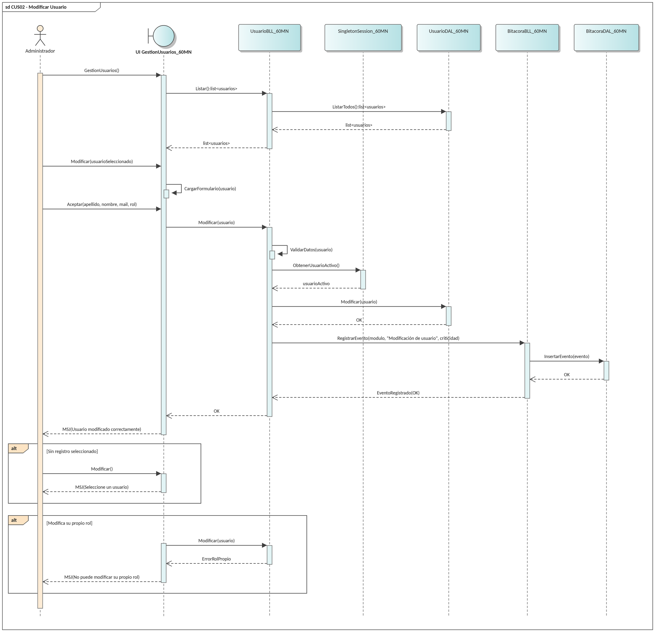

T02.7 Dar de Baja Usuario
T02.7.1 Descomposición Funcional

1. El administrador ingresa al módulo "Gestión de Usuarios".
2. El sistema muestra la grilla con los usuarios existentes.
3. El administrador selecciona el registro y presiona "Dar de baja".
4. El sistema solicita la confirmación de la operación.
5. El administrador confirma.
6. El sistema modifica el campo activo de 1 a 0 y persiste el cambio.
7. El sistema muestra "Usuario dado de baja correctamente" y lo excluye de la lista de usuarios activos.

T02.7.2 Diagrama de Casos de Uso

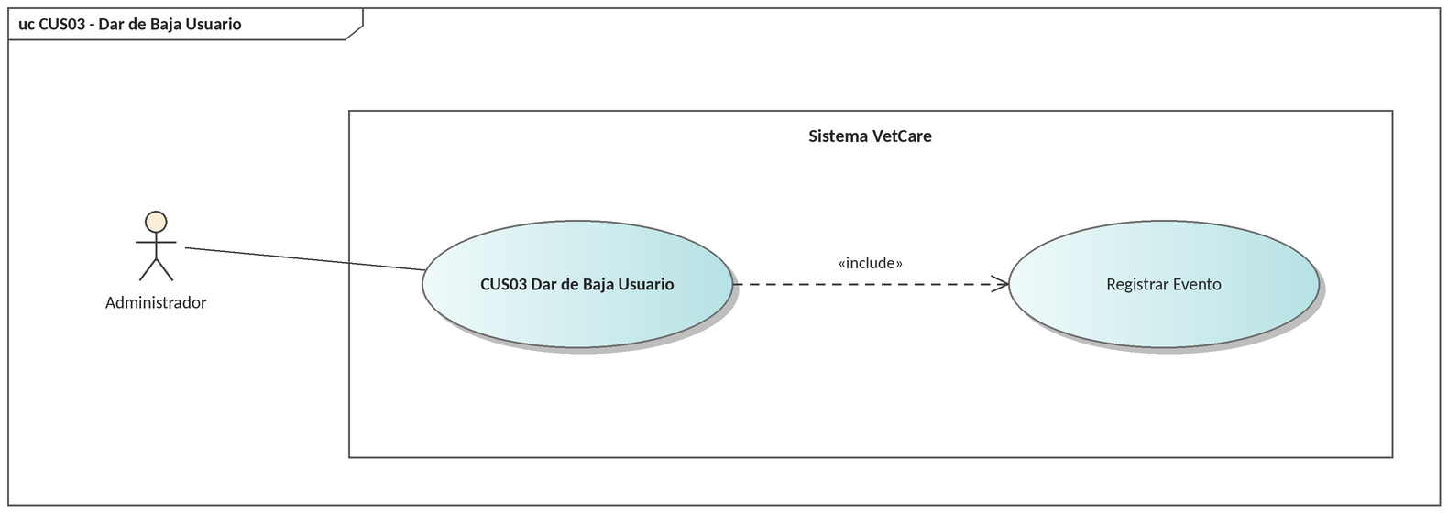
T02.7.3 Especificación de Casos de Uso

ID y Nombre | CUS03 - Dar de Baja Usuario
Objetivo | Desactivar lógicamente un usuario para impedir su acceso al sistema sin perder la trazabilidad de sus operaciones históricas.
Actor Principal | Administrador
Precondiciones | Sesión iniciada con permisos de gestión de usuarios. El usuario a dar de baja debe existir y no debe ser el propio actor.
Puntos de Extensión | Ninguno
Disparador | El actor selecciona un registro de la grilla y presiona "Dar de baja".
Postcondiciones | El usuario queda inhabilitado para iniciar sesión. Sus registros históricos y sus eventos en la bitácora se conservan íntegros.
Escenario Principal | 1. El actor ingresa al módulo "Gestión de Usuarios".  2. El sistema muestra la grilla con los usuarios existentes.  3. El actor selecciona el registro y presiona "Dar de baja".  4. El sistema solicita la confirmación de la operación.  5. El actor confirma.  6. El sistema modifica el campo activo de 1 a 0 y persiste el cambio.  7. El sistema muestra "Usuario dado de baja correctamente" y lo excluye de la lista de usuarios activos.
Flujos Alternativos | 3.1 El actor intenta darse de baja a sí mismo: el sistema lo impide.  4.1 El actor cancela la confirmación: el sistema no realiza cambios.  5.1 El usuario seleccionado es el único administrador activo: el sistema impide la baja.  5.2 El usuario tiene una sesión activa: el sistema advierte que la sesión se cerrará y solicita confirmación.
Relaciones | «include» Registrar Evento.

T02.7.4 Diagrama de Secuencia

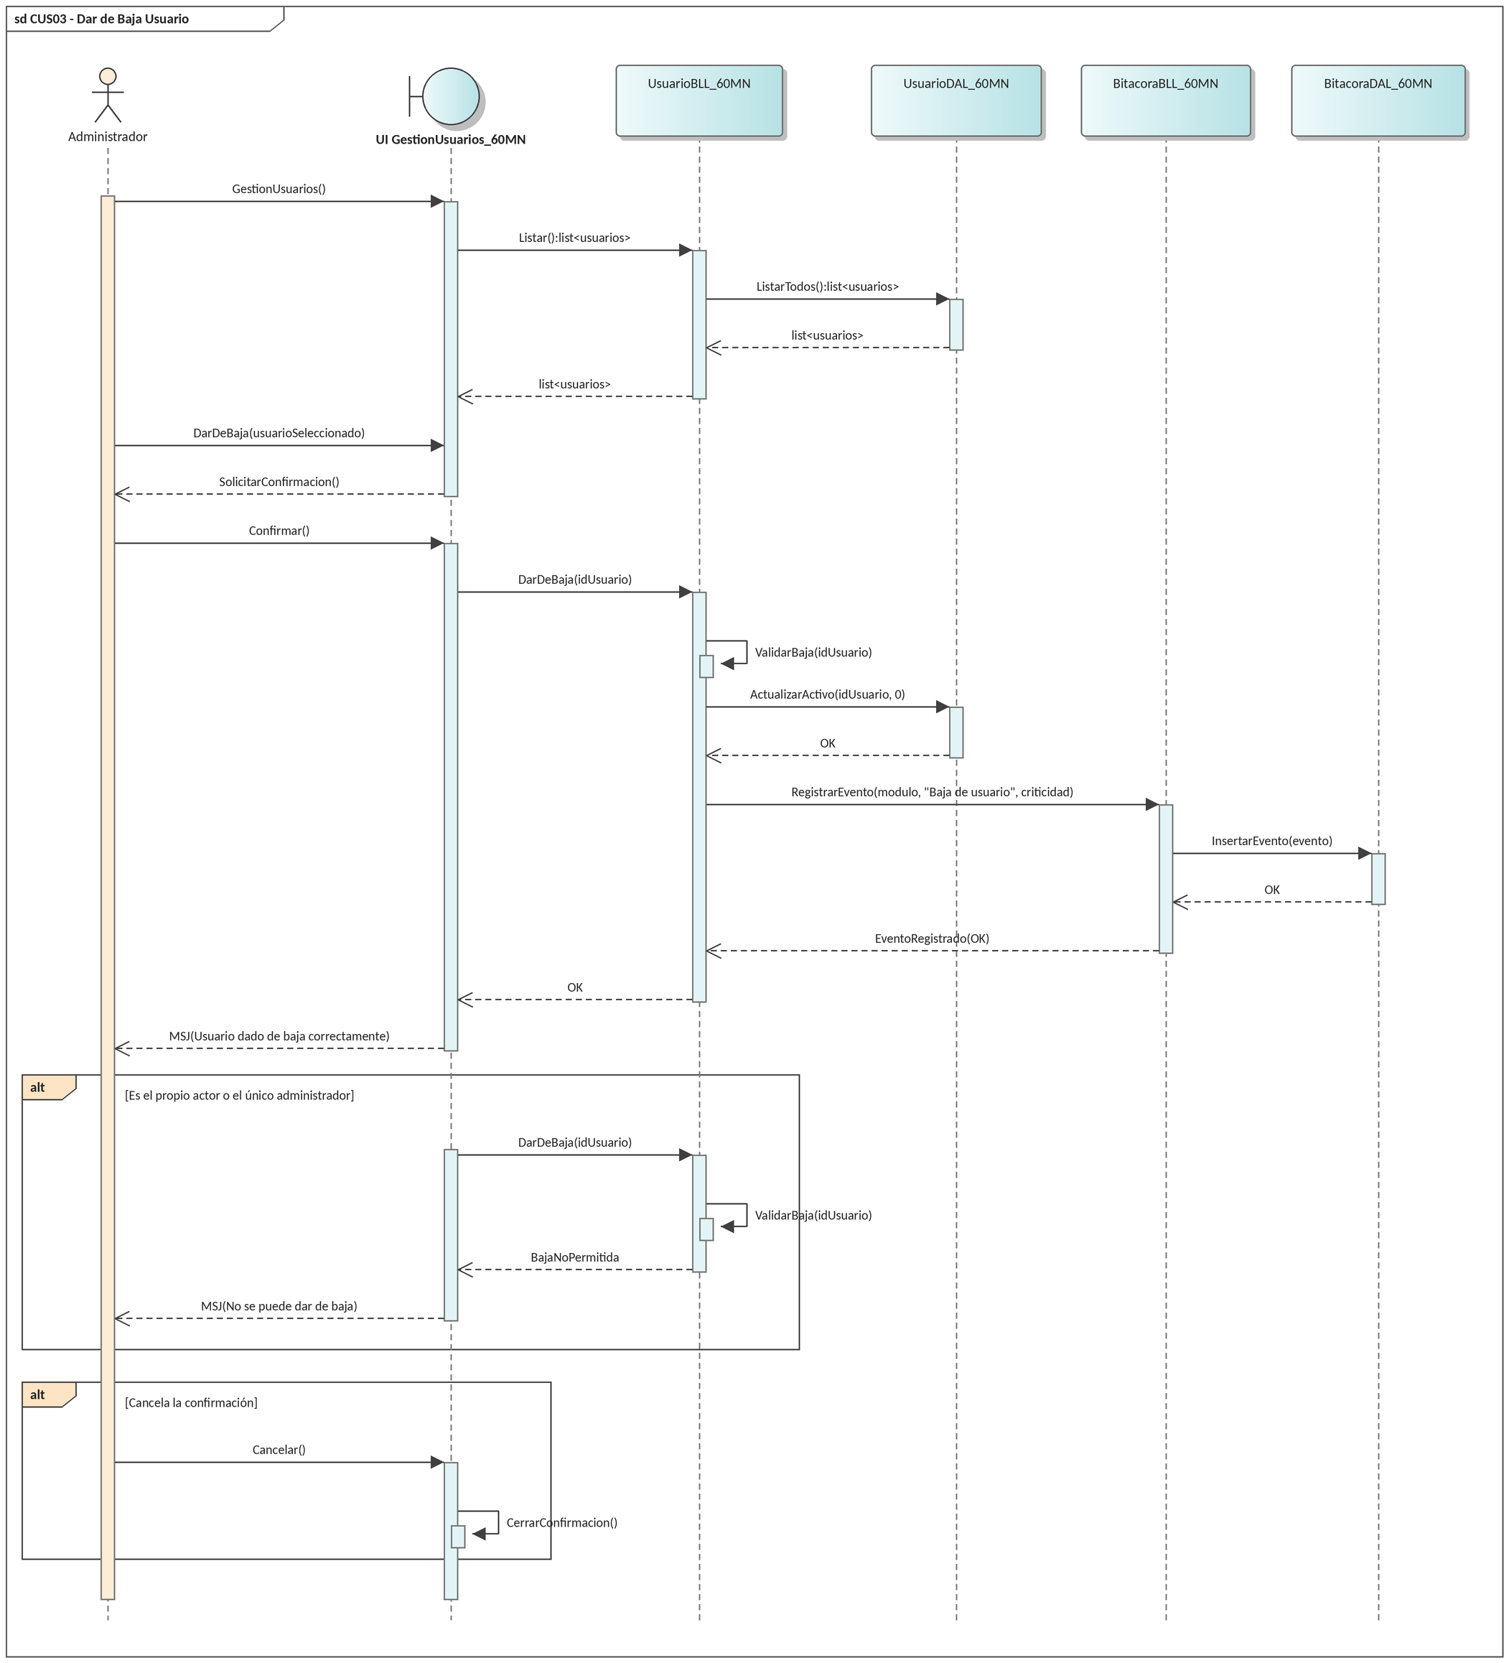

T02.8 Gestionar Roles y Permisos
T02.8.1 Descomposición Funcional

1. El administrador ingresa al módulo "Roles y Permisos".
2. El sistema lista los roles existentes y el árbol de permisos por módulo.
3. El administrador crea un rol nuevo o selecciona uno existente para editarlo.
4. El sistema muestra los permisos actualmente asignados a ese rol.
5. El administrador habilita o deshabilita los permisos por módulo y presiona "Aceptar".
6. El sistema valida la configuración y la persiste.
7. El sistema muestra "Permisos actualizados correctamente".

T02.8.2 Diagrama de Casos de Uso

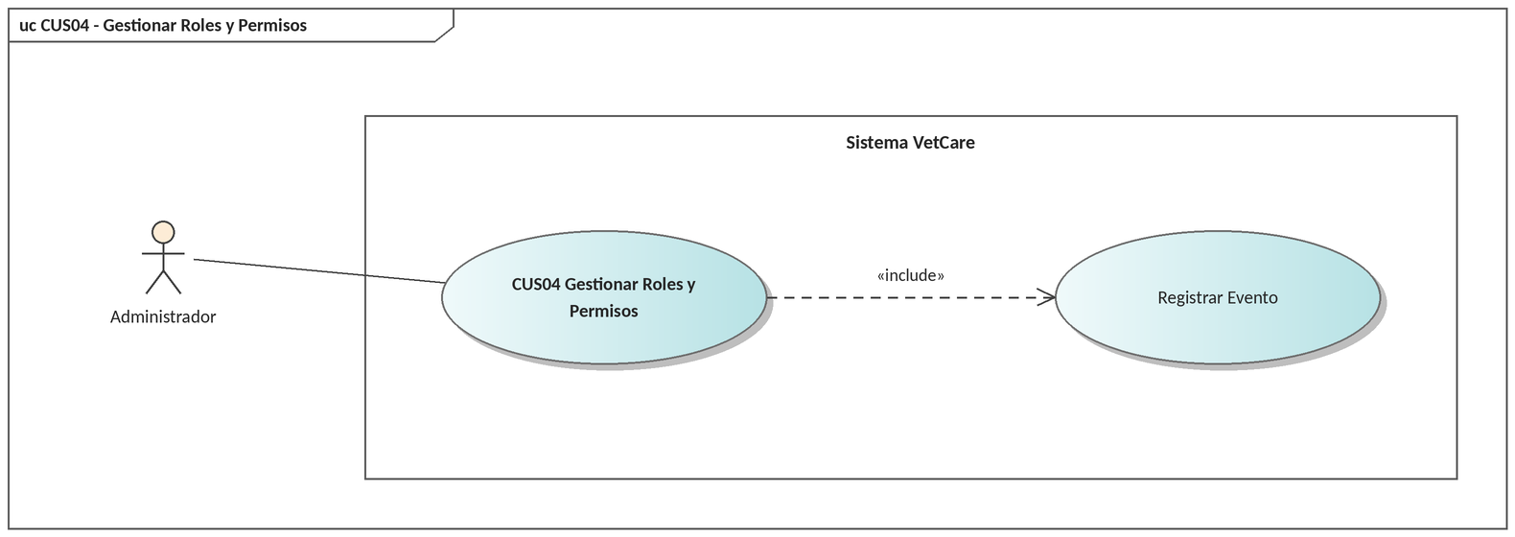
T02.8.3 Especificación de Casos de Uso

ID y Nombre | CUS04 - Gestionar Roles y Permisos
Objetivo | Definir los roles del sistema (Administrador, Veterinario, Cajero, Vendedor, Operario de stock, Recepcionista) y asociar a cada uno los permisos de acceso a los módulos.
Actor Principal | Administrador
Precondiciones | Sesión iniciada con perfil de administrador.
Puntos de Extensión | Ninguno
Disparador | El actor selecciona la opción "Roles y Permisos" en el menú principal.
Postcondiciones | La composición de permisos queda persistida y se aplica a los usuarios de ese rol en su próximo inicio de sesión.
Escenario Principal | 1. El actor ingresa al módulo "Roles y Permisos".  2. El sistema lista los roles existentes y el árbol de permisos por módulo.  3. El actor crea un rol nuevo o selecciona uno existente para editarlo.  4. El sistema muestra los permisos actualmente asignados a ese rol.  5. El actor habilita o deshabilita los permisos por módulo y presiona "Aceptar".  6. El sistema valida la configuración y la persiste.  7. El sistema muestra "Permisos actualizados correctamente".
Flujos Alternativos | 3.1 El nombre del rol ya existe: el sistema lo informa y solicita otro nombre.  5.1 El actor deja el rol sin ningún permiso asignado: el sistema advierte que los usuarios de ese rol no podrán operar.  6.1 El rol está asignado a usuarios activos: el sistema informa a cuántos usuarios impacta el cambio antes de confirmar.  6.2 El actor intenta quitar permisos administrativos al último rol de administración: el sistema lo impide.
Relaciones | «include» Registrar Evento. Es consultado por CUS05 (Login) para habilitar el menú según el rol.

T02.8.4 Diagrama de Secuencia

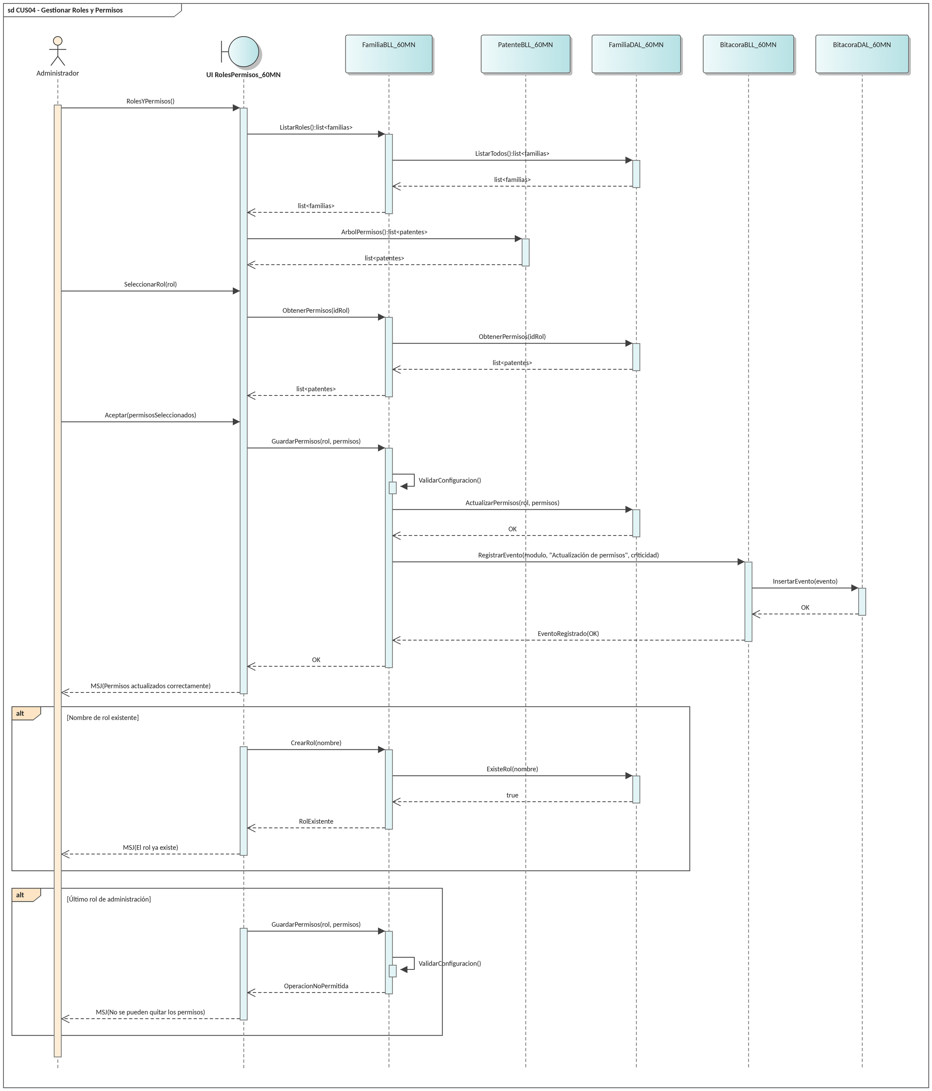

T03. Encriptación
T03.1 Irreversible

Se utilizará como método de encriptación irreversible al conjunto de funciones hash criptográficas SHA-256 para garantizar la seguridad a las contraseñas de los usuarios.


El proceso consiste en que cuando un usuario ingresa la contraseña, el algoritmo SHA-256 toma el valor de la contraseña y lo convierte en un “hash” (un valor de longitud fija), enmascarando su contenido para luego almacenarlo en la Base de Datos
Cuando el usuario desee volver a ingresar al sistema, su contraseña luego de ser convertida deberá coincidir con el valor hash que se ha guardado en la Base de Datos. A destacar que, si el usuario no recuerda su contraseña, sólo podrá cambiarla mediante el método de Recuperación de Contraseña.
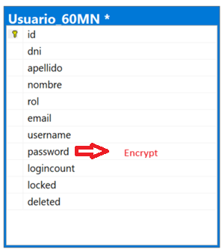

T03.2 Reversible

Se utilizará el método de encriptación reversible para ocultar los datos sensibles de la base de datos. Se llevará a cabo utilizando el método de encriptación y desencriptación AES Advanced Encryption Standard.

Este método AES permite la encriptación y desencriptación de datos utilizando una clave secreta (o llave) compartida. Esto convierte la descripción de un formato encriptado ilegible para aquellos que no tengan la clave, para proteger la confidencialidad de la base de datos.
El proceso de desencriptación se basa en utilizar la clave secreta que se utilizó durante la encriptación, permitiendo recuperar la información y mostrarla en un formato legible.

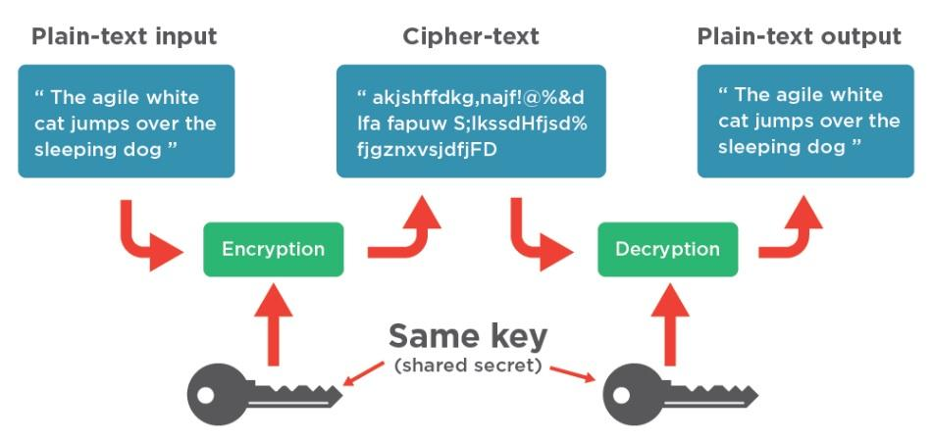
Se aplicará encriptación reversible a los siguientes campos de información sensible de la Base de Datos:
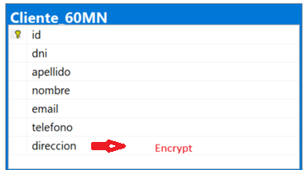

T06A – Bitácora de Eventos

Descomposición funcional – Registro de Eventos

1. El administrador realiza una acción que requiere ser registrada en el sistema para mantener una historial.
2. Desde la pantalla que se encuentra el administrador se obtiene el módulo y la fecha y hora en la que se llevó a cabo la acción.
3. Se consigue el nombre del usuario de la sesión activa a través del SessionManager.
4. Se llama al método para registrar el evento, pasando los datos anteriores por parámetro y también el nivel de criticidad según la importancia de la acción y el evento especifico realizado

Diagrama de secuencia - Registrar Evento
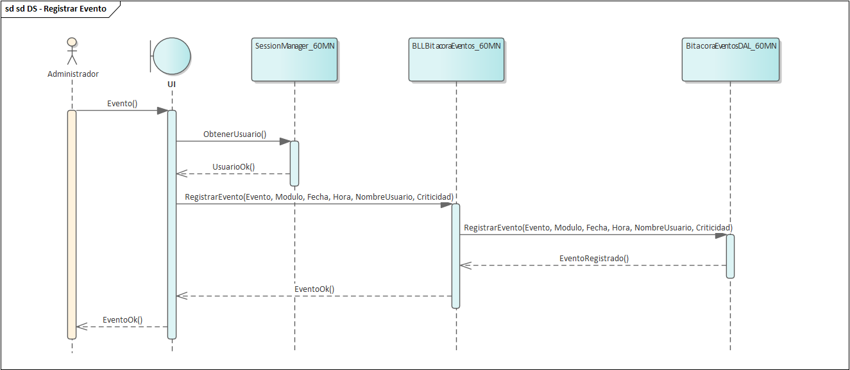
Diagrama de clases – Registrar Evento
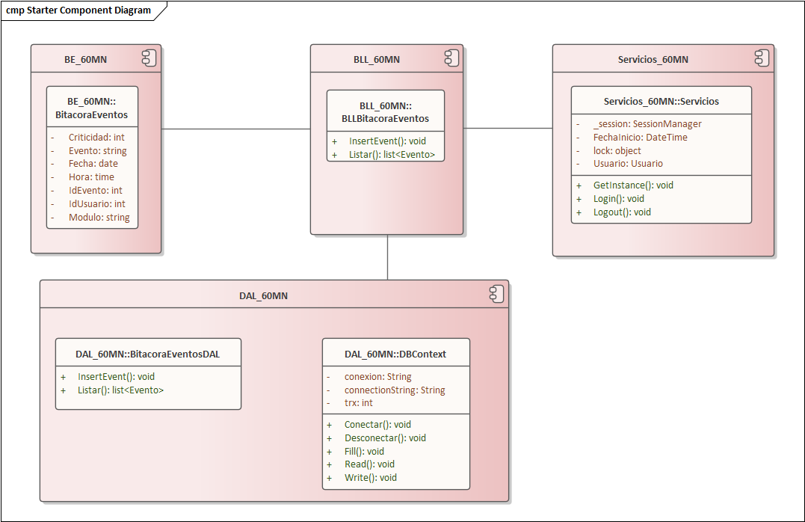

Registrar Evento
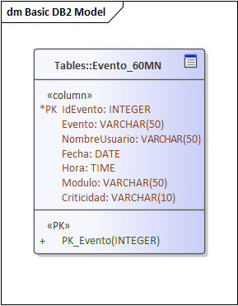

CUS09 - Auditar Eventos

Descomposición funcional – Auditar Eventos

1. Cada evento que ocurre en el sistema se registra automáticamente en la tabla eventos.
2. A cada evento se le asigna un valor de criticidad, con una escala del 1 al 5, estableciendo una jerarquía de eventos.
3. Se tipifican los eventos y los módulos del sistema para presentarlos en listas desplegables dentro de la interfaz.
4. Al seleccionar un registro de la grilla se muestran el nombre y apellido del usuario asociado al evento.
Diagrama de caso de uso – CUS09
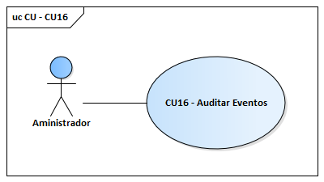
Especificación de caso de uso – CUS09
ID y Nombre | CUS09 - Auditar Eventos (Bitácora de Eventos)
Objetivo | Consultar y filtrar el historial de eventos registrados por el sistema para auditar la operatoria y detectar acciones críticas.
Actor Principal | Administrador
Precondiciones | Sesión iniciada con perfil de administrador. Deben existir eventos registrados en la tabla de eventos.
Puntos de Extensión | Ninguno
Disparador | El actor selecciona la opción "Bitácora de Eventos" en el menú principal.
Postcondiciones | No se modifican datos. La consulta es de solo lectura y el acceso a la bitácora queda a su vez registrado como evento.
Escenario Principal | 1. El actor ingresa al módulo de Bitácora de Eventos.  2. El sistema tipifica los eventos y los módulos y los presenta en listas desplegables dentro de la interfaz.  3. El actor selecciona los filtros: rango de fechas, módulo, tipo de evento, nivel de criticidad (escala de 1 a 5) y usuario.  4. El actor presiona "Buscar".  5. El sistema consulta la tabla de eventos y muestra los resultados en una grilla.  6. Al seleccionar un registro de la grilla, el sistema muestra el nombre y apellido del usuario asociado al evento.
Flujos Alternativos | 3.1 La fecha de inicio es posterior a la fecha de fin: el sistema señala el error y no ejecuta la búsqueda.  3.2 El actor no aplica filtros: el sistema devuelve los eventos del día en curso por defecto.  4.1 No se encuentran eventos para los filtros aplicados: el sistema informa "No se encontraron eventos".  5.1 El actor exporta el resultado de la consulta a PDF para su archivo.
Relaciones | Consume los registros generados por el caso de uso transversal Registrar Evento, incluido en todos los casos de uso del sistema.

Diagrama de secuencia – CUS09
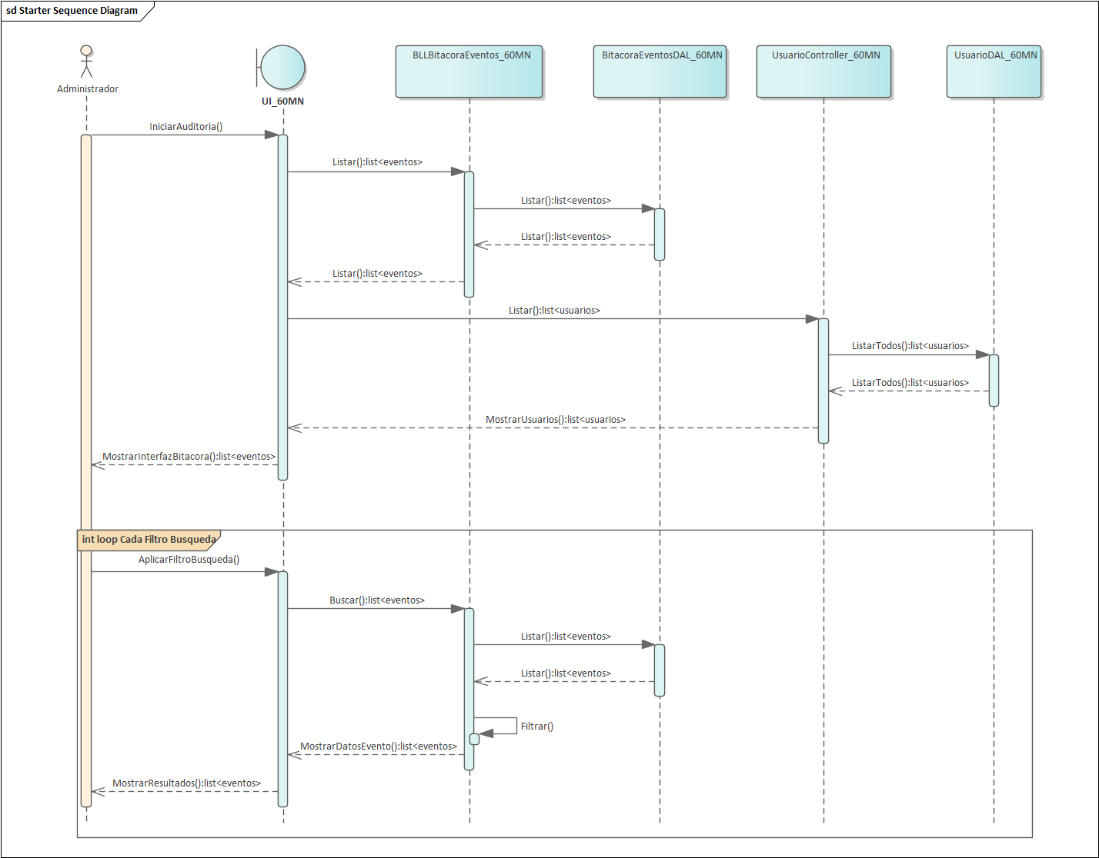
Diagrama de clases – CUS09
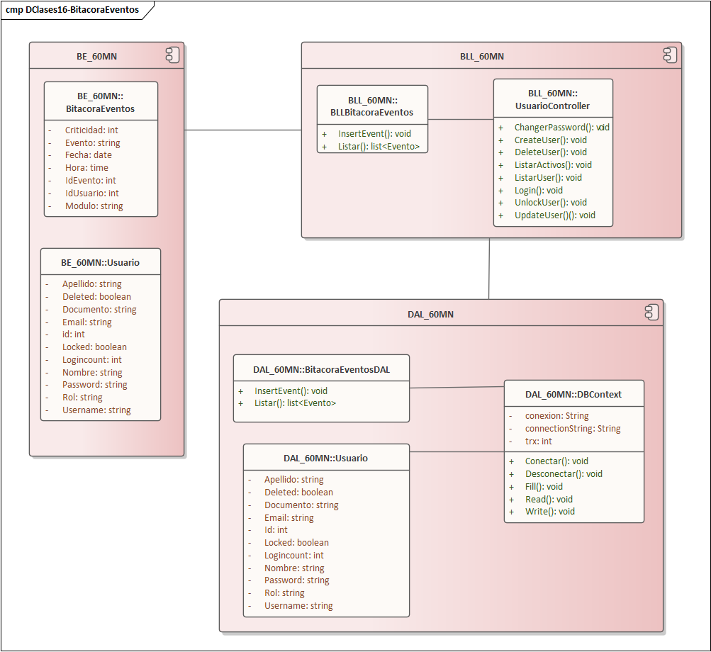

DER – CUS09
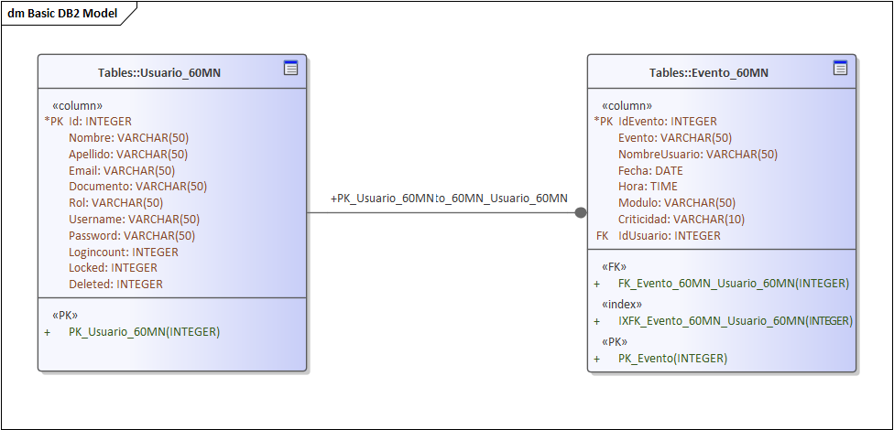

GUI – CUS09

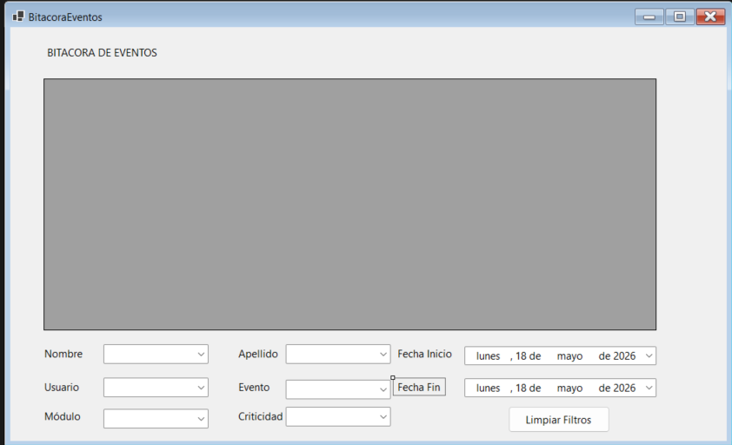

T06B – Bitácora de Cambios

Registro de cambios

1. Se registra los cambios cuando se inserta, actualiza o elimina un producto.
2. El sistema captura los datos del producto (código, nombre, precio, etc.) y la acción realizada.
3. Se guardan en la tabla de historial Productos_C los datos junto con la operación realizada y un estado de activación. El registro más reciente del producto en Productos_C tiene Act = 1, indicando que está activo.
4. Se almacena también la fecha, hora y usuario que realizó la modificación.
Explicación de Trigger
Un trigger es un fragmento de código en SQL que se activa de manera automática ante ciertos eventos, como la adición, modificación o eliminación de registros en una tabla de una base de datos. Estos mecanismos son útiles para llevar a cabo tareas automáticas como el seguimiento de modificaciones, la verificación de condiciones o la sincronización de información entre diferentes tablas.
Empleo de Trigger
Cuando se produce un cambio en la tabla Productos, el trigger registra automáticamente el nuevo estado en Productos_C y actualiza el campo "Activo" de los registros antiguos del producto a 0. Esto permite conservar un historial completo de todas las alteraciones, lo que facilita la auditoría y la recuperación de versiones previas.

DER – Tablas involucradas en generación de cambios

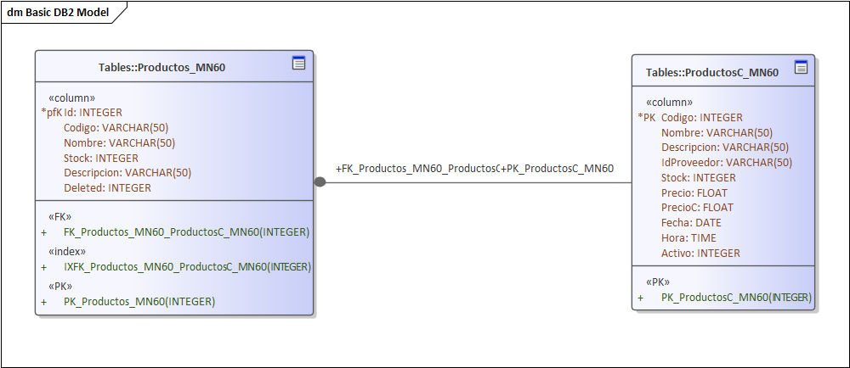
Diagrama de Actividad – Registro de cambios

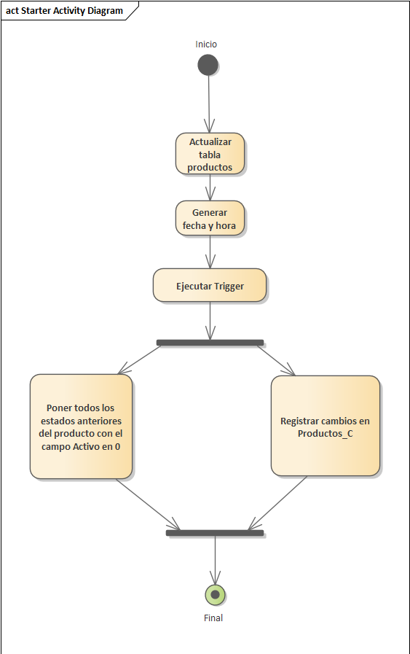

Descomposición Funcional – CUS10
1. El administrador desea poder visualizar todos los cambios producidos del maestro Producto.
2. El sistema permite aplicar filtros por fecha fin, fecha inicio, código de producto y nombre.
3. Se muestra una lista detallada con los registros del historial.
Especificación de caso de uso – CUS10

ID y Nombre | CUS10 - Consultar Bitácora de Cambios
Objetivo | Visualizar el historial completo de altas, modificaciones y bajas producidas sobre el maestro Producto, permitiendo la auditoría y la recuperación de versiones previas.
Actor Principal | Administrador
Precondiciones | Sesión iniciada con perfil de administrador. El trigger sobre la tabla Productos debe estar activo y deben existir registros en Productos_C.
Puntos de Extensión | Ninguno
Disparador | El actor selecciona la opción "Bitácora de Cambios" en el menú principal.
Postcondiciones | No se modifican datos. La consulta es de solo lectura.
Escenario Principal | 1. El actor ingresa al módulo de Bitácora de Cambios.  2. El sistema muestra la pantalla con los filtros disponibles.  3. El actor aplica los filtros por fecha de inicio, fecha de fin, código de producto y/o nombre.  4. El actor presiona "Buscar".  5. El sistema consulta la tabla de historial Productos_C.  6. El sistema muestra una lista detallada con los datos del producto, la operación realizada (alta, modificación o baja), la fecha, la hora y el usuario que efectuó el cambio.  7. El sistema identifica el registro vigente de cada producto con el campo Act = 1.
Flujos Alternativos | 3.1 El rango de fechas es inválido: el sistema lo señala y no ejecuta la búsqueda.  4.1 No existen cambios para los filtros aplicados: el sistema informa que no hay registros.  6.1 El actor selecciona dos versiones de un mismo producto para compararlas lado a lado.  6.2 El actor exporta el historial a PDF.
Relaciones | Es alimentado automáticamente por el trigger definido sobre la tabla Productos, que se dispara desde CUN11, CUN12 y CUN14.
Diagrama de secuencia – CUS10

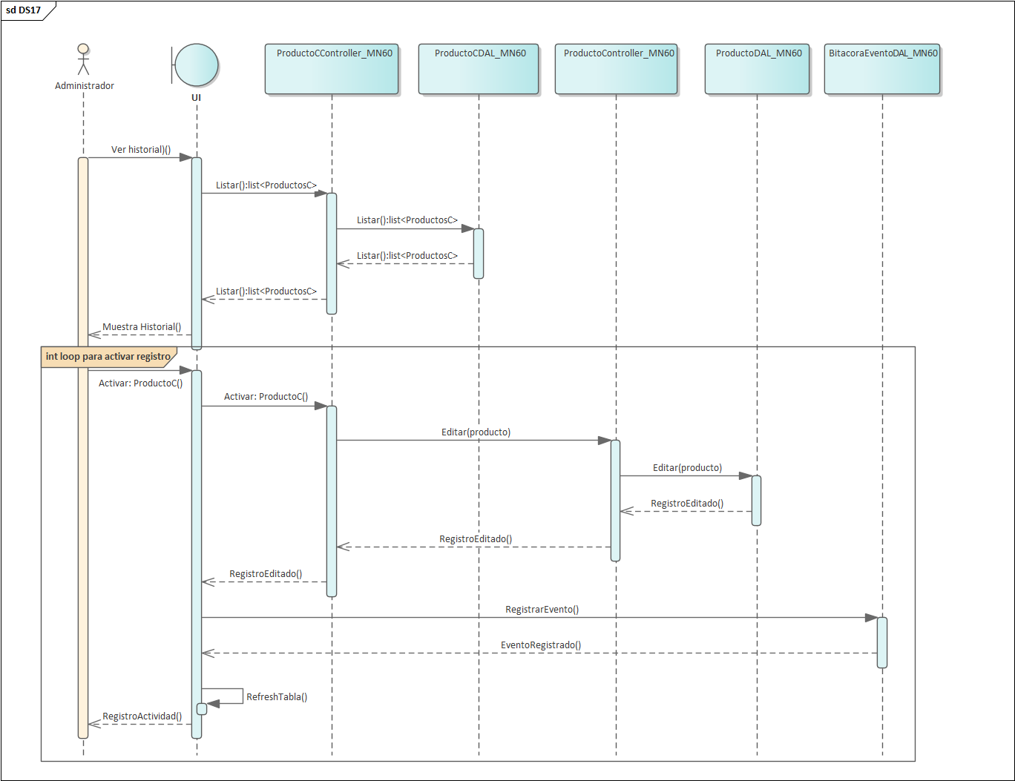
Diagrama de clases – CUS10
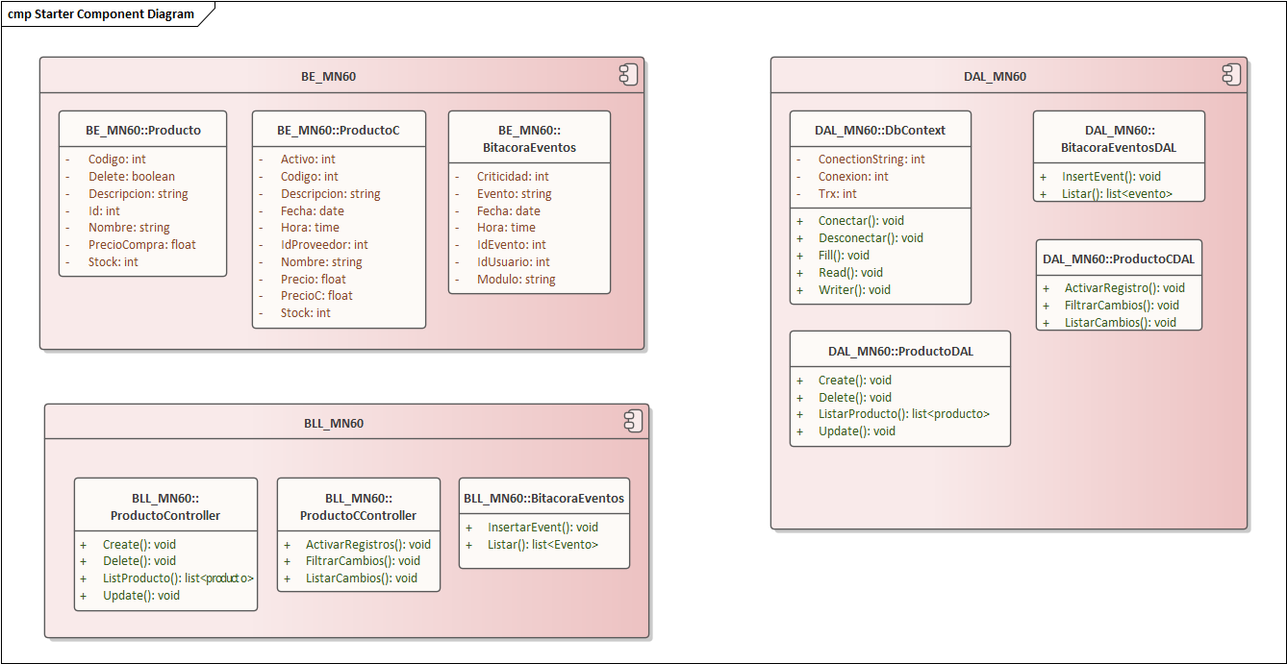
DER – CUS10
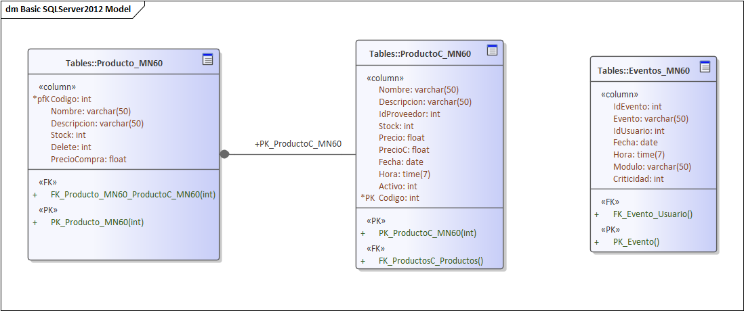
GUI – CUS10
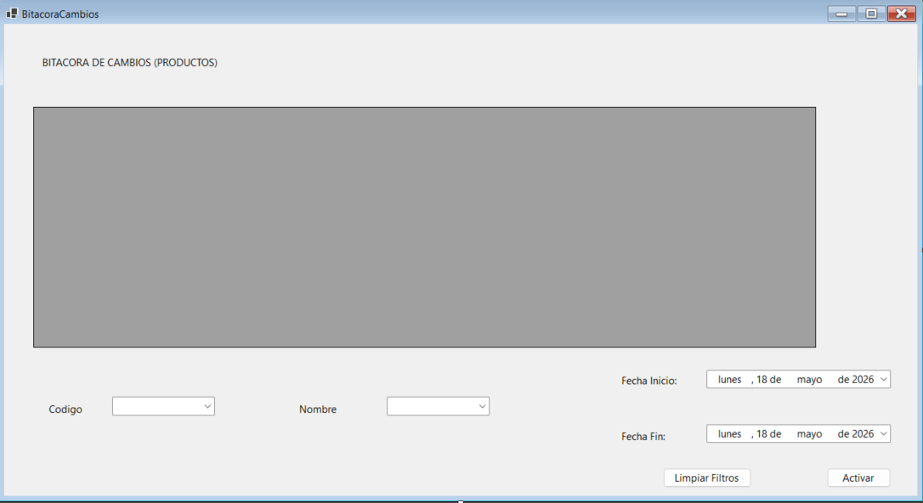

N01. Gestión de Pacientes

Casos de uso del proceso de negocio PN1 (RFN1 – Gestión de Pacientes e Historias Clínicas). Comprende: CUN01 Registrar Cliente, CUN02 Modificar Cliente, CUN03 Consultar Cliente, CUN04 Gestionar Mascota.

N01.1 Registrar Cliente
N01.1.1 Descomposición Funcional

1. El vendedor le consulta al cliente si ya se atendió previamente, solicitándole tipo de documento, número de documento y nombre de la mascota.
2. El vendedor verifica en el sistema y comprueba que el cliente no está registrado.
3. El vendedor presiona el botón "Nuevo Cliente".
4. El sistema despliega el formulario de alta.
5. El vendedor carga nombre, apellido, tipo y número de documento, dirección y teléfono.
6. El vendedor carga los datos de la mascota. El cliente puede tener una o varias mascotas registradas a su nombre.
7. El vendedor presiona "Aceptar".
8. El sistema valida la unicidad del documento, persiste el cliente y sus mascotas, y muestra "Cliente registrado correctamente".

N01.1.2 Diagrama de Casos de Uso

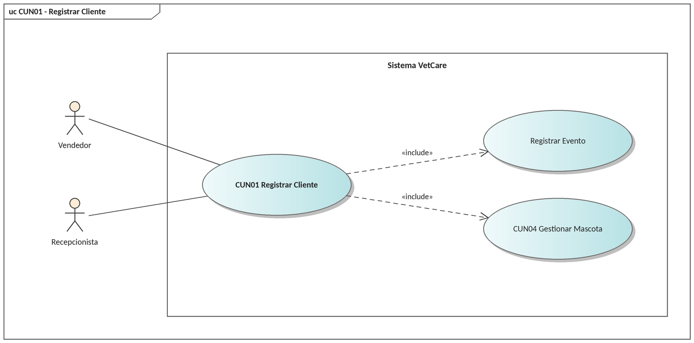
N01.1.3 Especificación de Casos de Uso

ID y Nombre | CUN01 - Registrar Cliente
Objetivo | Dar de alta en el sistema un cliente nuevo junto con la o las mascotas registradas a su nombre.
Actor Principal | Vendedor / Recepcionista
Precondiciones | Sesión iniciada con permisos sobre el módulo de pacientes. El cliente no debe encontrarse registrado previamente.
Puntos de Extensión | Ninguno
Disparador | El cliente se acerca al mostrador para consultar sobre la atención de su mascota y no figura en el sistema.
Postcondiciones | El cliente y su o sus mascotas quedan persistidos en la base de datos y habilitados para la apertura de la historia clínica y la reserva de turnos.
Escenario Principal | 1. El vendedor le consulta al cliente si ya se atendió previamente, solicitándole tipo de documento, número de documento y nombre de la mascota.  2. El vendedor verifica en el sistema y comprueba que el cliente no está registrado.  3. El vendedor presiona el botón "Nuevo Cliente".  4. El sistema despliega el formulario de alta.  5. El vendedor carga nombre, apellido, tipo y número de documento, dirección y teléfono.  6. El vendedor carga los datos de la mascota. El cliente puede tener una o varias mascotas registradas a su nombre.  7. El vendedor presiona "Aceptar".  8. El sistema valida la unicidad del documento, persiste el cliente y sus mascotas, y muestra "Cliente registrado correctamente".
Flujos Alternativos | 5.1 Ya existe un cliente con ese tipo y número de documento: el sistema lo informa y deriva la operación a CUN03 (Consultar Cliente).  5.2 Campos obligatorios vacíos: el sistema los marca en rojo y no procesa la solicitud.  6.1 El cliente no trae mascota en el momento: el sistema permite guardar el cliente y registrar la mascota posteriormente mediante CUN04.  7.1 El vendedor presiona "Cancelar": el sistema cierra el formulario sin guardar los datos.
Relaciones | «include» Registrar Evento. «include» CUN04 (Gestionar Mascota) para el alta de cada mascota.

N01.1.4 Diagrama de Secuencia

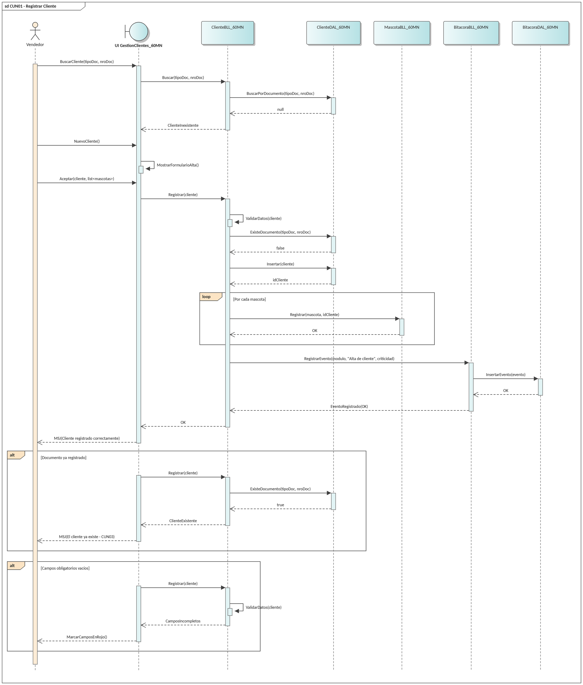

N01.2 Modificar Cliente
N01.2.1 Descomposición Funcional

1. El vendedor busca al cliente por documento o apellido (CUN03).
2. El sistema muestra la ficha con los datos actuales del cliente.
3. El vendedor presiona "Modificar".
4. El sistema habilita los campos editables del formulario.
5. El vendedor actualiza dirección, teléfono y/o correo electrónico y presiona "Aceptar".
6. El sistema valida la información y persiste los cambios.
7. El sistema muestra "Cliente modificado correctamente".

N01.2.2 Diagrama de Casos de Uso

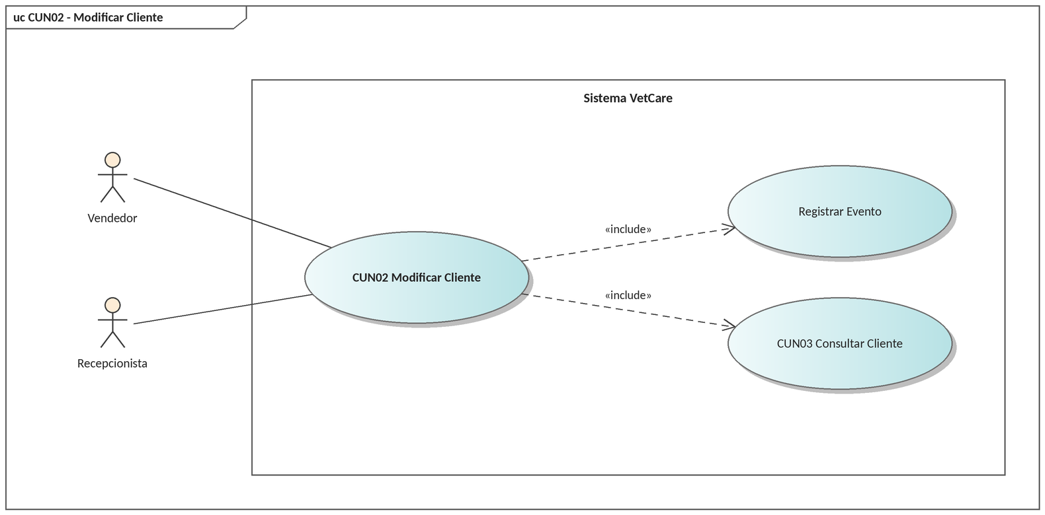
N01.2.3 Especificación de Casos de Uso

ID y Nombre | CUN02 - Modificar Cliente
Objetivo | Actualizar los datos de contacto o filiatorios de un cliente ya registrado.
Actor Principal | Vendedor / Recepcionista
Precondiciones | El cliente debe encontrarse registrado y activo en el sistema.
Puntos de Extensión | Ninguno
Disparador | El cliente informa un cambio de domicilio, teléfono u otro dato de contacto.
Postcondiciones | Los datos del cliente quedan actualizados. Las mascotas asociadas y sus historias clínicas permanecen intactas.
Escenario Principal | 1. El vendedor busca al cliente por documento o apellido (CUN03).  2. El sistema muestra la ficha con los datos actuales del cliente.  3. El vendedor presiona "Modificar".  4. El sistema habilita los campos editables del formulario.  5. El vendedor actualiza dirección, teléfono y/o correo electrónico y presiona "Aceptar".  6. El sistema valida la información y persiste los cambios.  7. El sistema muestra "Cliente modificado correctamente".
Flujos Alternativos | 2.1 El cliente se encuentra dado de baja: el sistema solicita su reactivación antes de permitir la edición.  5.1 El vendedor intenta modificar el tipo o número de documento: el sistema lo impide por tratarse de la clave identificatoria del cliente.  5.2 Campos obligatorios vacíos: el sistema los marca y no procesa la solicitud.  5.3 El vendedor presiona "Cancelar": el sistema cierra el formulario sin guardar cambios.
Relaciones | «include» Registrar Evento. «include» CUN03 (Consultar Cliente).

N01.2.4 Diagrama de Secuencia

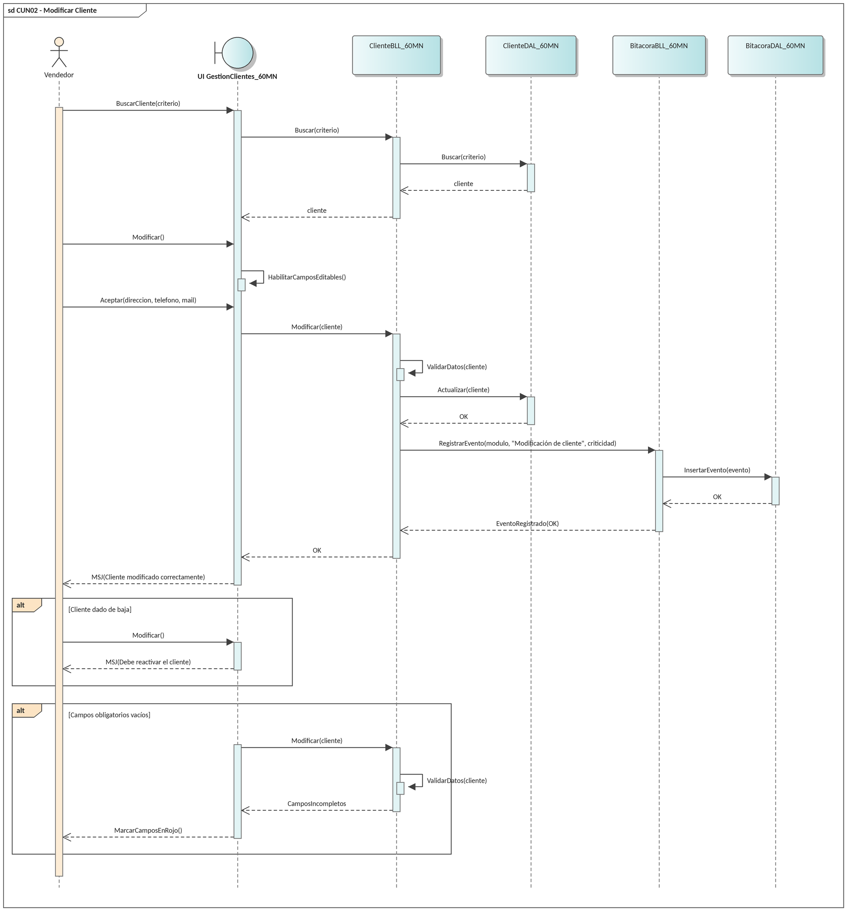

N01.3 Consultar Cliente
N01.3.1 Descomposición Funcional

1. El vendedor ingresa al módulo de Gestión de Pacientes.
2. El vendedor selecciona el criterio de búsqueda: tipo y número de documento, apellido o nombre de la mascota.
3. El vendedor ingresa el valor y presiona "Buscar".
4. El sistema consulta la base de datos y muestra las coincidencias en una grilla.
5. El vendedor selecciona el registro correspondiente.
6. El sistema muestra la ficha del cliente con sus datos de contacto y el listado de sus mascotas, con acceso a la historia clínica de cada una.

N01.3.2 Diagrama de Casos de Uso

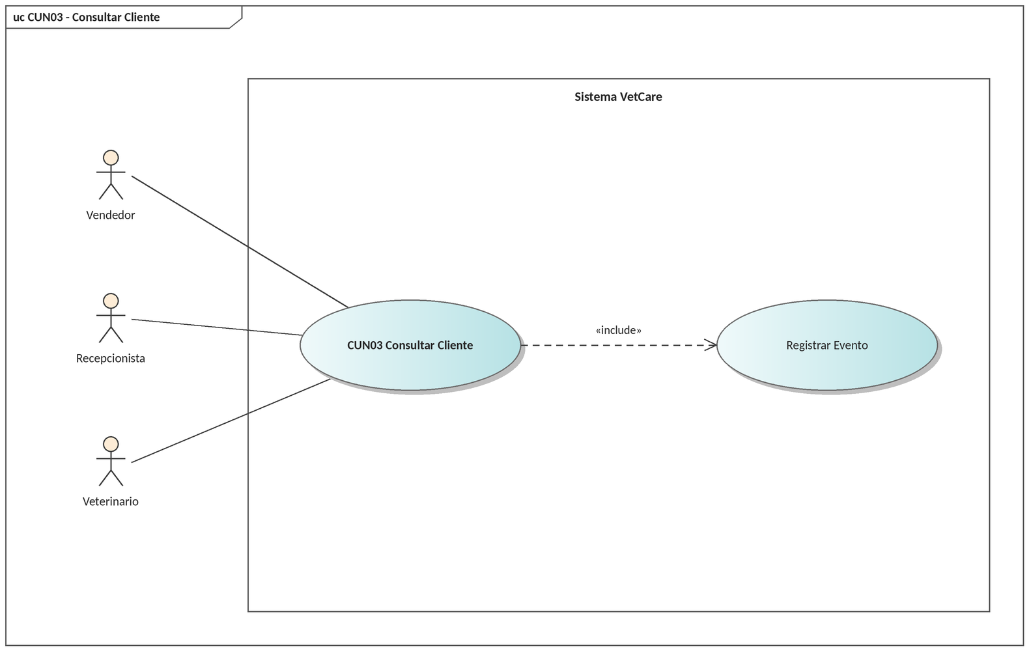
N01.3.3 Especificación de Casos de Uso

ID y Nombre | CUN03 - Consultar Cliente
Objetivo | Localizar a un cliente y sus mascotas dentro del sistema para continuar con la atención, la reserva de un turno o la consulta de la historia clínica.
Actor Principal | Vendedor / Recepcionista / Veterinario
Precondiciones | Sesión iniciada con permisos sobre el módulo de pacientes.
Puntos de Extensión | Ninguno
Disparador | El cliente manifiesta haberse atendido previamente en la veterinaria.
Postcondiciones | No se modifican datos. El cliente y la mascota seleccionados quedan establecidos como contexto para los casos de uso subsiguientes.
Escenario Principal | 1. El actor ingresa al módulo de Gestión de Pacientes.  2. El actor selecciona el criterio de búsqueda: tipo y número de documento, apellido o nombre de la mascota.  3. El actor ingresa el valor y presiona "Buscar".  4. El sistema consulta la base de datos y muestra las coincidencias en una grilla.  5. El actor selecciona el registro correspondiente.  6. El sistema muestra la ficha del cliente con sus datos de contacto y el listado de sus mascotas, con acceso a la historia clínica de cada una.
Flujos Alternativos | 4.1 No se encuentran coincidencias: el sistema lo informa y ofrece dar de alta al cliente mediante CUN01.  4.2 Se obtienen múltiples coincidencias por apellido: el actor refina la búsqueda incorporando el número de documento.  5.1 El cliente se encuentra dado de baja: el sistema lo muestra con su estado y ofrece reactivarlo.  6.1 El cliente no tiene mascotas asociadas: el sistema ofrece registrar una mediante CUN04.
Relaciones | Es incluido por CUN01, CUN02, CUN05, CUN08 y CUN16. «include» Registrar Evento.

N01.3.4 Diagrama de Secuencia

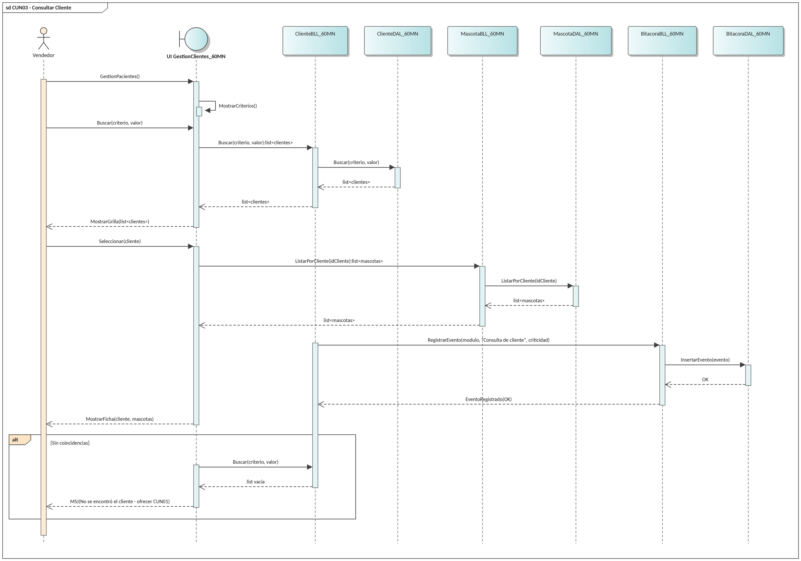

N01.4 Gestionar Mascota
N01.4.1 Descomposición Funcional

1. Desde la ficha del cliente, el vendedor accede a la solapa "Mascotas".
2. El sistema lista las mascotas registradas a nombre de ese cliente.
3. El vendedor selecciona la acción a realizar: Añadir, Modificar o Dar de baja.
4. El sistema despliega el formulario correspondiente.
5. El vendedor carga o edita nombre, especie, raza, sexo y fecha de nacimiento de la mascota.
6. El vendedor presiona "Aceptar".
7. El sistema valida los datos, persiste el registro y actualiza el listado.

N01.4.2 Diagrama de Casos de Uso

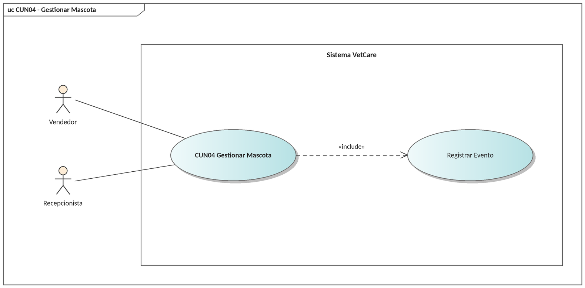
N01.4.3 Especificación de Casos de Uso

ID y Nombre | CUN04 - Gestionar Mascota
Objetivo | Registrar, modificar o dar de baja las mascotas asociadas a un cliente, manteniendo la relación de uno a varios entre propietario y paciente.
Actor Principal | Vendedor / Recepcionista
Precondiciones | El cliente debe estar registrado y seleccionado como contexto de la operación.
Puntos de Extensión | Ninguno
Disparador | El cliente suma una mascota nueva, corrige un dato o da de baja un paciente.
Postcondiciones | La mascota queda asociada al cliente en una relación de uno a varios y habilitada para la apertura de su historia clínica.
Escenario Principal | 1. Desde la ficha del cliente, el actor accede a la solapa "Mascotas".  2. El sistema lista las mascotas registradas a nombre de ese cliente.  3. El actor selecciona la acción a realizar: Añadir, Modificar o Dar de baja.  4. El sistema despliega el formulario correspondiente.  5. El actor carga o edita nombre, especie, raza, sexo y fecha de nacimiento de la mascota.  6. El actor presiona "Aceptar".  7. El sistema valida los datos, persiste el registro y actualiza el listado.
Flujos Alternativos | 3.1 Baja de una mascota con historia clínica: el sistema realiza una baja lógica y conserva íntegro el historial de atenciones.  5.1 Ya existe una mascota con el mismo nombre para ese cliente: el sistema advierte y solicita confirmación.  5.2 La fecha de nacimiento es posterior a la fecha actual: el sistema la rechaza.  6.1 El actor presiona "Cancelar": el sistema cierra el formulario sin guardar.
Relaciones | Es incluido por CUN01 (Registrar Cliente). «include» Registrar Evento.

N01.4.4 Diagrama de Secuencia

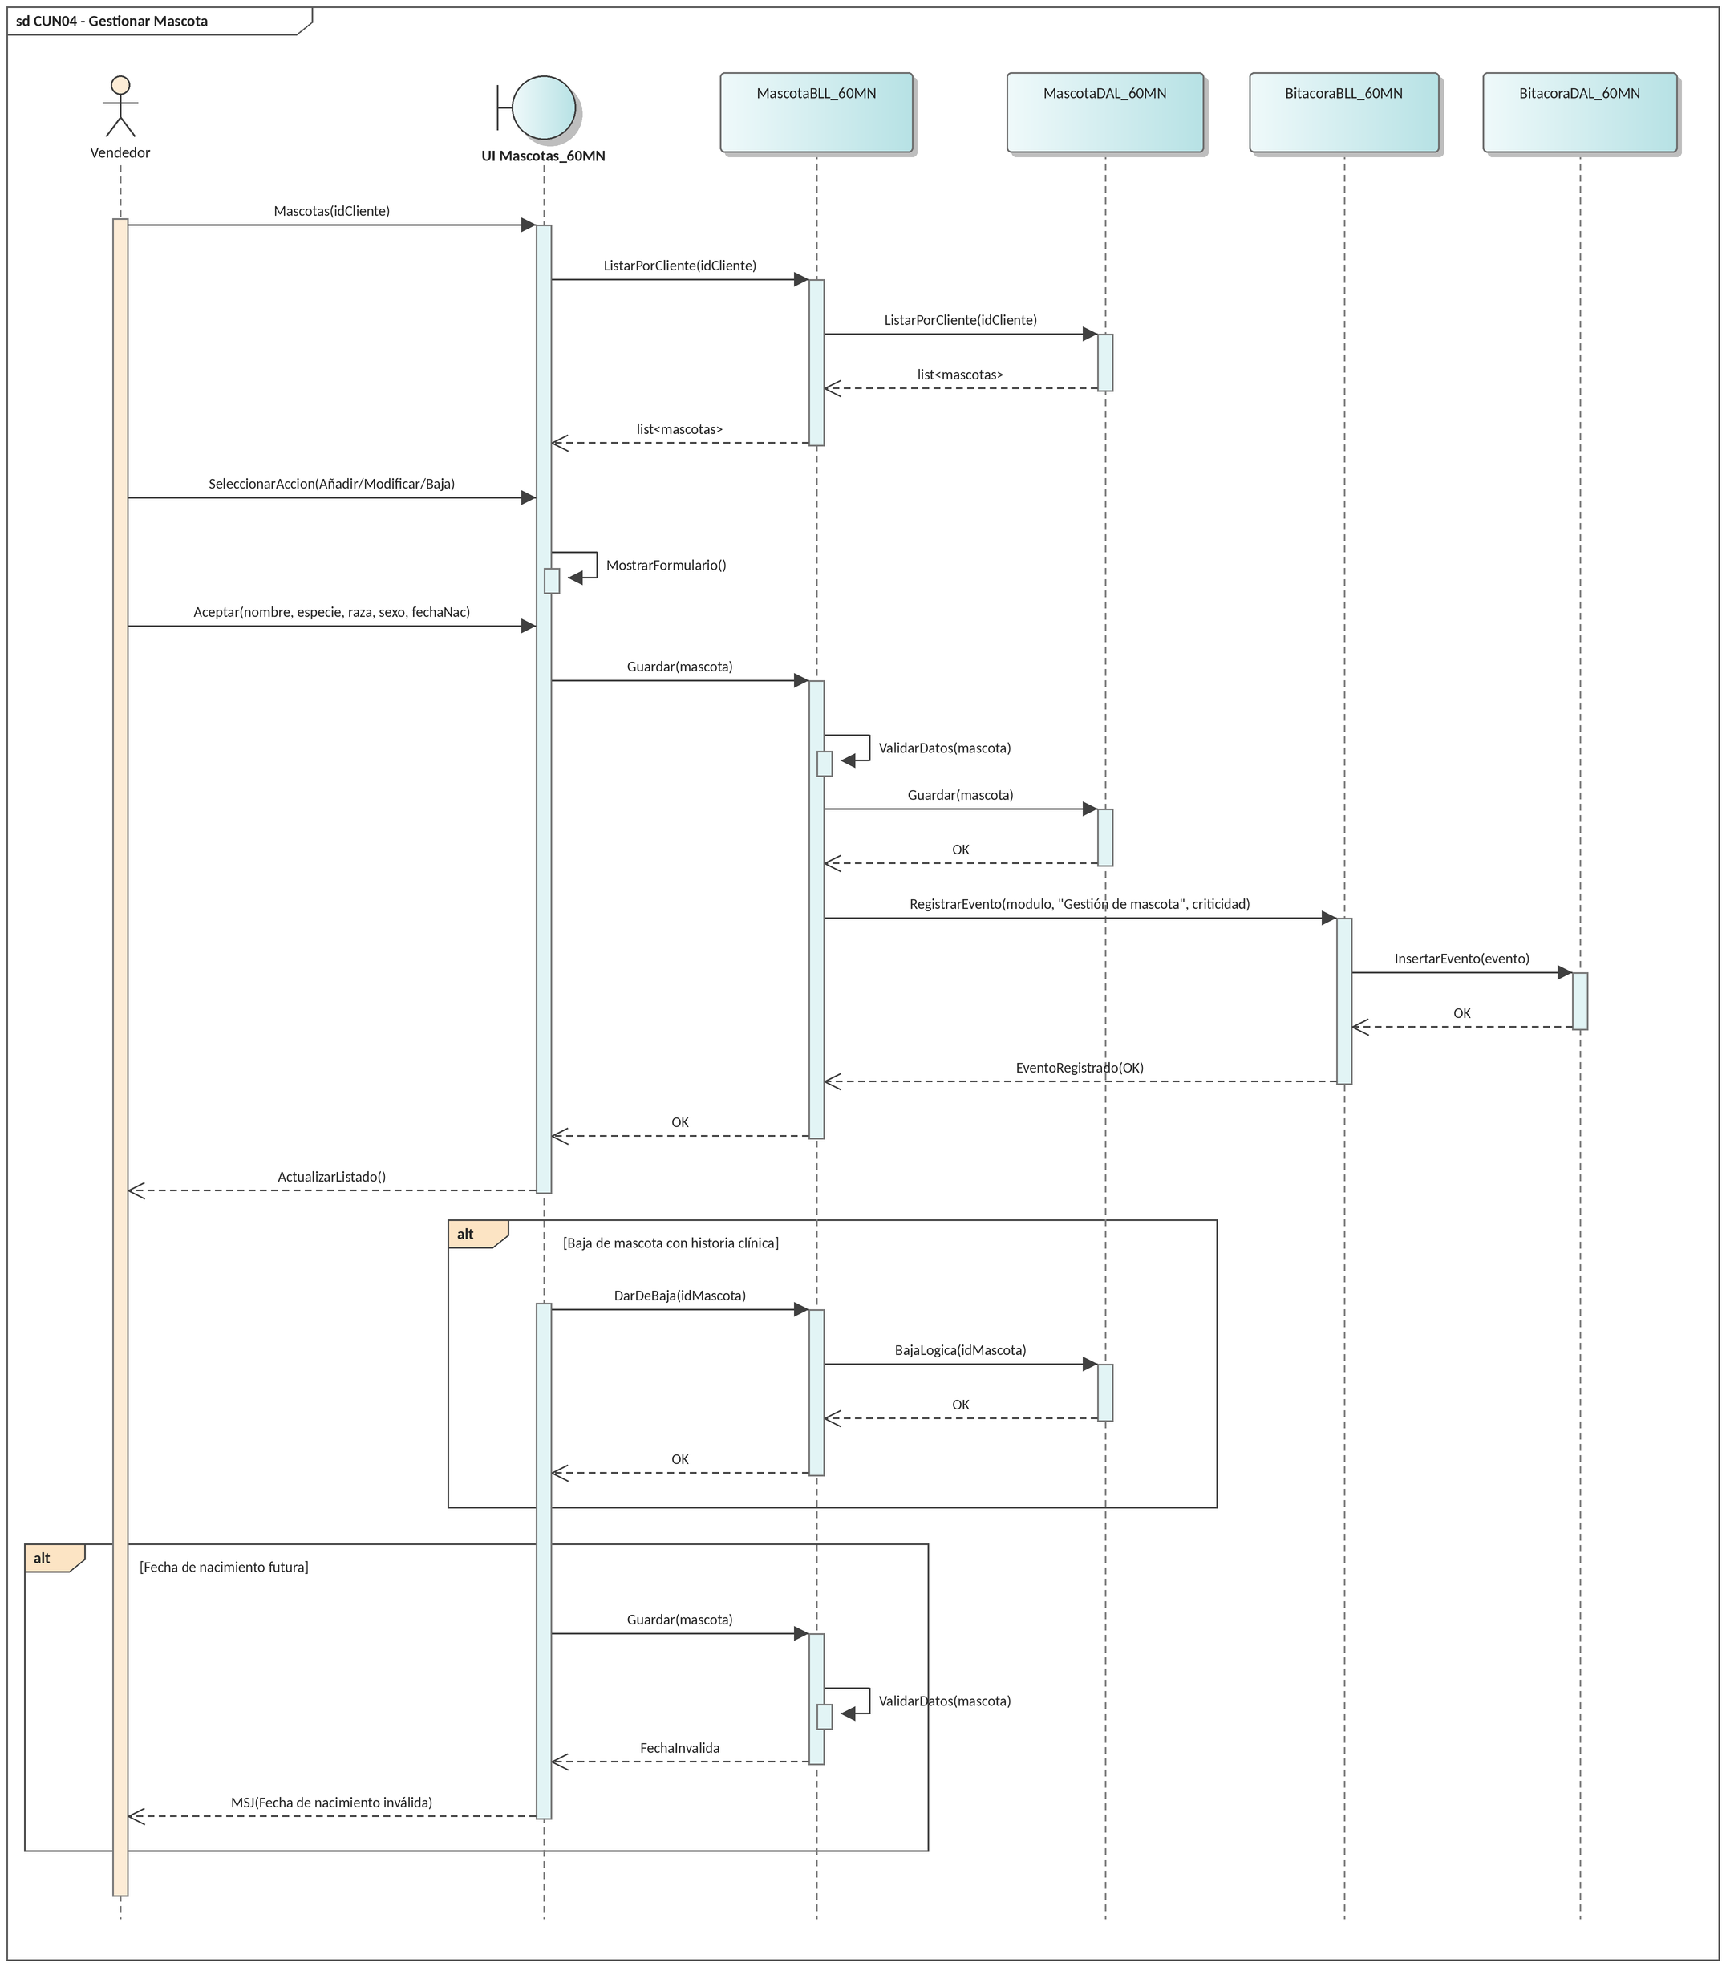

N02. Gestión de Historia Clínica

Casos de uso del proceso de negocio PN2 (RFN1 – Gestión de Pacientes e Historias Clínicas). Comprende: CUN05 Crear Historia Clínica, CUN06 Consultar Historia Clínica, CUN07 Actualizar Historia Clínica.

N02.1 Crear Historia Clínica
N02.1.1 Descomposición Funcional

1. El veterinario busca al cliente y selecciona la mascota (CUN03).
2. El sistema verifica que la mascota no posea una historia clínica abierta.
3. El veterinario presiona "Abrir Historia Clínica".
4. El sistema despliega el formulario de alta.
5. El veterinario carga nombre del paciente, especie, raza, sexo, fecha de nacimiento, peso actual, alergias y propietario.
6. El veterinario presiona "Aceptar".
7. El sistema valida los datos, genera el número de historia clínica y persiste el registro vinculado a la mascota.

N02.1.2 Diagrama de Casos de Uso

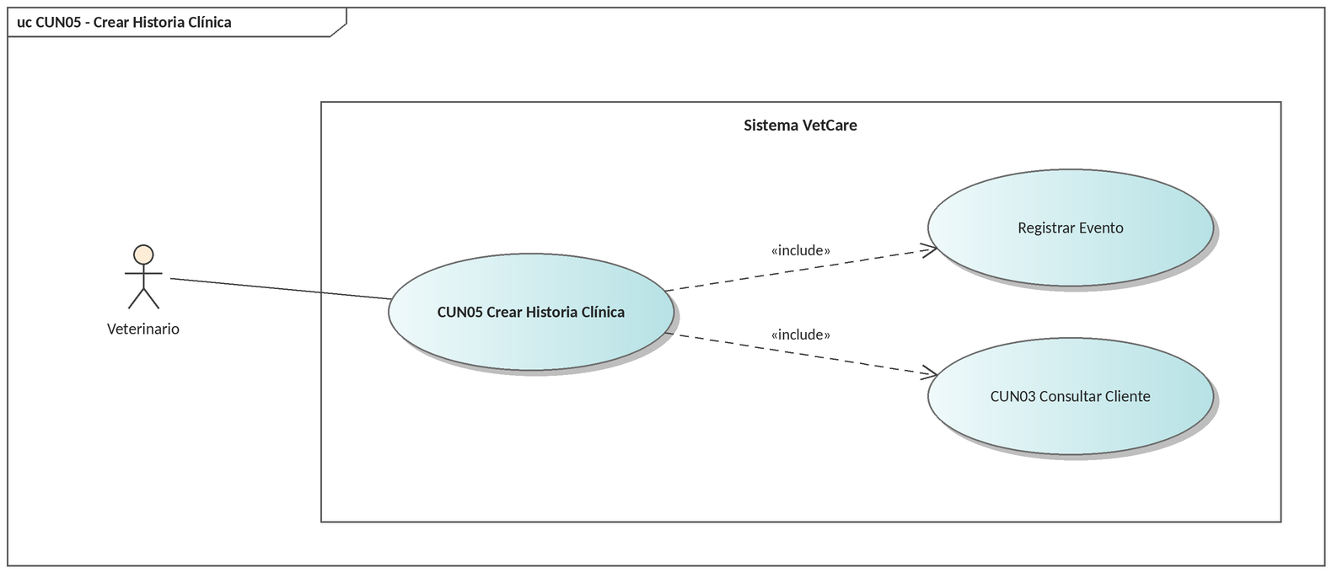
N02.1.3 Especificación de Casos de Uso

ID y Nombre | CUN05 - Crear Historia Clínica
Objetivo | Abrir el legajo médico de una mascota para poder registrar sobre él las atenciones, diagnósticos y tratamientos.
Actor Principal | Veterinario
Precondiciones | El cliente y la mascota deben estar registrados (CUN01 / CUN04). La mascota no debe tener una historia clínica abierta.
Puntos de Extensión | Ninguno
Disparador | Se produce la primera atención de la mascota en la veterinaria.
Postcondiciones | La historia clínica queda creada y vinculada unívocamente a la mascota, habilitada para el registro de atenciones.
Escenario Principal | 1. El actor busca al cliente y selecciona la mascota (CUN03).  2. El sistema verifica que la mascota no posea una historia clínica abierta.  3. El actor presiona "Abrir Historia Clínica".  4. El sistema despliega el formulario de alta.  5. El actor carga nombre del paciente, especie, raza, sexo, fecha de nacimiento, peso actual, alergias y propietario.  6. El actor presiona "Aceptar".  7. El sistema valida los datos, genera el número de historia clínica y persiste el registro vinculado a la mascota.
Flujos Alternativos | 1.1 El cliente no está registrado: el sistema no permite abrir la historia clínica y deriva a CUN01.  2.1 La mascota ya posee historia clínica: el sistema lo informa y deriva la operación a CUN06 (Consultar Historia Clínica).  5.1 Campos obligatorios vacíos: el sistema los marca y no procesa la solicitud.  5.2 No se conocen alergias: el actor selecciona la opción "Sin alergias registradas".  6.1 El actor presiona "Cancelar": el sistema cierra el formulario sin guardar.
Relaciones | «include» CUN03 (Consultar Cliente). «include» Registrar Evento.

N02.1.4 Diagrama de Secuencia

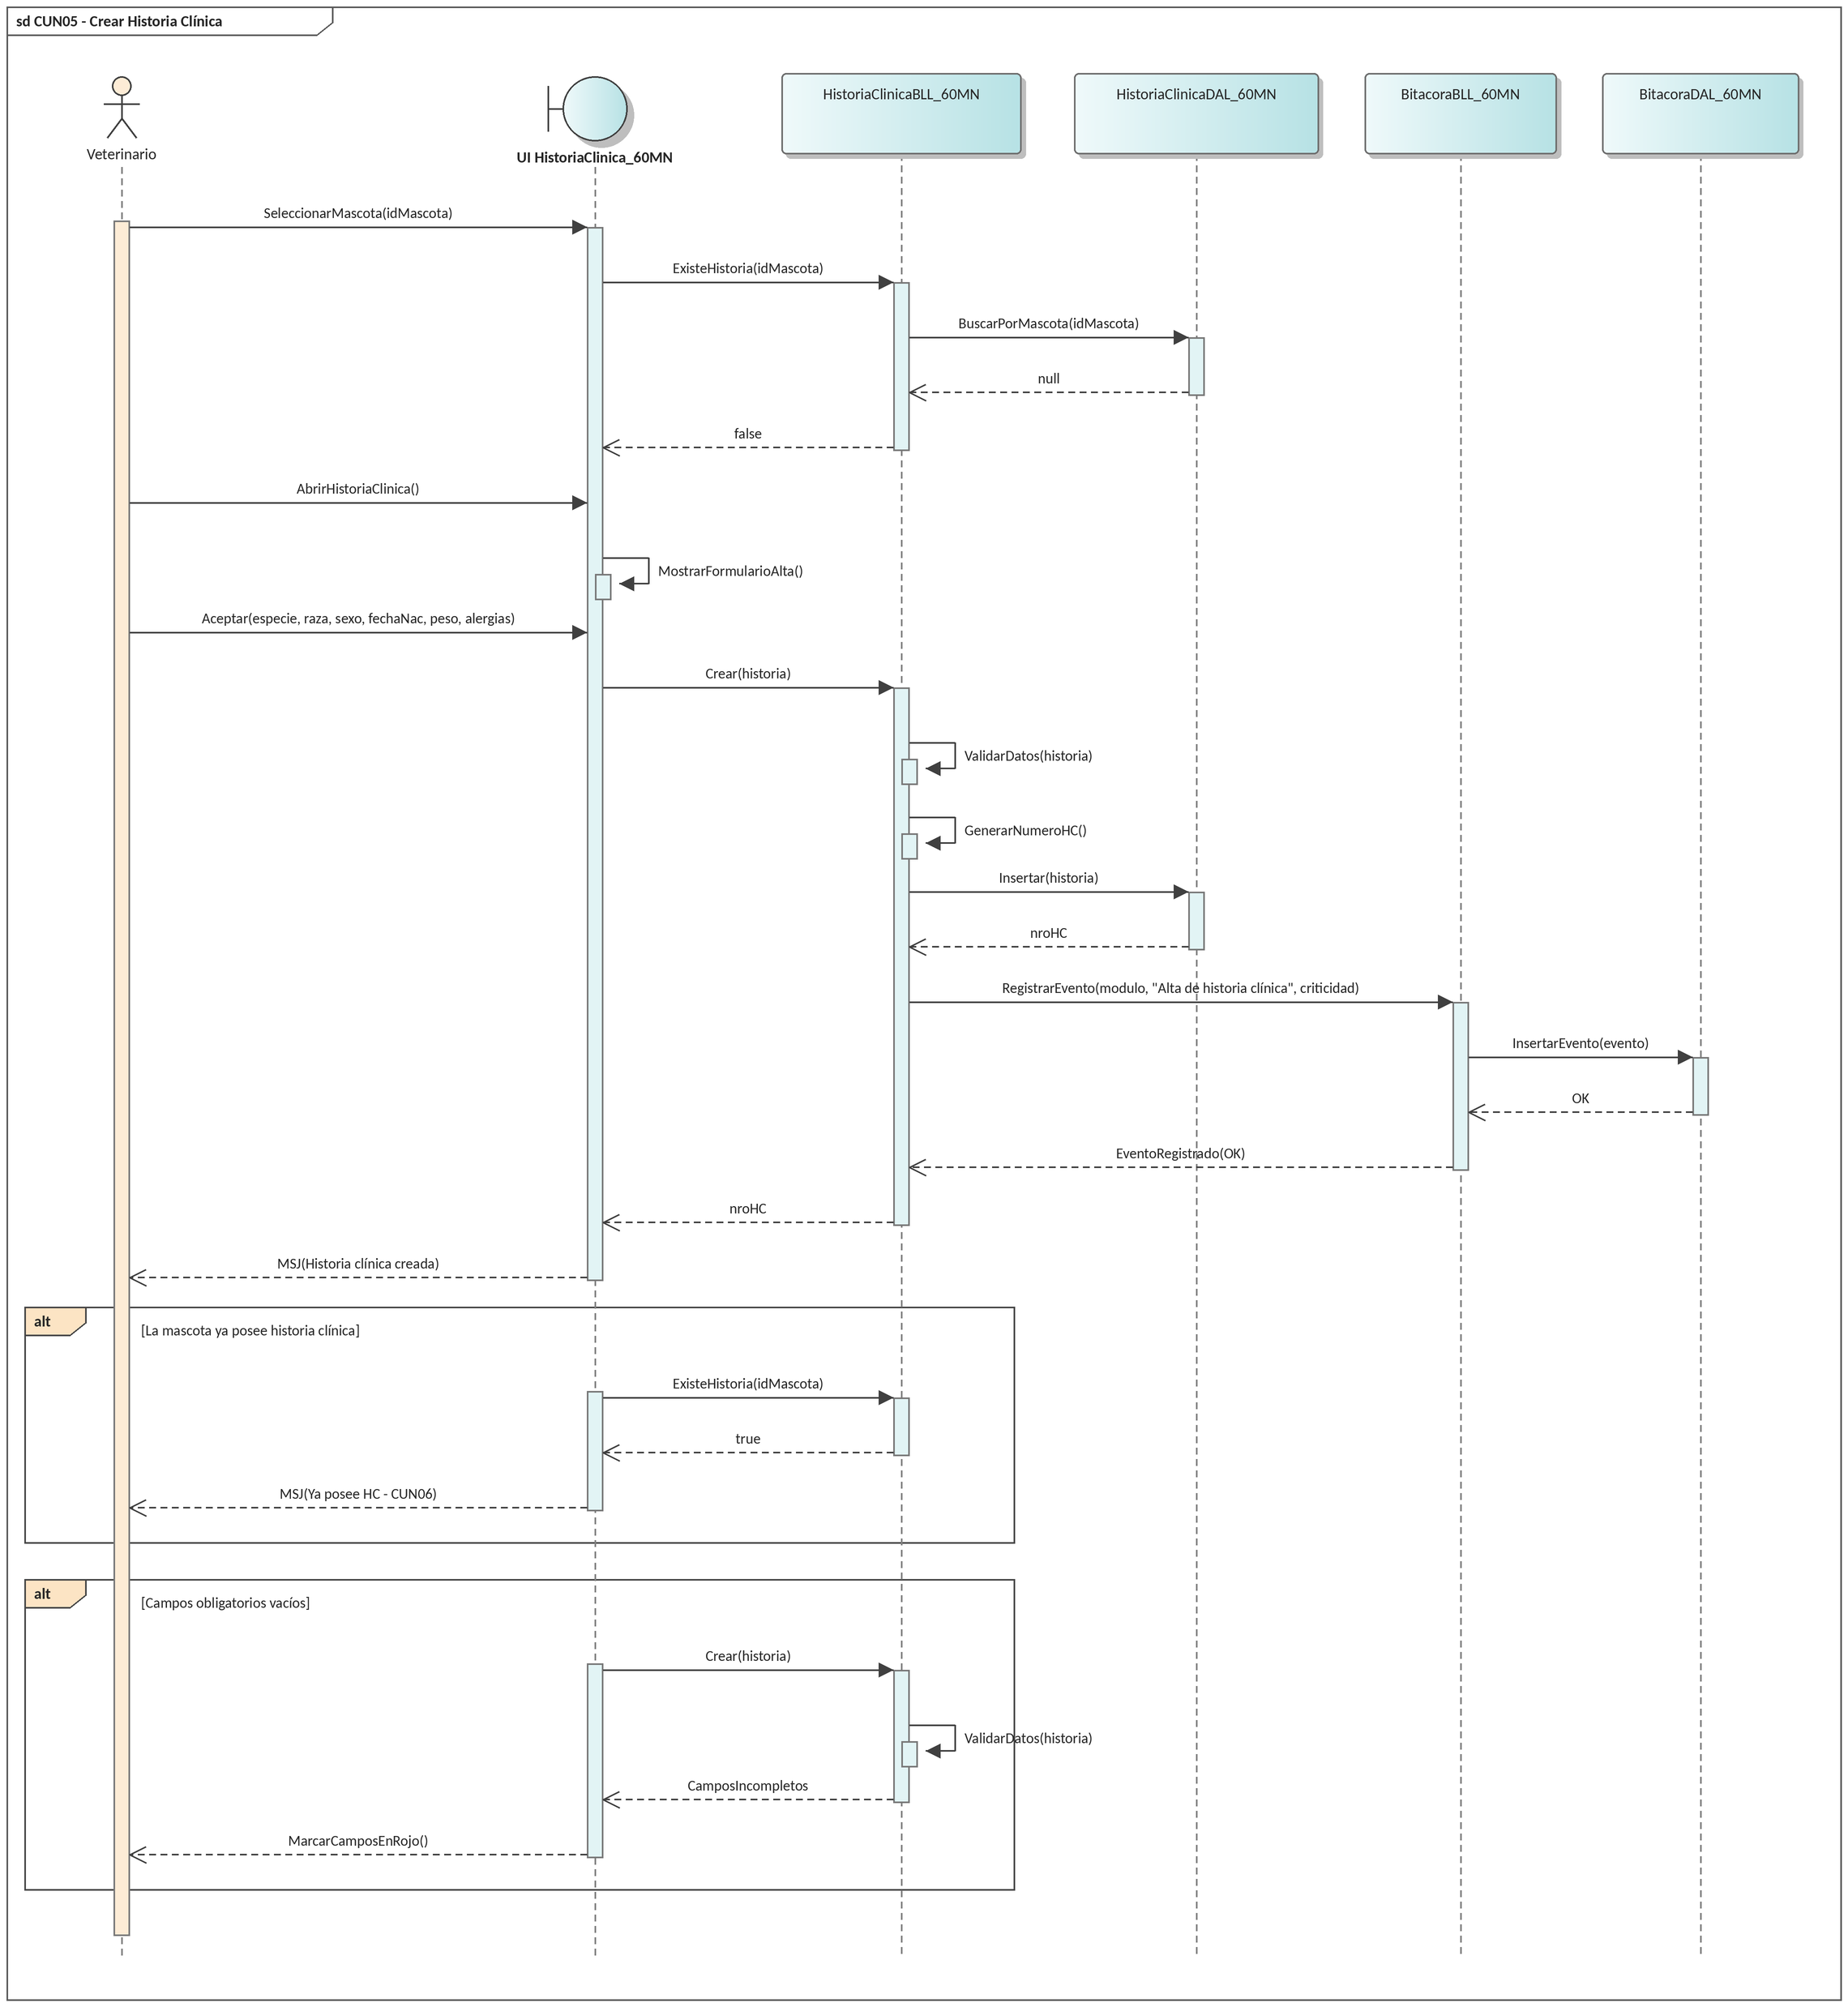

N02.2 Consultar Historia Clínica
N02.2.1 Descomposición Funcional

1. El veterinario busca al cliente y selecciona la mascota (CUN03).
2. El veterinario presiona "Ver Historia Clínica".
3. El sistema recupera y muestra la cabecera del legajo: especie, raza, sexo, fecha de nacimiento, peso actual, alergias y propietario.
4. El sistema muestra el listado cronológico de las atenciones registradas.
5. El veterinario selecciona una atención puntual del listado.
6. El sistema muestra el detalle de esa atención: fecha, profesional, signos vitales, motivo de consulta, diagnóstico y medicación prescripta.

N02.2.2 Diagrama de Casos de Uso

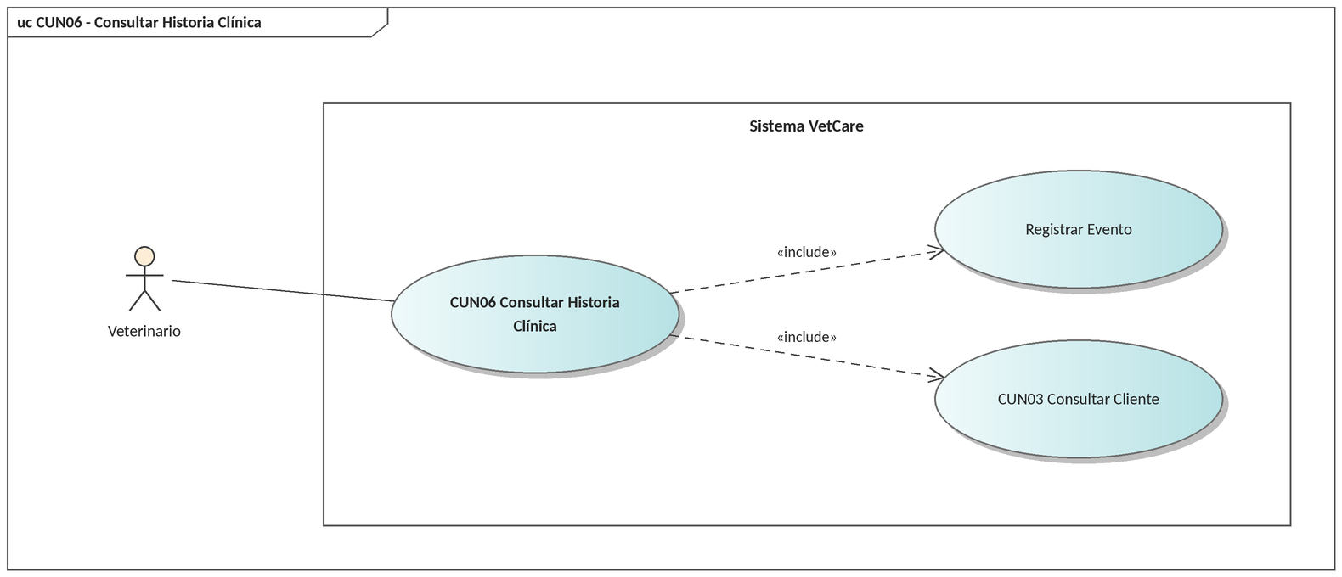
N02.2.3 Especificación de Casos de Uso

ID y Nombre | CUN06 - Consultar Historia Clínica
Objetivo | Visualizar el legajo médico de la mascota y el historial cronológico de las atenciones recibidas.
Actor Principal | Veterinario
Precondiciones | La mascota debe tener una historia clínica abierta. El actor debe contar con permisos sobre datos clínicos.
Puntos de Extensión | Ninguno
Disparador | El paciente ingresa a la consulta y el profesional necesita revisar sus antecedentes.
Postcondiciones | No se modifican datos. El acceso queda asentado en la bitácora de eventos por tratarse de información sensible.
Escenario Principal | 1. El actor busca al cliente y selecciona la mascota (CUN03).  2. El actor presiona "Ver Historia Clínica".  3. El sistema recupera y muestra la cabecera del legajo: especie, raza, sexo, fecha de nacimiento, peso actual, alergias y propietario.  4. El sistema muestra el listado cronológico de las atenciones registradas.  5. El actor selecciona una atención puntual del listado.  6. El sistema muestra el detalle de esa atención: fecha, profesional, signos vitales, motivo de consulta, diagnóstico y medicación prescripta.
Flujos Alternativos | 1.1 El actor no posee permisos sobre datos clínicos: el sistema deniega el acceso.  2.1 La mascota no posee historia clínica: el sistema lo informa y ofrece crearla mediante CUN05.  4.1 No existen atenciones registradas: el sistema muestra únicamente la cabecera del legajo.  6.1 El actor solicita imprimir o exportar la historia clínica completa a PDF.
Relaciones | «include» CUN03 (Consultar Cliente). «include» Registrar Evento. Es incluido por CUN08 (Registrar Atención).

N02.2.4 Diagrama de Secuencia

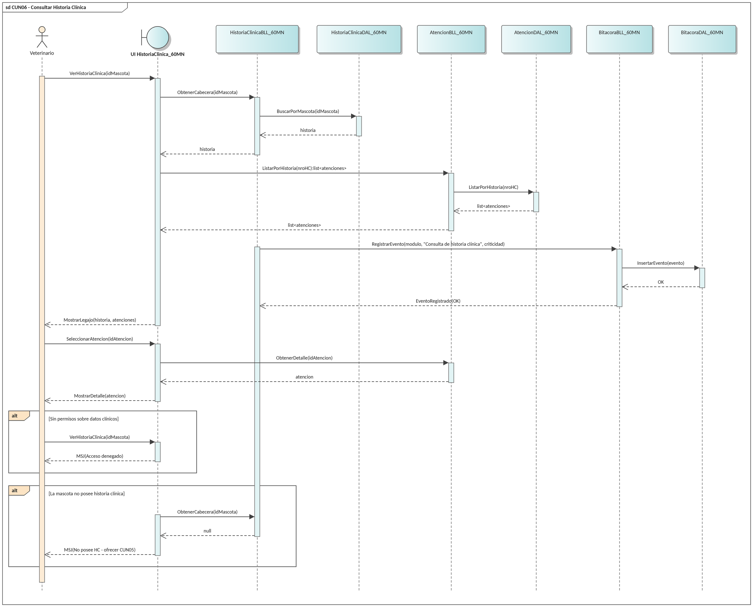

N02.3 Actualizar Historia Clínica
N02.3.1 Descomposición Funcional

1. El veterinario abre la historia clínica de la mascota (CUN06).
2. El veterinario presiona "Modificar".
3. El sistema habilita los campos editables: peso actual, alergias y observaciones.
4. El veterinario edita los datos correspondientes.
5. El veterinario presiona "Aceptar".
6. El sistema valida la información, persiste los cambios y conserva el valor anterior con su fecha para la trazabilidad.

N02.3.2 Diagrama de Casos de Uso

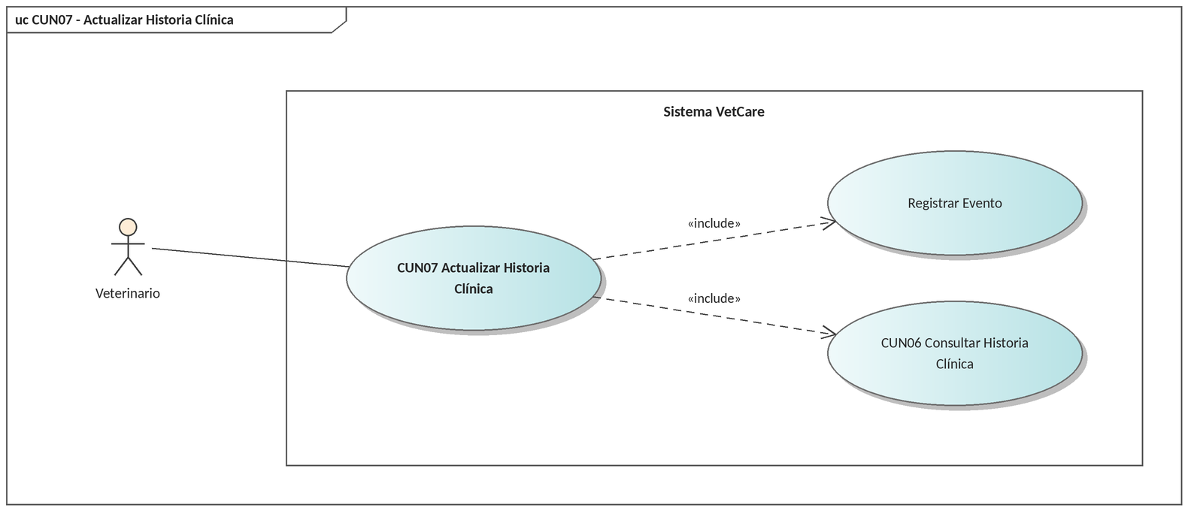
N02.3.3 Especificación de Casos de Uso

ID y Nombre | CUN07 - Actualizar Historia Clínica
Objetivo | Mantener actualizados los datos evolutivos del paciente, tales como el peso actual, las alergias detectadas y las observaciones generales.
Actor Principal | Veterinario
Precondiciones | La mascota debe tener una historia clínica abierta y el actor debe poseer permisos de edición clínica.
Puntos de Extensión | Ninguno
Disparador | Durante la atención se detecta un dato nuevo o modificado del paciente.
Postcondiciones | La historia clínica queda actualizada. Los valores anteriores se conservan como histórico para permitir el seguimiento evolutivo del paciente.
Escenario Principal | 1. El actor abre la historia clínica de la mascota (CUN06).  2. El actor presiona "Modificar".  3. El sistema habilita los campos editables: peso actual, alergias y observaciones.  4. El actor edita los datos correspondientes.  5. El actor presiona "Aceptar".  6. El sistema valida la información, persiste los cambios y conserva el valor anterior con su fecha para la trazabilidad.
Flujos Alternativos | 3.1 El actor intenta modificar la especie, la raza o la fecha de nacimiento: el sistema solo lo permite con permiso de administrador.  4.1 Se registra una alergia nueva: el sistema la destaca en la cabecera del legajo para las atenciones siguientes.  5.1 Campos obligatorios vacíos: el sistema los marca y no procesa la solicitud.  5.2 El actor presiona "Cancelar": el sistema descarta los cambios.
Relaciones | «include» CUN06 (Consultar Historia Clínica). «include» Registrar Evento. Es actualizado automáticamente por CUN08.

N02.3.4 Diagrama de Secuencia

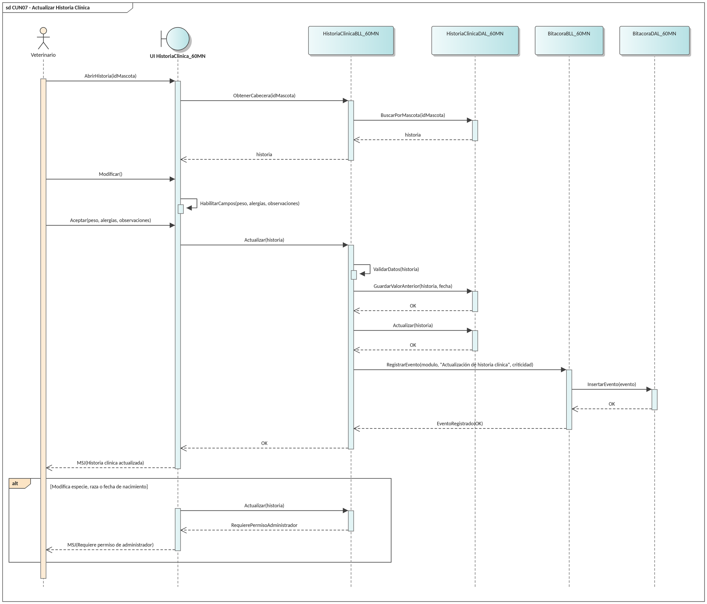

N03. Registro de Atención

Casos de uso del proceso de negocio PN3 (RFN2 – Gestión de stock y registro de atención). Comprende: CUN08 Registrar Atención, CUN09 Registrar Medicación en Carrito, CUN10 Emitir Informe de Atención.

N03.1 Registrar Atención
N03.1.1 Descomposición Funcional

1. El veterinario selecciona la mascota a atender desde la agenda del día o mediante la búsqueda de cliente (CUN03).
2. El veterinario presiona "Nueva Atención".
3. El sistema propone la fecha y hora actuales y el profesional correspondiente a la sesión activa.
4. El veterinario registra el peso, la temperatura y la frecuencia cardíaca del paciente.
5. El veterinario registra el motivo de consulta.
6. El veterinario registra el diagnóstico.
7. El veterinario presiona "Aceptar".
8. El sistema valida los datos, persiste la atención y la vincula a la historia clínica de la mascota.

N03.1.2 Diagrama de Casos de Uso

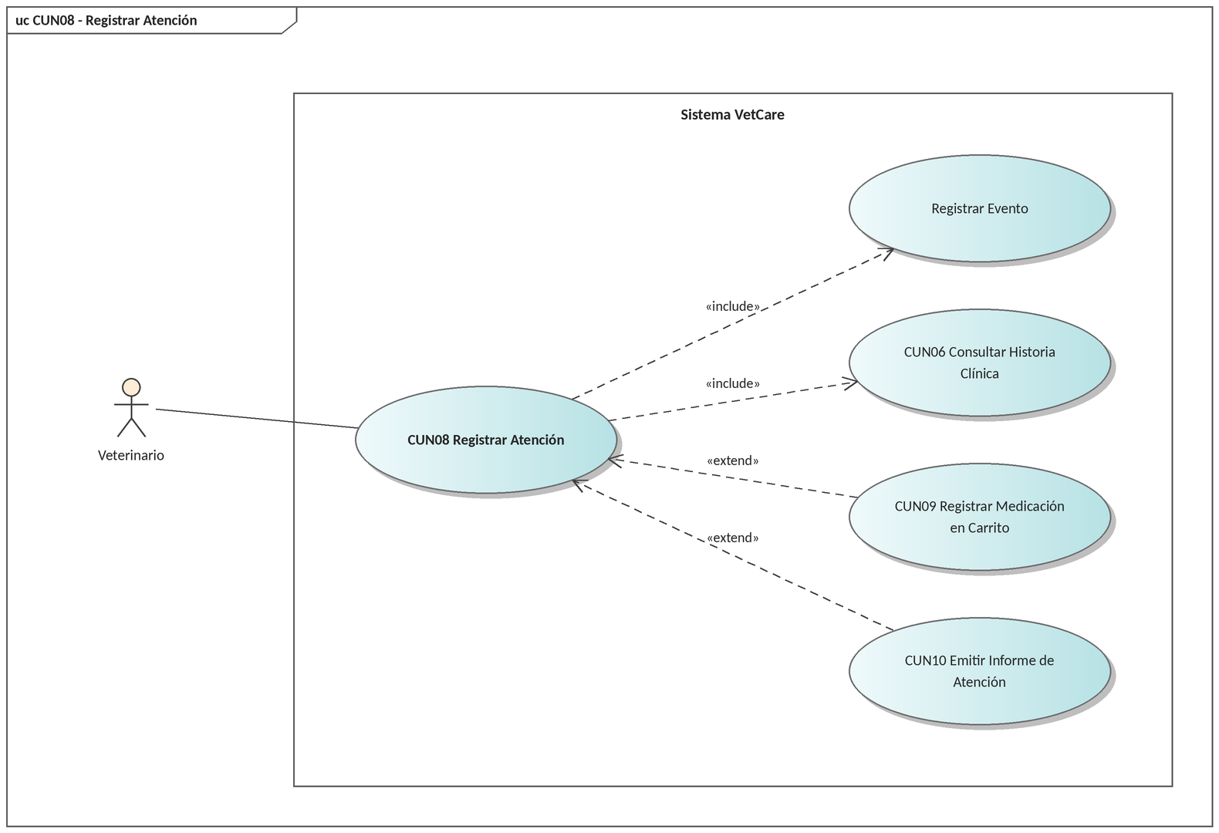
N03.1.3 Especificación de Casos de Uso

ID y Nombre | CUN08 - Registrar Atención
Objetivo | Dejar constancia en la historia clínica de la consulta médica realizada sobre el paciente, con sus signos vitales, motivo y diagnóstico.
Actor Principal | Veterinario
Precondiciones | La mascota debe tener historia clínica abierta. Debe existir un turno reservado o tratarse de una atención espontánea.
Puntos de Extensión | Requiere medicación (CUN09 Registrar Medicación en Carrito). Emitir informe (CUN10 Emitir Informe de Atención).
Disparador | El paciente ingresa al consultorio para ser atendido.
Postcondiciones | La atención queda persistida en la historia clínica. Si existía un turno asociado, el sistema lo marca como "Atendido". El peso registrado actualiza el legajo del paciente.
Escenario Principal | 1. El actor selecciona la mascota a atender desde la agenda del día o mediante la búsqueda de cliente (CUN03).  2. El actor presiona "Nueva Atención".  3. El sistema propone la fecha y hora actuales y el profesional correspondiente a la sesión activa.  4. El actor registra el peso, la temperatura y la frecuencia cardíaca del paciente.  5. El actor registra el motivo de consulta.  6. El actor registra el diagnóstico.  7. El actor presiona "Aceptar".  8. El sistema valida los datos, persiste la atención y la vincula a la historia clínica de la mascota.
Flujos Alternativos | 1.1 La mascota no posee historia clínica: el sistema deriva a CUN05 antes de permitir el registro.  4.1 El peso registrado difiere significativamente del último valor de la historia clínica: el sistema solicita confirmación.  6.1 El paciente requiere medicación: el actor invoca CUN09 para registrar los productos en el carrito.  7.1 Campos obligatorios vacíos: el sistema los marca y no procesa la solicitud.  7.2 El actor presiona "Cancelar": el sistema descarta la atención sin persistirla.
Relaciones | «include» CUN06 (Consultar Historia Clínica). Es extendido por CUN09 y CUN10. Actualiza CUN07. «include» Registrar Evento.

N03.1.4 Diagrama de Secuencia

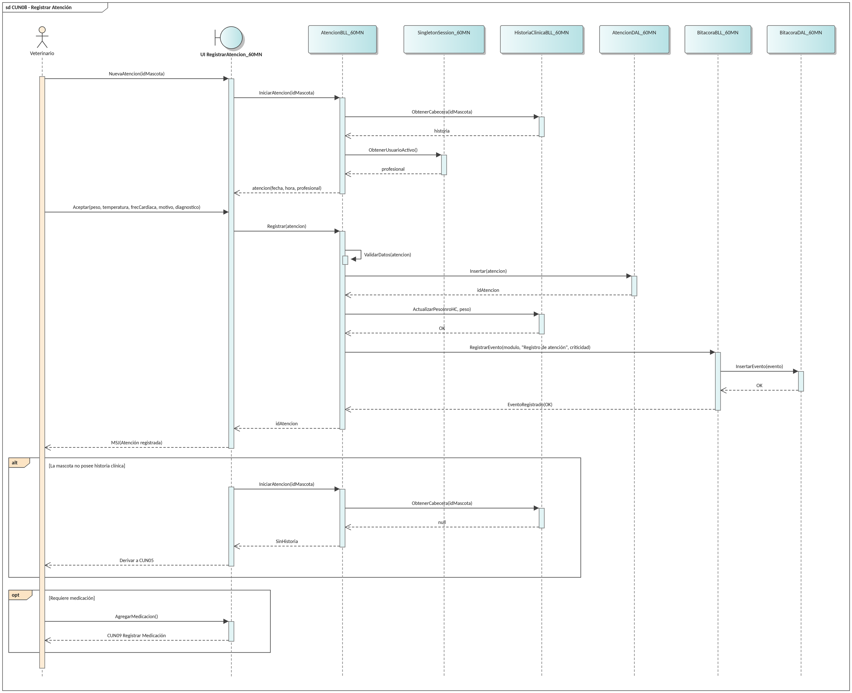

N03.2 Registrar Medicación en Carrito
N03.2.1 Descomposición Funcional

1. Desde la atención en curso, el veterinario presiona "Agregar medicación".
2. El sistema abre el carrito de compras.
3. El veterinario busca el producto por nombre o categoría.
4. El sistema muestra el stock disponible, el precio de venta y la fecha de vencimiento del producto.
5. El veterinario indica la cantidad a entregar.
6. El sistema agrega el ítem al carrito y recalcula el total.
7. El veterinario repite los pasos 3 a 6 por cada producto requerido.
8. El veterinario confirma el carrito.
9. El sistema genera el movimiento de egreso de stock y asocia el detalle a la atención.

N03.2.2 Diagrama de Casos de Uso

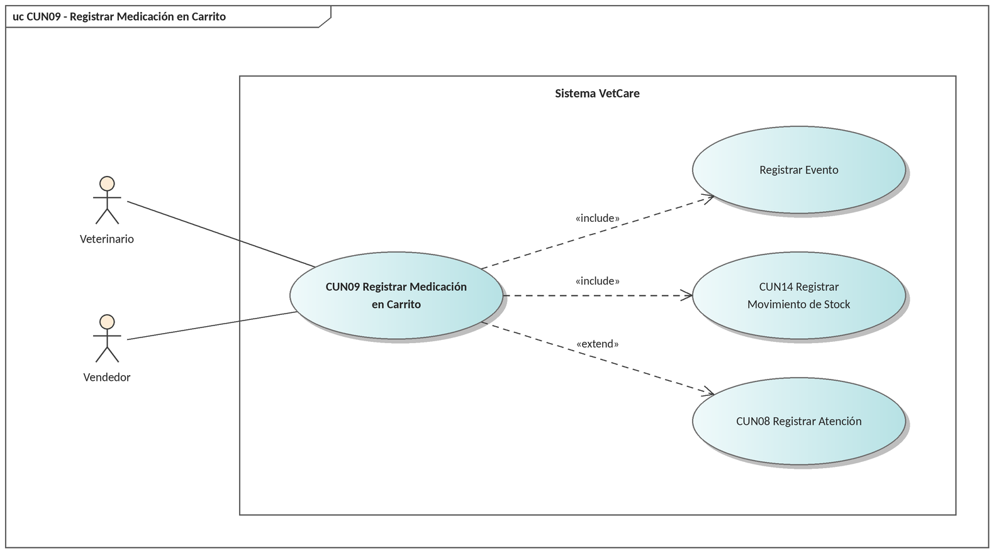
N03.2.3 Especificación de Casos de Uso

ID y Nombre | CUN09 - Registrar Medicación en Carrito
Objetivo | Asociar a la atención los medicamentos e insumos entregados al cliente, generando el correspondiente egreso de stock para su próxima expedición.
Actor Principal | Veterinario / Vendedor
Precondiciones | Debe existir una atención en curso (CUN08). Los productos deben estar registrados en el inventario con stock disponible.
Puntos de Extensión | Ninguno
Disparador | El diagnóstico requiere la entrega de medicación al cliente.
Postcondiciones | El stock de los productos entregados queda descontado. Si alguna existencia alcanza el stock mínimo, se dispara la alerta de reposición. El detalle queda disponible para la cobranza.
Escenario Principal | 1. Desde la atención en curso, el actor presiona "Agregar medicación".  2. El sistema abre el carrito de compras.  3. El actor busca el producto por nombre o categoría.  4. El sistema muestra el stock disponible, el precio de venta y la fecha de vencimiento del producto.  5. El actor indica la cantidad a entregar.  6. El sistema agrega el ítem al carrito y recalcula el total.  7. El actor repite los pasos 3 a 6 por cada producto requerido.  8. El actor confirma el carrito.  9. El sistema genera el movimiento de egreso de stock y asocia el detalle a la atención.
Flujos Alternativos | 4.1 El stock disponible es insuficiente: el sistema advierte y no permite superar la existencia registrada.  4.2 El producto se encuentra vencido o próximo a vencer: el sistema lo advierte antes de permitir su selección.  5.1 La cantidad ingresada es menor o igual a cero: el sistema la rechaza.  6.1 El actor quita un ítem del carrito: el sistema recalcula el total.  8.1 El actor cancela el carrito: el sistema no genera movimiento de stock alguno.
Relaciones | «extend» CUN08 (Registrar Atención). «include» CUN14 (Registrar Movimiento de Stock). «include» Registrar Evento.

N03.2.4 Diagrama de Secuencia

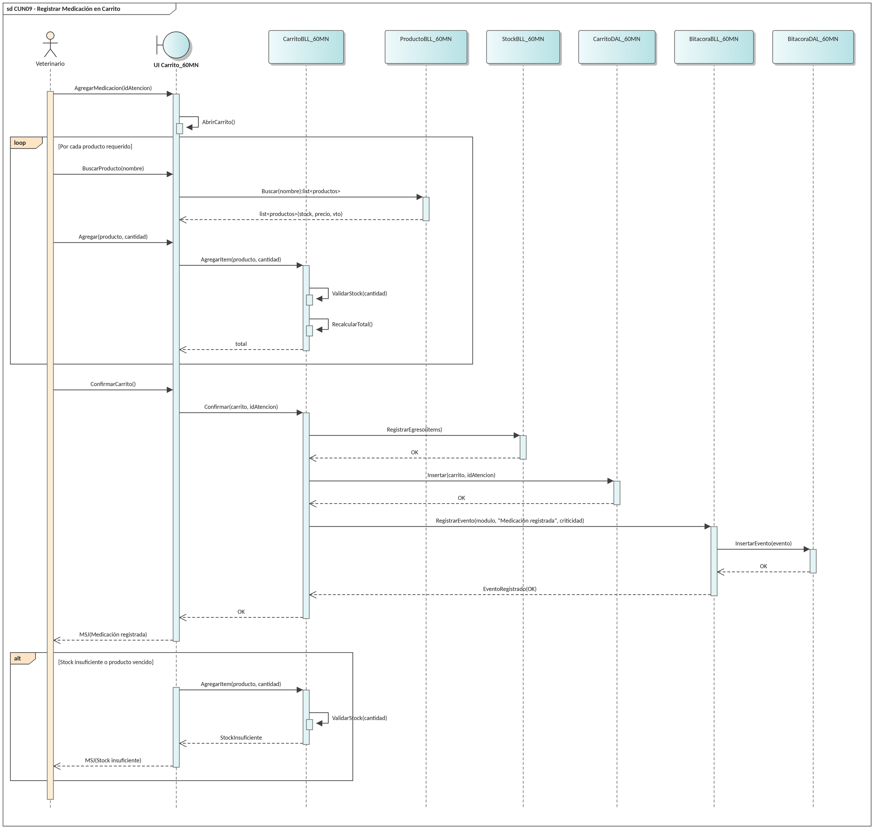

N03.3 Emitir Informe de Atención
N03.3.1 Descomposición Funcional

1. Desde la atención registrada, el veterinario presiona "Imprimir informe".
2. El sistema compone el documento con los datos del paciente, el propietario, la fecha, el profesional interviniente, el motivo de consulta, el diagnóstico y la medicación prescripta.
3. El sistema muestra la vista previa del informe.
4. El veterinario confirma la emisión.
5. El sistema envía el documento a impresión o genera el archivo PDF.
6. El vendedor entrega el diagnóstico impreso al cliente.

N03.3.2 Diagrama de Casos de Uso

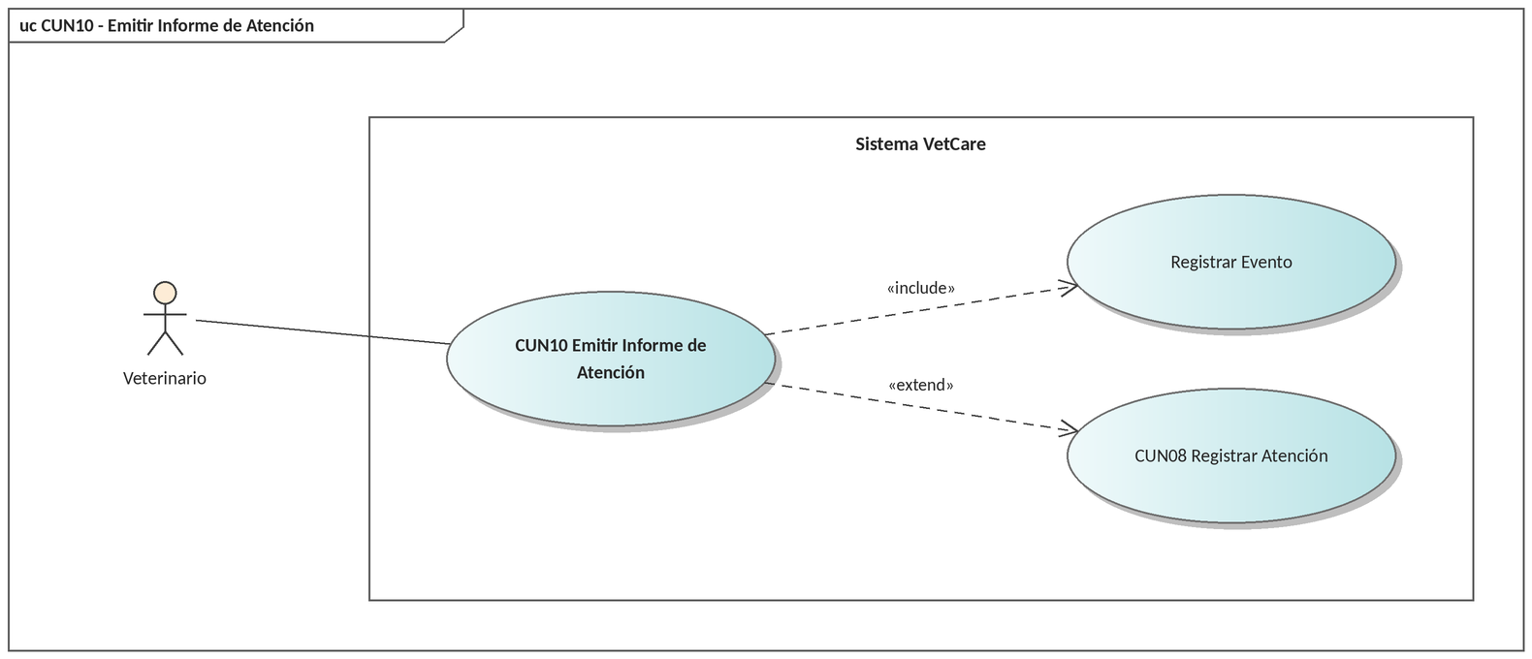
N03.3.3 Especificación de Casos de Uso

ID y Nombre | CUN10 - Emitir Informe de Atención
Objetivo | Generar y entregar al cliente el comprobante con el diagnóstico, las indicaciones y la medicación prescripta durante la atención.
Actor Principal | Veterinario
Precondiciones | La atención debe estar registrada y confirmada, con el diagnóstico completo.
Puntos de Extensión | Ninguno
Disparador | Finaliza la consulta y el cliente debe retirarse con la constancia de la atención.
Postcondiciones | El informe queda emitido y su emisión asentada en la bitácora de eventos, con el número de atención y el usuario que la generó.
Escenario Principal | 1. Desde la atención registrada, el actor presiona "Imprimir informe".  2. El sistema compone el documento con los datos del paciente, el propietario, la fecha, el profesional interviniente, el motivo de consulta, el diagnóstico y la medicación prescripta.  3. El sistema muestra la vista previa del informe.  4. El actor confirma la emisión.  5. El sistema envía el documento a impresión o genera el archivo PDF.  6. El vendedor entrega el diagnóstico impreso al cliente.
Flujos Alternativos | 1.1 El actor solicita la reimpresión de un informe anterior: el sistema la permite dejando constancia en la bitácora.  3.1 El diagnóstico se encuentra incompleto: el sistema no permite emitir el informe e indica los campos faltantes.  4.1 El actor cancela la impresión: el sistema cierra la vista previa sin emitir.  5.1 Falla la impresora: el sistema ofrece generar el archivo PDF como alternativa.
Relaciones | «extend» CUN08 (Registrar Atención). «include» Registrar Evento.

N03.3.4 Diagrama de Secuencia

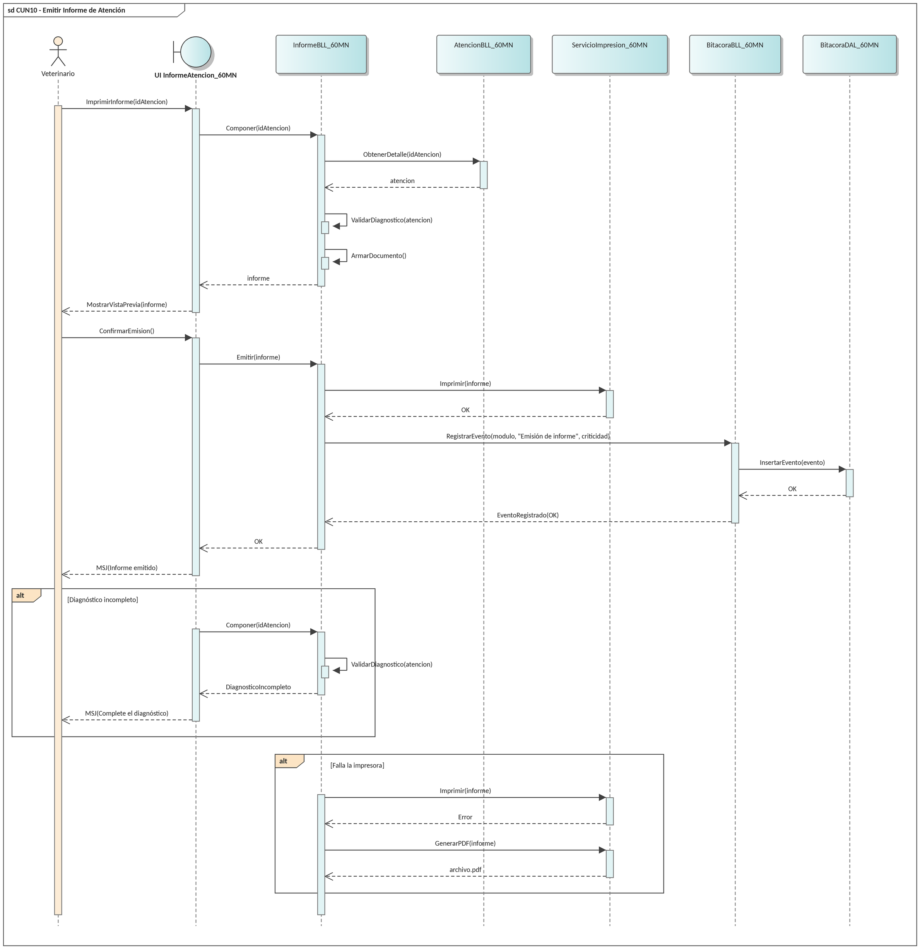

N04. Gestión de Stock e Insumos

Casos de uso del proceso de negocio PN4 (RFN2 – Gestión de stock y registro de atención). Comprende: CUN11 Registrar Producto, CUN12 Modificar Producto, CUN13 Configurar Margen y Alerta de Stock Mínimo, CUN14 Registrar Movimiento de Stock, CUN15 Generar Reporte de Existencias.

N04.1 Registrar Producto
N04.1.1 Descomposición Funcional

1. El operario de stock ingresa al módulo de Stock.
2. El operario de stock presiona "Nuevo Producto".
3. El sistema despliega el formulario de alta.
4. El operario de stock carga nombre, categoría, proveedor, stock actual, stock mínimo, precio de costo, fecha de vencimiento y lote.
5. El sistema propone el precio de venta aplicando el margen de ganancia preconfigurado (por ejemplo, 30%).
6. El operario de stock acepta el precio propuesto o lo edita según corresponda.
7. El operario de stock presiona "Aceptar".
8. El sistema valida los datos, genera el código de producto y persiste el registro.

N04.1.2 Diagrama de Casos de Uso

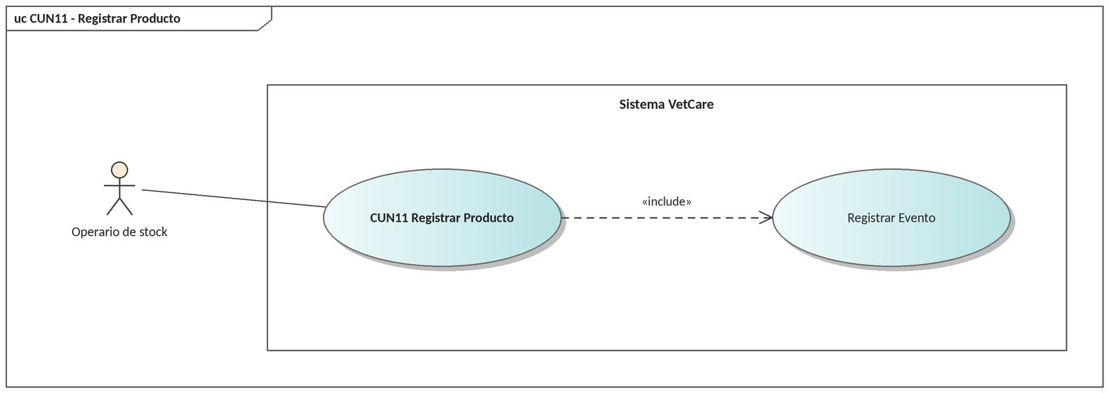
N04.1.3 Especificación de Casos de Uso

ID y Nombre | CUN11 - Registrar Producto
Objetivo | Dar de alta en el inventario un medicamento, insumo o producto veterinario con todos sus datos comerciales y de control sanitario.
Actor Principal | Operario de stock
Precondiciones | Sesión iniciada con permisos sobre el módulo de inventario. El proveedor debe encontrarse registrado.
Puntos de Extensión | Ninguno
Disparador | Llega mercadería nueva al consultorio.
Postcondiciones | El producto queda disponible para la venta y para el carrito de atención. El alta queda asentada en la bitácora de cambios mediante el trigger sobre la tabla Productos.
Escenario Principal | 1. El actor ingresa al módulo de Stock.  2. El actor presiona "Nuevo Producto".  3. El sistema despliega el formulario de alta.  4. El actor carga nombre, categoría, proveedor, stock actual, stock mínimo, precio de costo, fecha de vencimiento y lote.  5. El sistema propone el precio de venta aplicando el margen de ganancia preconfigurado (por ejemplo, 30%).  6. El actor acepta el precio propuesto o lo edita según corresponda.  7. El actor presiona "Aceptar".  8. El sistema valida los datos, genera el código de producto y persiste el registro.
Flujos Alternativos | 4.1 Ya existe un producto con el mismo nombre y lote: el sistema propone sumar la cantidad al stock existente en lugar de duplicar el registro.  4.2 La fecha de vencimiento es anterior a la fecha actual: el sistema rechaza el alta.  4.3 El stock mínimo declarado es mayor al stock actual: el sistema registra el producto y dispara la alerta de reposición.  6.1 El precio de venta resulta inferior al precio de costo: el sistema advierte el margen negativo y solicita confirmación.  7.1 El actor presiona "Cancelar": el sistema cierra el formulario sin guardar.
Relaciones | «include» Registrar Evento. Dispara el trigger que alimenta CUS10 (Consultar Bitácora de Cambios). Es parametrizado por CUN13.

N04.1.4 Diagrama de Secuencia

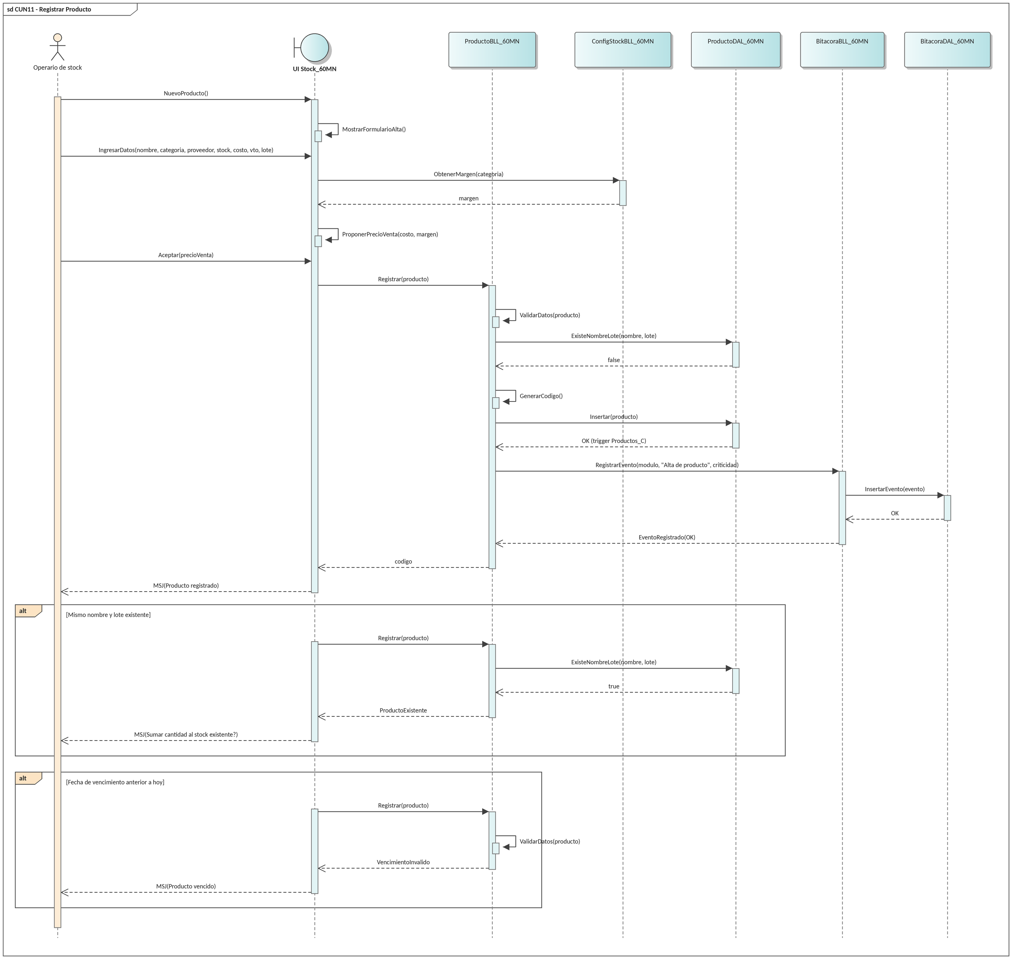

N04.2 Modificar Producto
N04.2.1 Descomposición Funcional

1. El operario de stock busca el producto por código, nombre o categoría.
2. El sistema muestra las coincidencias en una grilla.
3. El operario de stock selecciona el registro y presiona "Modificar".
4. El sistema carga el formulario con los datos actuales del producto.
5. El operario de stock edita nombre, categoría, proveedor, stock mínimo, precios, fecha de vencimiento o lote.
6. El operario de stock presiona "Aceptar".
7. El sistema valida la información y persiste los cambios.

N04.2.2 Diagrama de Casos de Uso

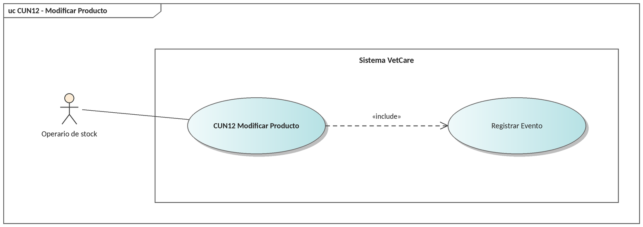
N04.2.3 Especificación de Casos de Uso

ID y Nombre | CUN12 - Modificar Producto
Objetivo | Actualizar los datos comerciales, sanitarios o de reposición de un producto ya registrado en el inventario.
Actor Principal | Operario de stock
Precondiciones | El producto debe existir en el inventario y encontrarse activo.
Puntos de Extensión | Ninguno
Disparador | Cambia el precio, el proveedor, el umbral de reposición o algún dato del producto.
Postcondiciones | El producto queda actualizado. El trigger genera el registro histórico en Productos_C con Act = 1 y desactiva las versiones anteriores, permitiendo la recuperación de versiones previas.
Escenario Principal | 1. El actor busca el producto por código, nombre o categoría.  2. El sistema muestra las coincidencias en una grilla.  3. El actor selecciona el registro y presiona "Modificar".  4. El sistema carga el formulario con los datos actuales del producto.  5. El actor edita nombre, categoría, proveedor, stock mínimo, precios, fecha de vencimiento o lote.  6. El actor presiona "Aceptar".  7. El sistema valida la información y persiste los cambios.
Flujos Alternativos | 3.1 El producto se encuentra dado de baja: el sistema no habilita la edición.  5.1 El actor intenta modificar directamente el stock actual: el sistema lo deriva a CUN14 para que el ajuste quede debidamente justificado y trazado.  5.2 El nuevo precio de venta es inferior al precio de costo: el sistema advierte el margen negativo.  6.1 El actor presiona "Cancelar": el sistema descarta los cambios.
Relaciones | «include» Registrar Evento. Dispara el trigger que alimenta CUS10 (Consultar Bitácora de Cambios).

N04.2.4 Diagrama de Secuencia

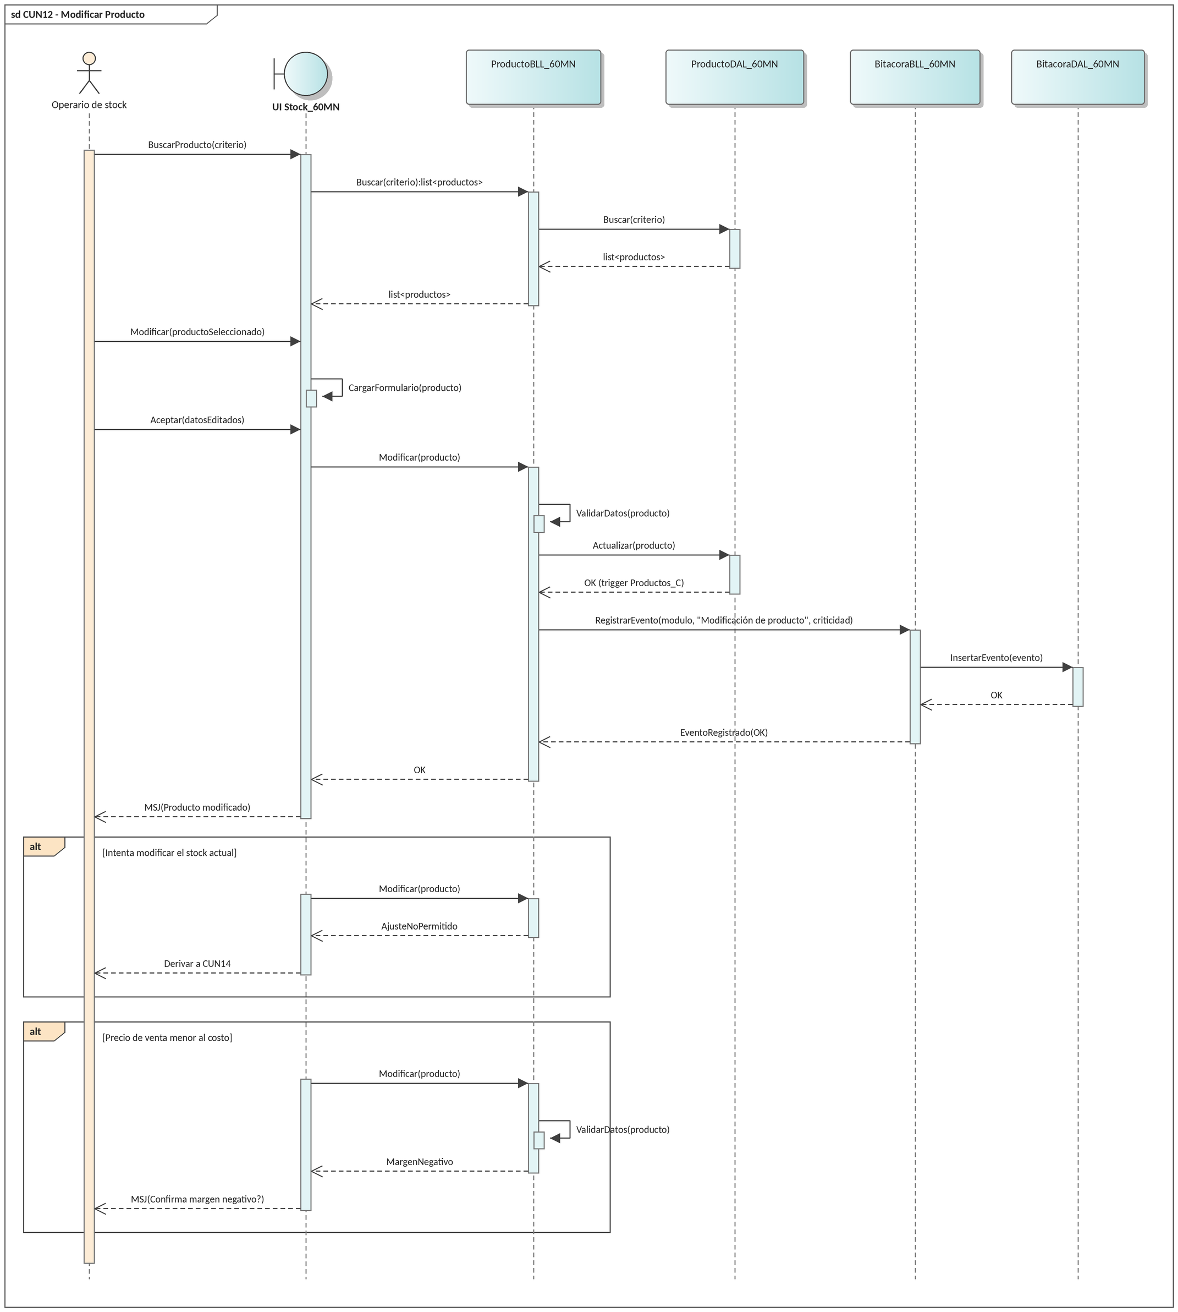

N04.3 Configurar Margen y Alerta de Stock Mínimo
N04.3.1 Descomposición Funcional

1. El gerente ingresa a "Configuración de Stock".
2. El sistema muestra el margen de ganancia preconfigurado vigente y la regla de alerta de stock mínimo sugerida.
3. El gerente modifica el margen general o define un margen particular para una categoría o un producto.
4. El gerente define el umbral de stock mínimo sugerido o lo edita para productos puntuales.
5. El gerente presiona "Aceptar".
6. El sistema valida los parámetros, los persiste y recalcula los precios de venta de los productos alcanzados.

N04.3.2 Diagrama de Casos de Uso

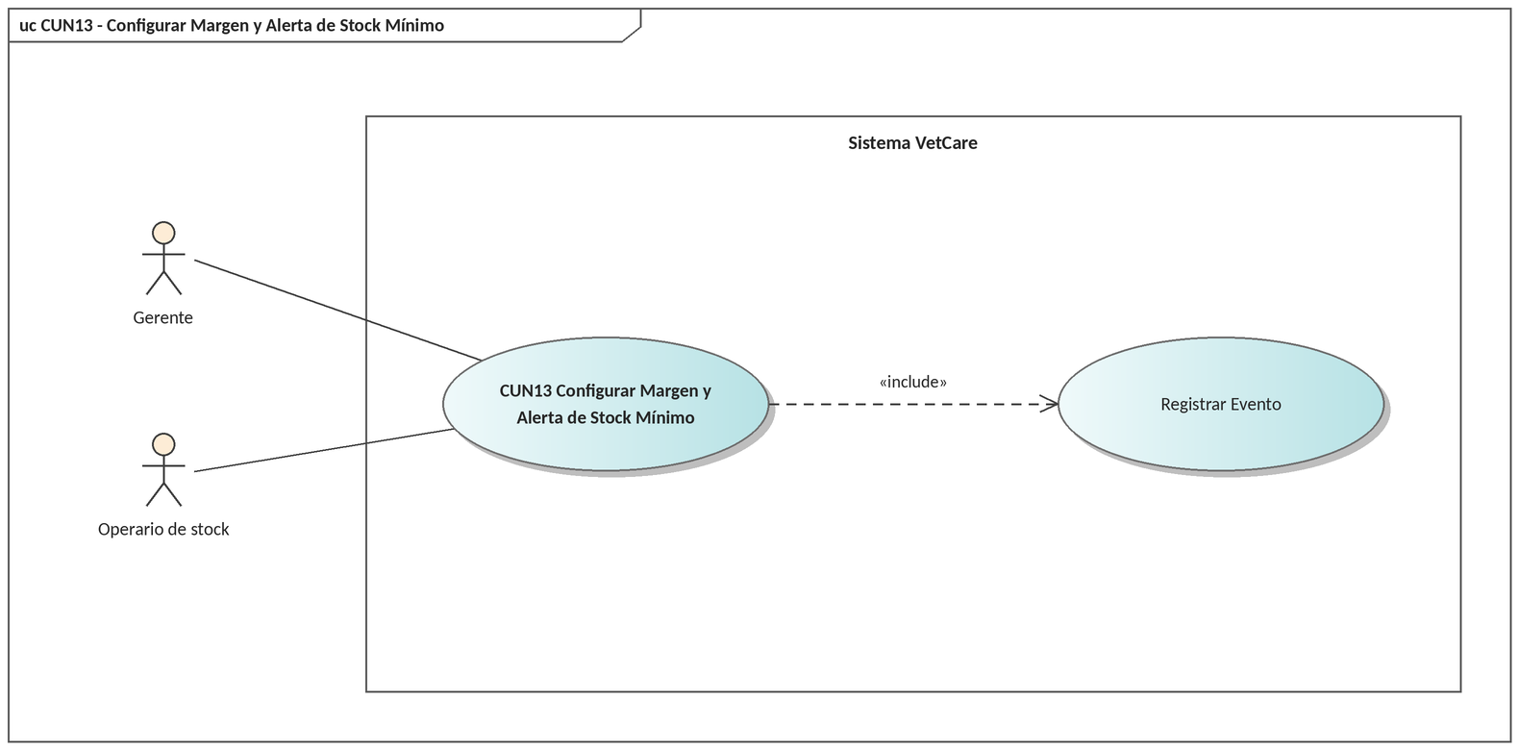
N04.3.3 Especificación de Casos de Uso

ID y Nombre | CUN13 - Configurar Margen y Alerta de Stock Mínimo
Objetivo | Parametrizar el porcentaje de ganancia aplicado a los productos y el umbral de stock mínimo que dispara la alerta de reposición.
Actor Principal | Gerente / Operario de stock
Precondiciones | Sesión iniciada con permisos de configuración del módulo de inventario.
Puntos de Extensión | Ninguno
Disparador | Se requiere cambiar la política de precios o el criterio de reposición del inventario.
Postcondiciones | Los parámetros quedan vigentes para las altas y los movimientos siguientes. Las alertas de reposición se evalúan en cada movimiento de stock.
Escenario Principal | 1. El actor ingresa a "Configuración de Stock".  2. El sistema muestra el margen de ganancia preconfigurado vigente y la regla de alerta de stock mínimo sugerida.  3. El actor modifica el margen general o define un margen particular para una categoría o un producto.  4. El actor define el umbral de stock mínimo sugerido o lo edita para productos puntuales.  5. El actor presiona "Aceptar".  6. El sistema valida los parámetros, los persiste y recalcula los precios de venta de los productos alcanzados.
Flujos Alternativos | 3.1 El margen ingresado es negativo o superior al 100%: el sistema solicita confirmación explícita.  4.1 El umbral definido supera el stock actual de varios productos: el sistema informa cuántas alertas se dispararán.  6.1 El recálculo afecta a varios productos: el sistema informa la cantidad de registros impactados antes de confirmar la operación.  6.2 El actor presiona "Cancelar": el sistema mantiene los parámetros vigentes.
Relaciones | «include» Registrar Evento. Parametriza CUN11 (Registrar Producto) y CUN14 (Registrar Movimiento de Stock).

N04.3.4 Diagrama de Secuencia

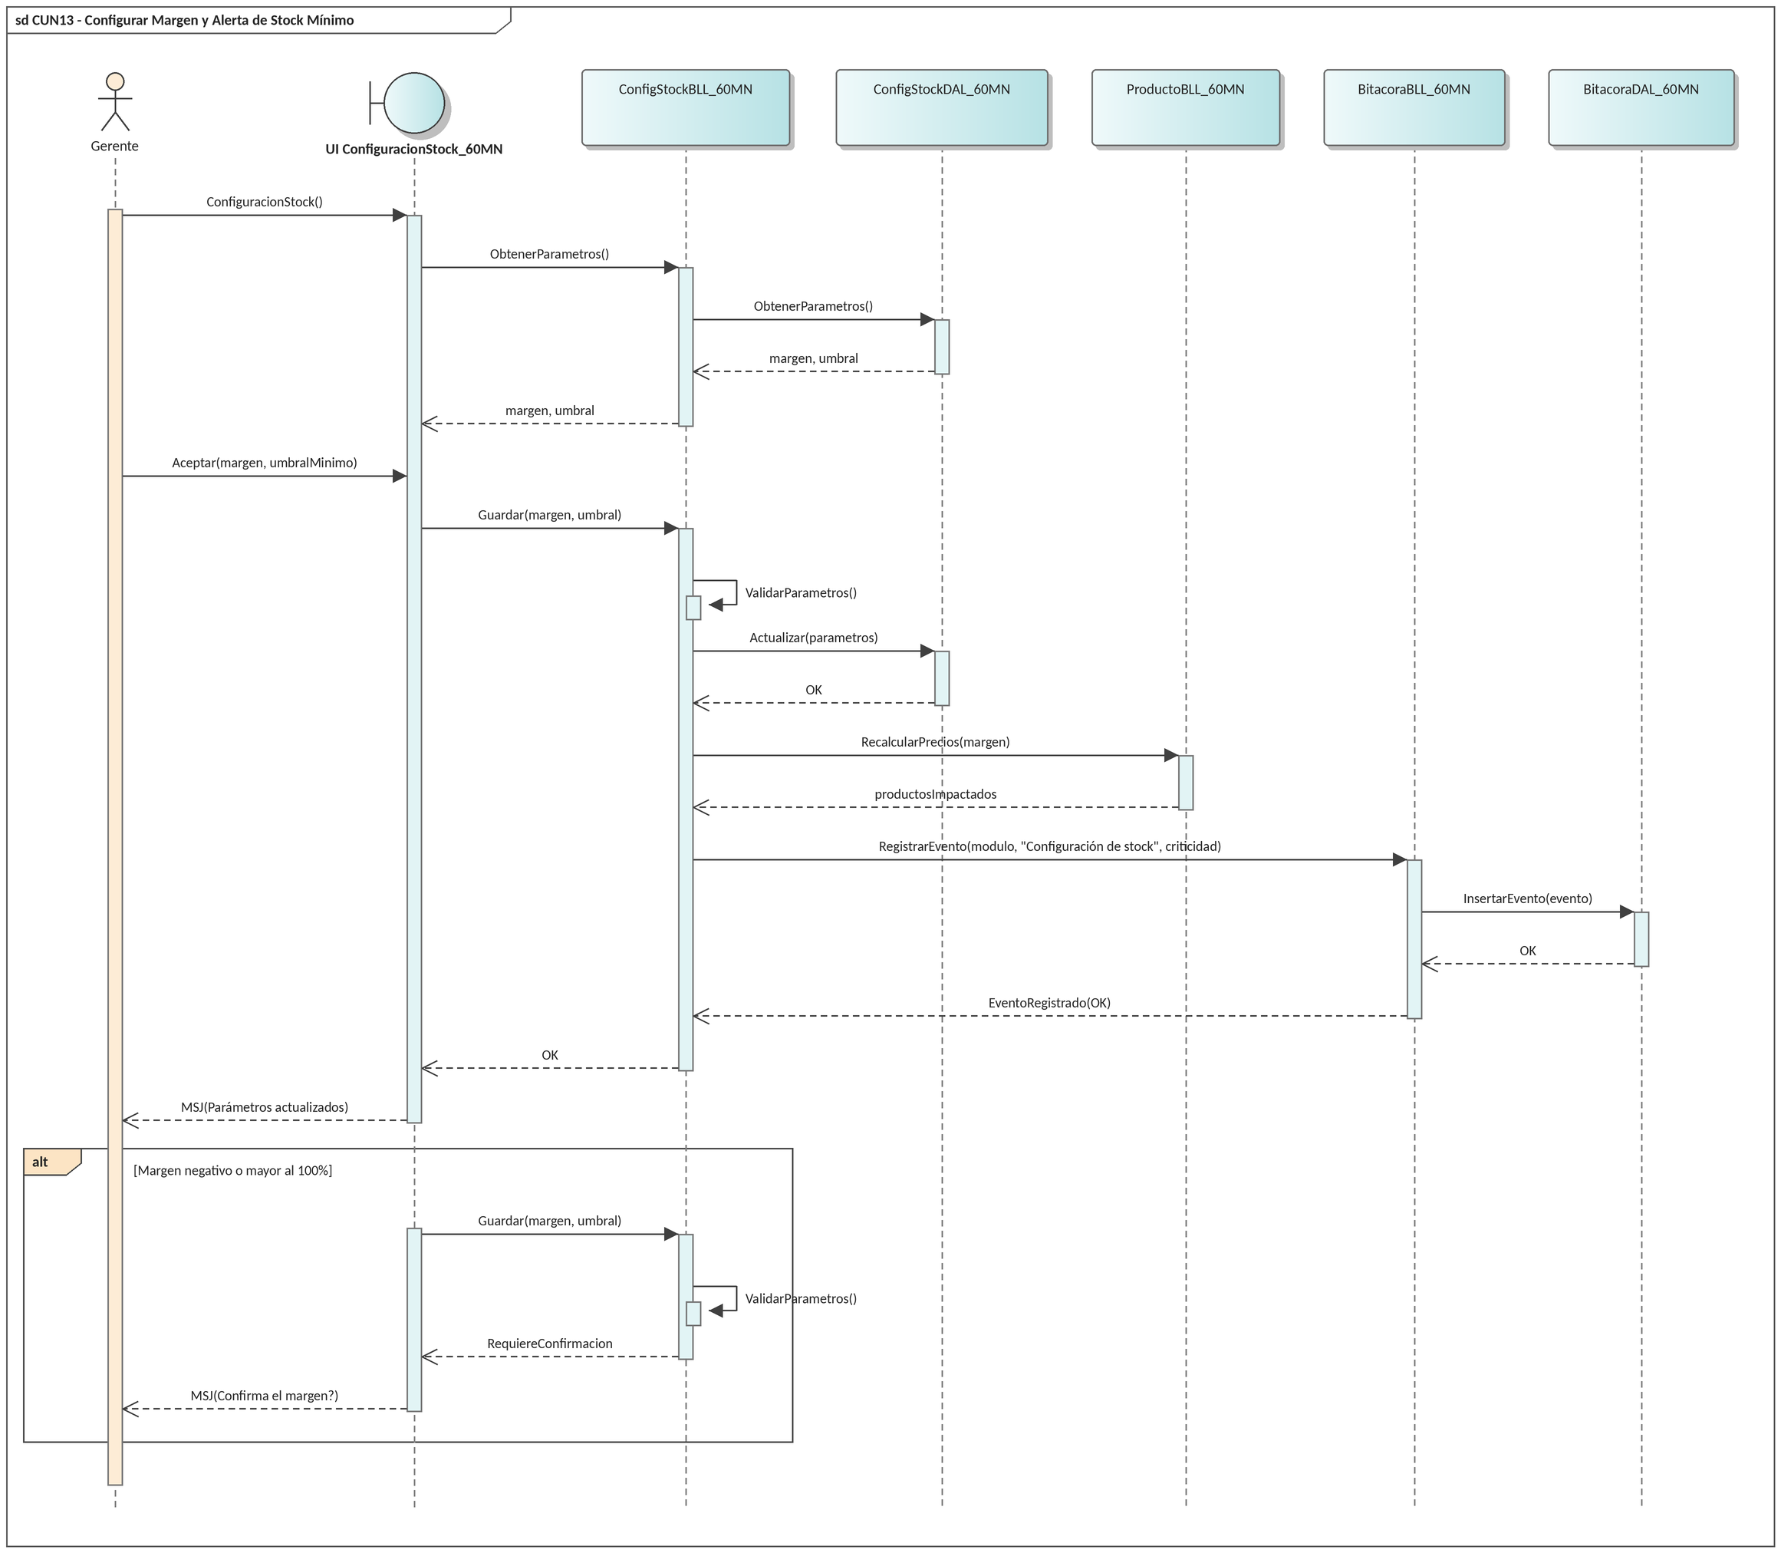

N04.4 Registrar Movimiento de Stock
N04.4.1 Descomposición Funcional

1. El operario de stock ingresa al módulo "Movimientos de Stock".
2. El operario de stock selecciona el tipo de movimiento: ingreso, egreso o ajuste.
3. El operario de stock busca y selecciona el producto y el lote correspondiente.
4. El operario de stock indica la cantidad y el motivo del movimiento.
5. El operario de stock presiona "Aceptar".
6. El sistema valida la operación, actualiza el stock actual y persiste el movimiento con fecha, hora y usuario.
7. Si el stock resultante es menor o igual al stock mínimo configurado, el sistema emite la alerta de reposición.

N04.4.2 Diagrama de Casos de Uso

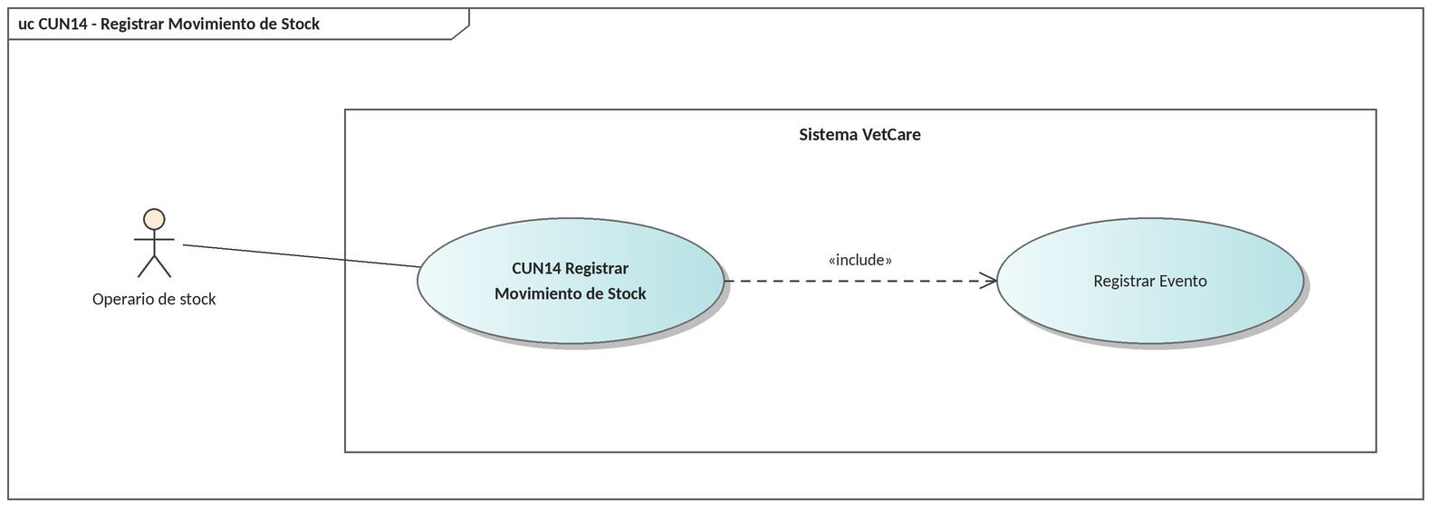
N04.4.3 Especificación de Casos de Uso

ID y Nombre | CUN14 - Registrar Movimiento de Stock
Objetivo | Registrar los ingresos, egresos y ajustes de existencias, manteniendo actualizado el stock real y generando la alerta de reposición cuando corresponda.
Actor Principal | Operario de stock
Precondiciones | El producto debe estar registrado y activo en el inventario.
Puntos de Extensión | Ninguno
Disparador | Se recibe mercadería, se entrega medicación en una atención, o se detecta una rotura o un vencimiento.
Postcondiciones | El stock del producto queda actualizado y el movimiento resulta trazable por producto, lote, fecha y usuario. La alerta de reposición se genera si se alcanzó el umbral.
Escenario Principal | 1. El actor ingresa al módulo "Movimientos de Stock".  2. El actor selecciona el tipo de movimiento: ingreso, egreso o ajuste.  3. El actor busca y selecciona el producto y el lote correspondiente.  4. El actor indica la cantidad y el motivo del movimiento.  5. El actor presiona "Aceptar".  6. El sistema valida la operación, actualiza el stock actual y persiste el movimiento con fecha, hora y usuario.  7. Si el stock resultante es menor o igual al stock mínimo configurado, el sistema emite la alerta de reposición.
Flujos Alternativos | 4.1 El egreso solicitado es mayor al stock disponible: el sistema rechaza la operación.  4.2 El ajuste se debe al vencimiento del producto: el sistema da de baja el lote completo y lo excluye de la venta.  5.1 El actor presiona "Cancelar": el sistema no registra el movimiento ni altera el stock.  7.1 El producto ya tenía una alerta de reposición activa: el sistema no la duplica.
Relaciones | Es incluido por CUN09 (Registrar Medicación en Carrito). Es parametrizado por CUN13. Alimenta CUN15 y CUN19. «include» Registrar Evento.

N04.4.4 Diagrama de Secuencia

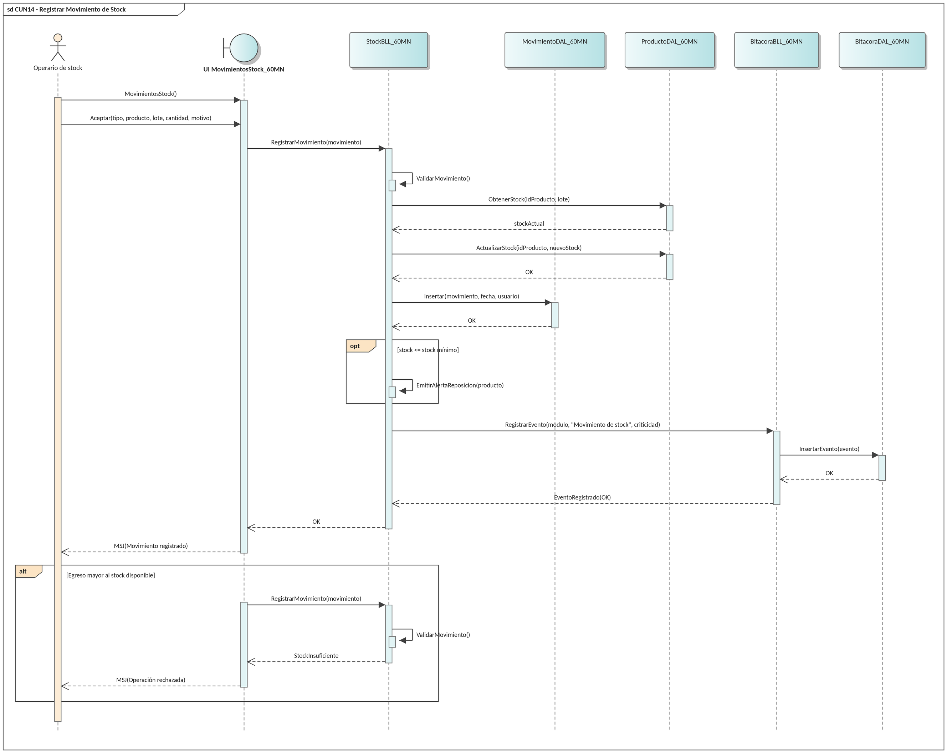

N04.5 Generar Reporte de Existencias
N04.5.1 Descomposición Funcional

1. El operario de stock ingresa al módulo de Reportes de Stock.
2. El operario de stock selecciona el tipo de reporte: existencias generales, productos por debajo del stock mínimo o productos próximos a vencer.
3. El operario de stock aplica los filtros por categoría, proveedor o rango de vencimiento.
4. El operario de stock presiona "Generar".
5. El sistema consulta el inventario y muestra el resultado en una grilla con stock actual, stock mínimo, lote, fecha de vencimiento y valorización.
6. El operario de stock exporta el reporte a PDF o lo envía a impresión.

N04.5.2 Diagrama de Casos de Uso

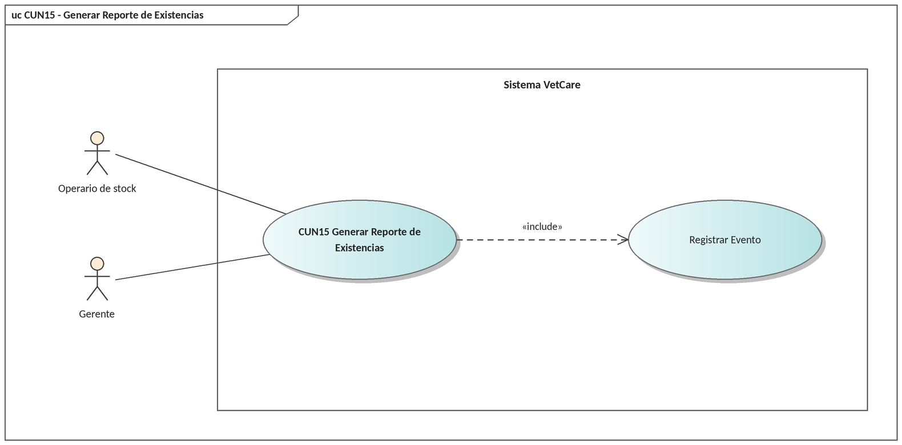
N04.5.3 Especificación de Casos de Uso

ID y Nombre | CUN15 - Generar Reporte de Existencias
Objetivo | Obtener el listado del inventario con su situación de stock, valorización y vencimientos, como insumo para la reposición.
Actor Principal | Operario de stock / Gerente
Precondiciones | Sesión iniciada con permisos sobre el módulo de inventario. Debe existir al menos un producto registrado.
Puntos de Extensión | Ninguno
Disparador | Se requiere conocer la situación del inventario para planificar la reposición o efectuar un control.
Postcondiciones | No se modifican datos. El reporte queda disponible para la toma de decisiones de reposición y la emisión queda asentada en la bitácora.
Escenario Principal | 1. El actor ingresa al módulo de Reportes de Stock.  2. El actor selecciona el tipo de reporte: existencias generales, productos por debajo del stock mínimo o productos próximos a vencer.  3. El actor aplica los filtros por categoría, proveedor o rango de vencimiento.  4. El actor presiona "Generar".  5. El sistema consulta el inventario y muestra el resultado en una grilla con stock actual, stock mínimo, lote, fecha de vencimiento y valorización.  6. El actor exporta el reporte a PDF o lo envía a impresión.
Flujos Alternativos | 3.1 El rango de fechas es inválido: el sistema lo señala y no ejecuta la consulta.  4.1 No se obtienen resultados para los filtros aplicados: el sistema lo informa.  5.1 El reporte incluye productos vencidos: el sistema los destaca visualmente.  6.1 El actor solo visualiza el reporte en pantalla sin exportarlo.
Relaciones | Consume los datos generados por CUN11, CUN12 y CUN14. «include» Registrar Evento.

N04.5.4 Diagrama de Secuencia

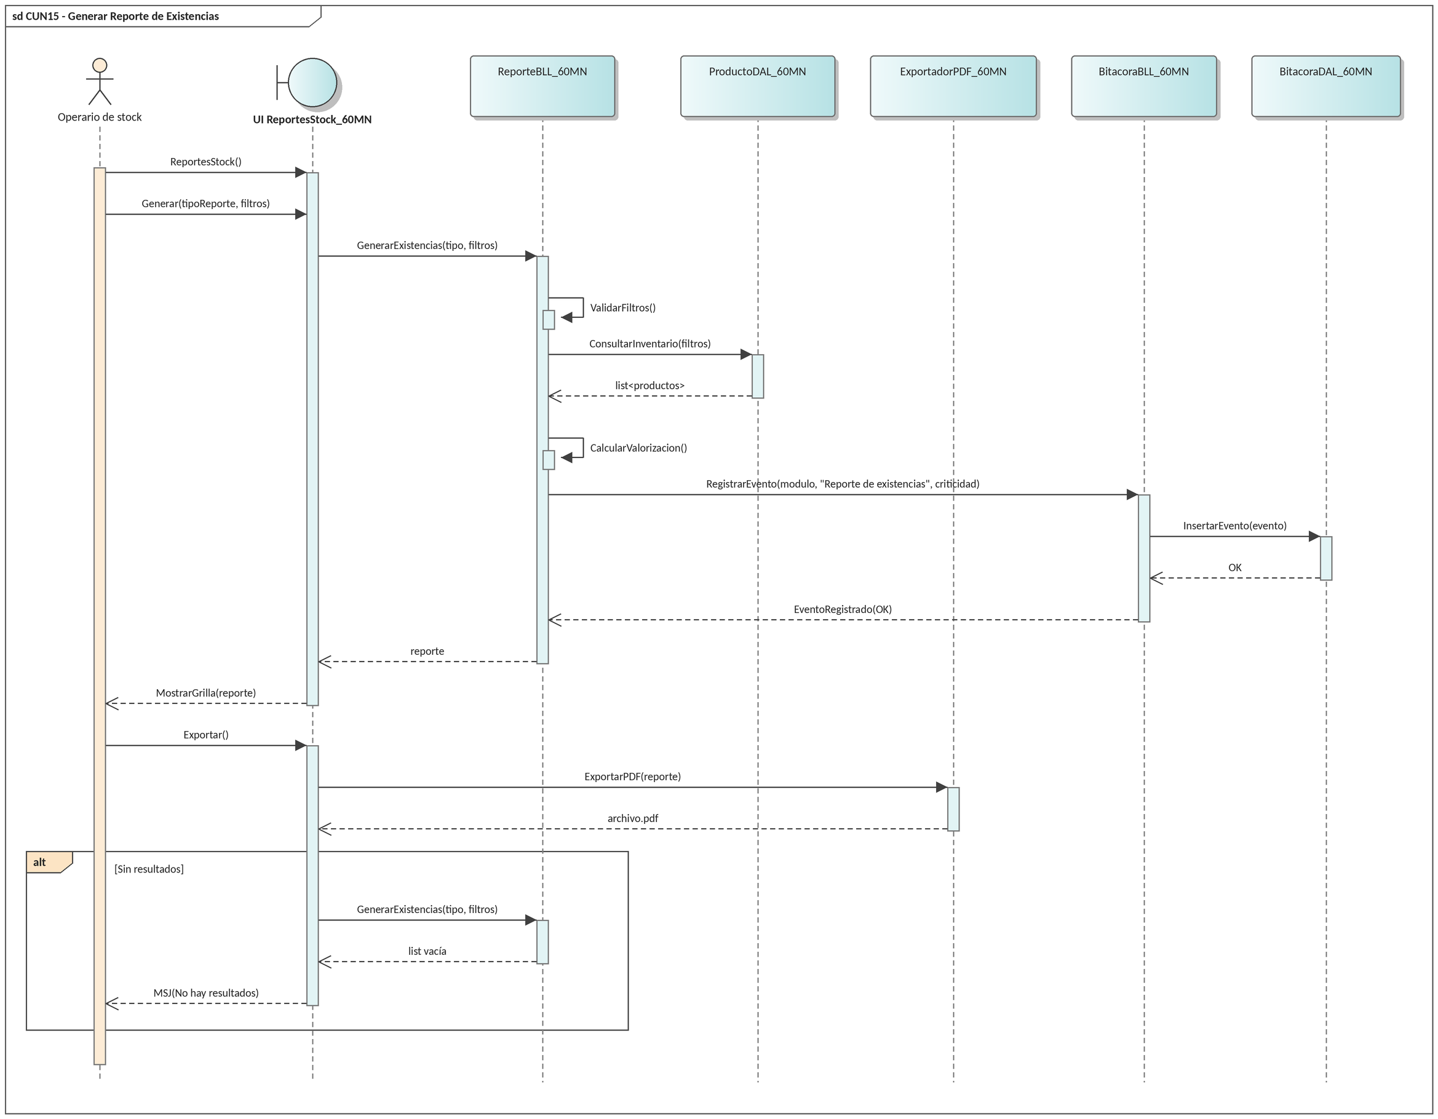

N05. Gestión de Turnos y Agenda

Casos de uso del proceso de negocio PN5 (RFN2 – Gestión de stock y registro de atención). Comprende: CUN16 Reservar Turno, CUN17 Reprogramar o Cancelar Turno, CUN18 Consultar Agenda de Turnos.

N05.1 Reservar Turno
N05.1.1 Descomposición Funcional

1. El recepcionista toma el pedido del cliente y le solicita su documento y el nombre de la mascota.
2. El recepcionista busca al cliente y selecciona la mascota (CUN03).
3. El recepcionista ingresa a la agenda e indica el rango de fechas y el profesional deseado.
4. El sistema muestra los horarios libres, ofreciendo el más cercano posible.
5. El recepcionista le comunica al cliente la fecha y el horario propuestos.
6. El cliente da el ok al turno con esa fecha y horario.
7. El recepcionista selecciona el horario, indica el motivo de la consulta y presiona "Aceptar".
8. El sistema valida que el horario continúe libre, da de alta el turno y muestra la confirmación.

N05.1.2 Diagrama de Casos de Uso

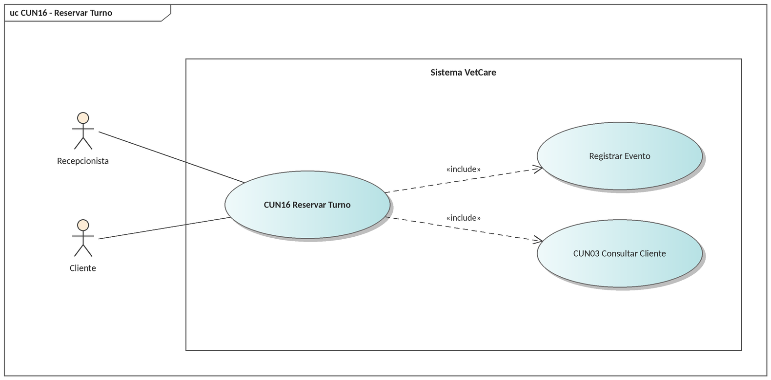
N05.1.3 Especificación de Casos de Uso

ID y Nombre | CUN16 - Reservar Turno
Objetivo | Asignar al cliente una fecha y hora de atención dentro de la disponibilidad de la agenda, ofreciéndole el horario más cercano posible.
Actor Principal | Recepcionista
Precondiciones | Sesión iniciada con permisos sobre el módulo de agenda. El cliente y la mascota deben estar registrados. Debe existir disponibilidad en la agenda.
Puntos de Extensión | Ninguno
Disparador | El cliente llama o envía un mensaje para reservar un turno, consultando disponibilidad de fecha y horario.
Postcondiciones | El turno queda persistido en estado "Reservado" y visible en la agenda del profesional asignado. El horario deja de ofrecerse como disponible.
Escenario Principal | 1. El recepcionista toma el pedido del cliente y le solicita su documento y el nombre de la mascota.  2. El recepcionista busca al cliente y selecciona la mascota (CUN03).  3. El recepcionista ingresa a la agenda e indica el rango de fechas y el profesional deseado.  4. El sistema muestra los horarios libres, ofreciendo el más cercano posible.  5. El recepcionista le comunica al cliente la fecha y el horario propuestos.  6. El cliente da el ok al turno con esa fecha y horario.  7. El recepcionista selecciona el horario, indica el motivo de la consulta y presiona "Aceptar".  8. El sistema valida que el horario continúe libre, da de alta el turno y muestra la confirmación.
Flujos Alternativos | 2.1 El cliente no se encuentra registrado: el sistema deriva la operación a CUN01 antes de permitir la reserva.  4.1 No existe disponibilidad en el rango solicitado: el recepcionista amplía la búsqueda a fechas posteriores.  6.1 El cliente rechaza el horario ofrecido: el flujo regresa al paso 3.  7.1 La mascota ya posee un turno vigente: el sistema lo advierte y solicita confirmación.  8.1 El horario fue tomado por otro operador mientras se gestionaba la reserva: el sistema lo informa y regresa al paso 4.
Relaciones | «include» CUN03 (Consultar Cliente). «include» Registrar Evento. Habilita CUN08 (Registrar Atención).

N05.1.4 Diagrama de Secuencia

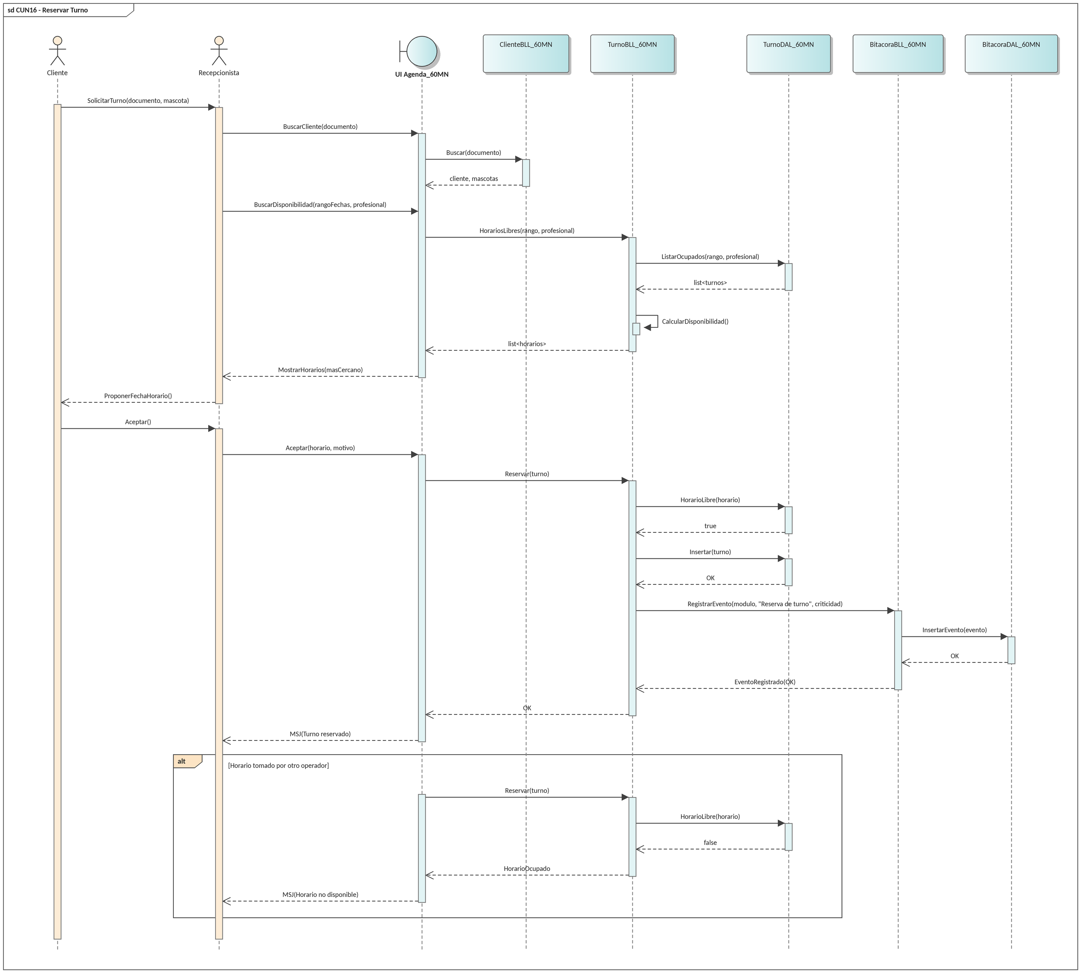

N05.2 Reprogramar o Cancelar Turno
N05.2.1 Descomposición Funcional

1. El recepcionista busca el turno por cliente, mascota o fecha.
2. El sistema muestra el turno con su fecha, horario, profesional y estado.
3. El recepcionista selecciona la acción: "Reprogramar" o "Cancelar".
4. Si reprograma, el sistema muestra los horarios libres; el recepcionista selecciona el nuevo y confirma.
5. El sistema libera el horario original, ocupa el nuevo y actualiza el turno.
6. Si cancela, el sistema solicita el motivo de la cancelación y la confirmación.
7. El sistema cambia el estado del turno a "Cancelado" y libera el horario en la agenda.

N05.2.2 Diagrama de Casos de Uso

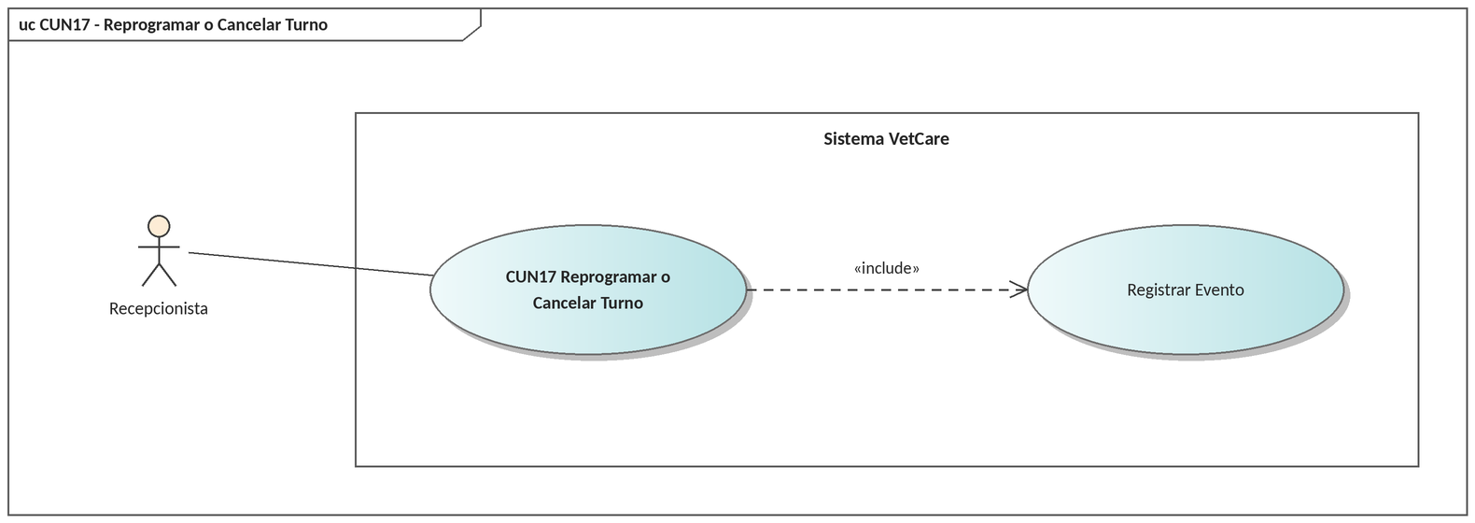
N05.2.3 Especificación de Casos de Uso

ID y Nombre | CUN17 - Reprogramar o Cancelar Turno
Objetivo | Modificar la fecha y hora de un turno reservado o anularlo, liberando el espacio correspondiente en la agenda.
Actor Principal | Recepcionista
Precondiciones | El turno debe existir y encontrarse en estado "Reservado".
Puntos de Extensión | Ninguno
Disparador | El cliente solicita el cambio o la cancelación, o bien la veterinaria necesita reorganizar la agenda.
Postcondiciones | La agenda queda actualizada, el horario liberado vuelve a ofrecerse como disponible y la modificación queda trazada con usuario, fecha y motivo.
Escenario Principal | 1. El recepcionista busca el turno por cliente, mascota o fecha.  2. El sistema muestra el turno con su fecha, horario, profesional y estado.  3. El recepcionista selecciona la acción: "Reprogramar" o "Cancelar".  4. Si reprograma, el sistema muestra los horarios libres; el recepcionista selecciona el nuevo y confirma.  5. El sistema libera el horario original, ocupa el nuevo y actualiza el turno.  6. Si cancela, el sistema solicita el motivo de la cancelación y la confirmación.  7. El sistema cambia el estado del turno a "Cancelado" y libera el horario en la agenda.
Flujos Alternativos | 2.1 El turno ya fue atendido: el sistema no permite modificarlo ni cancelarlo.  3.1 La cancelación se efectúa con escasa anticipación: el sistema registra el motivo y lo destaca en el historial del cliente.  4.1 No existe disponibilidad para reprogramar: el sistema ofrece cancelar el turno en su lugar.  6.1 El recepcionista cancela la operación: el turno permanece sin cambios.
Relaciones | «include» Registrar Evento. Opera sobre los turnos generados por CUN16.

N05.2.4 Diagrama de Secuencia

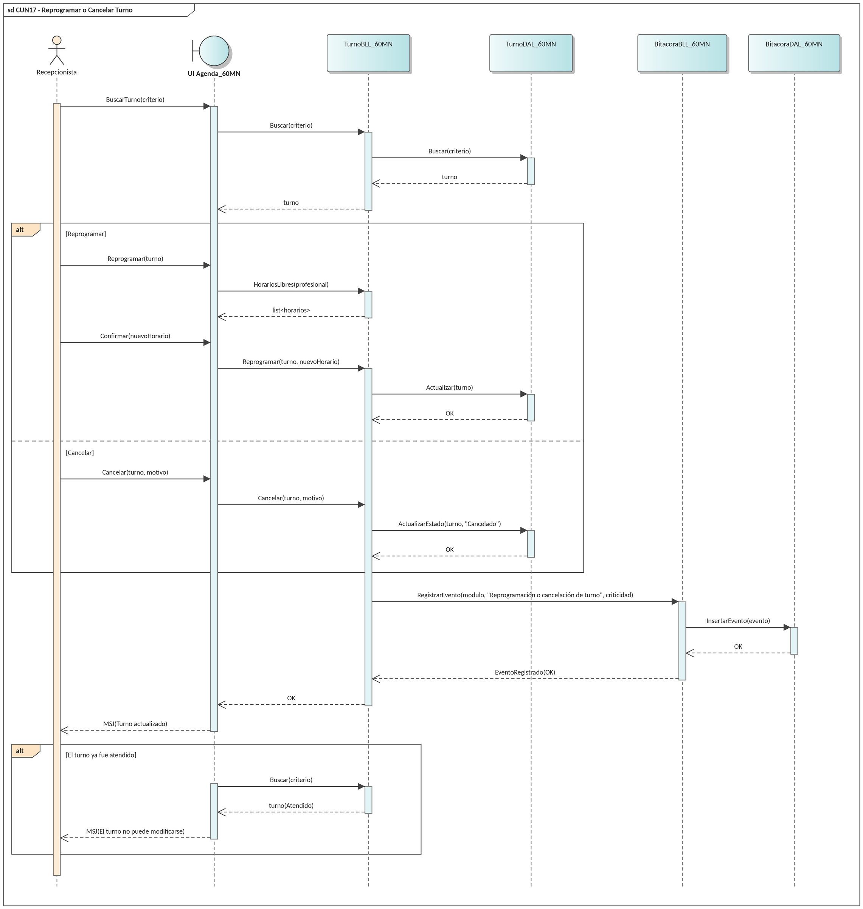

N05.3 Consultar Agenda de Turnos
N05.3.1 Descomposición Funcional

1. El recepcionista ingresa al módulo Agenda.
2. El recepcionista selecciona la vista (día o semana) y el profesional.
3. El sistema muestra los turnos del período con cliente, mascota, horario, motivo y estado.
4. Al presentarse el paciente, el recepcionista selecciona el turno y marca "Presente".
5. El sistema cambia el estado del turno a "En espera" y lo habilita para el registro de la atención.

N05.3.2 Diagrama de Casos de Uso

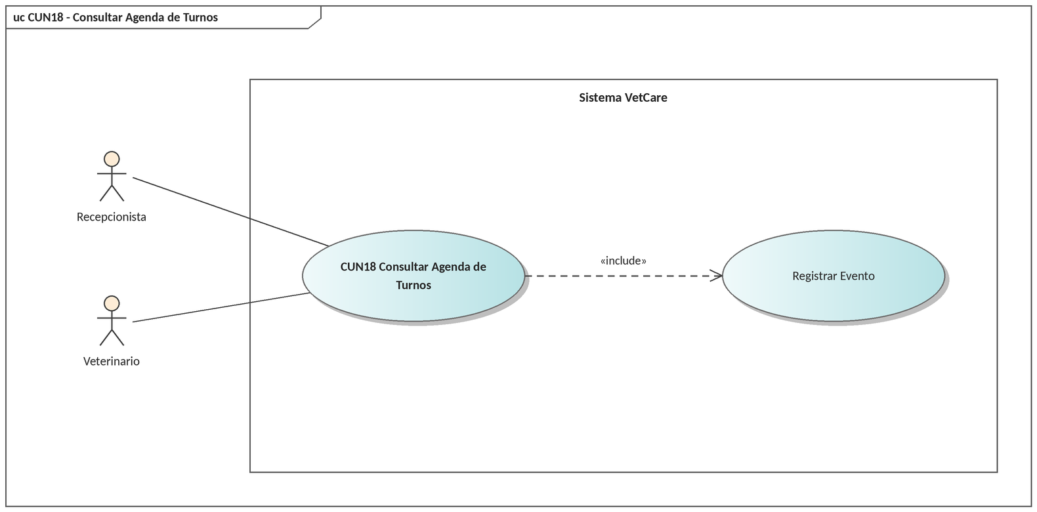
N05.3.3 Especificación de Casos de Uso

ID y Nombre | CUN18 - Consultar Agenda de Turnos
Objetivo | Visualizar los turnos programados por día o por profesional y registrar la asistencia o ausencia del paciente.
Actor Principal | Recepcionista / Veterinario
Precondiciones | Sesión iniciada con permisos sobre el módulo de agenda.
Puntos de Extensión | Ninguno
Disparador | Comienza la jornada de atención o llega un paciente al local.
Postcondiciones | El estado de los turnos queda actualizado. El registro de asistencias y ausencias alimenta la estadística de servicios.
Escenario Principal | 1. El actor ingresa al módulo Agenda.  2. El actor selecciona la vista (día o semana) y el profesional.  3. El sistema muestra los turnos del período con cliente, mascota, horario, motivo y estado.  4. Al presentarse el paciente, el actor selecciona el turno y marca "Presente".  5. El sistema cambia el estado del turno a "En espera" y lo habilita para el registro de la atención.
Flujos Alternativos | 3.1 No existen turnos en el período consultado: el sistema informa que la agenda se encuentra libre.  3.2 El actor imprime la planilla de turnos de la jornada.  4.1 El paciente no se presenta: el actor marca el turno como "Ausente" al finalizar la franja horaria.  5.1 Se trata de una atención espontánea sin turno previo: el sistema permite registrar la atención generando un turno del día.
Relaciones | Habilita CUN08 (Registrar Atención). Se relaciona con CUN16 y CUN17. «include» Registrar Evento.

N05.3.4 Diagrama de Secuencia

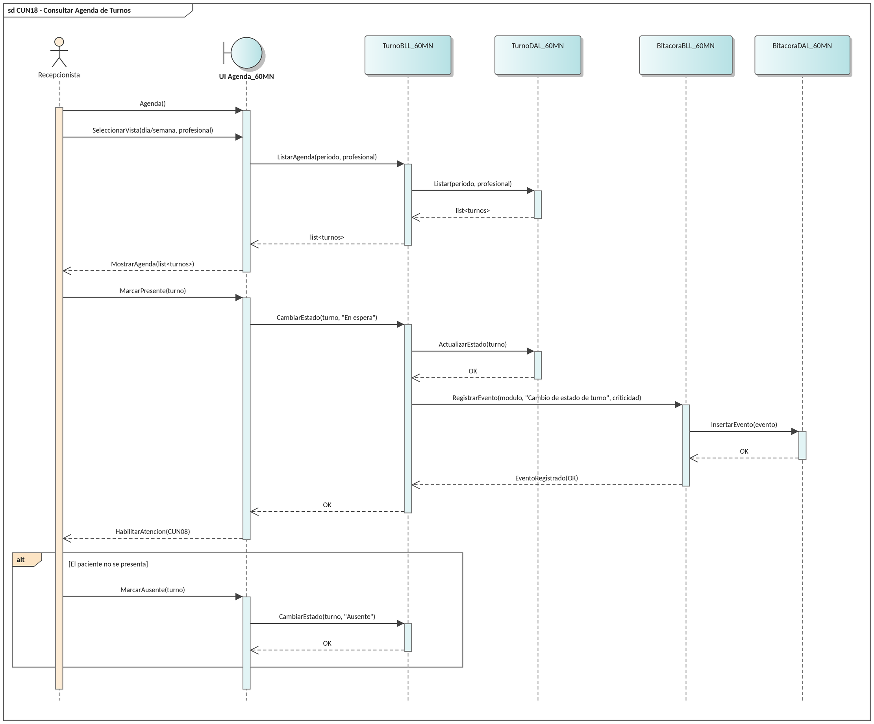

N06. Estadística de Servicios

Casos de uso del proceso de negocio PN6 (RFN2 – Gestión de stock y registro de atención). Comprende: CUN19 Generar Estadística de Insumos por Período, CUN20 Generar Reporte de Atenciones por Período.

N06.1 Generar Estadística de Insumos por Período
N06.1.1 Descomposición Funcional

1. El gerente abre el módulo de Reportes.
2. El gerente elige el tipo de período: mes, trimestre o semestre.
3. El gerente indica el período concreto y, opcionalmente, un producto o una categoría.
4. El gerente presiona "Generar".
5. El sistema consulta los movimientos de egreso registrados en el período seleccionado.
6. El sistema muestra cuáles son los insumos más y menos solicitados en esa época, con las cantidades y su participación porcentual.
7. El gerente exporta el reporte a PDF o lo envía a impresión.

N06.1.2 Diagrama de Casos de Uso

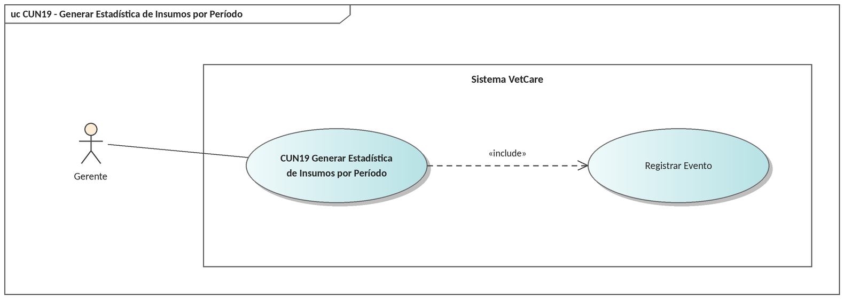
N06.1.3 Especificación de Casos de Uso

ID y Nombre | CUN19 - Generar Estadística de Insumos por Período
Objetivo | Identificar qué insumos son los más y los menos solicitados en cada época del año, para planificar la reposición y proyectar la demanda.
Actor Principal | Gerente
Precondiciones | Sesión iniciada con permisos de gerencia. Debe existir historial de movimientos de stock en el período consultado.
Puntos de Extensión | Ninguno
Disparador | El gerente necesita planificar las compras y la asignación de recursos del período siguiente.
Postcondiciones | No se modifican datos. El resultado constituye la base para la proyección de demanda y la planificación de compras.
Escenario Principal | 1. El gerente abre el módulo de Reportes.  2. El gerente elige el tipo de período: mes, trimestre o semestre.  3. El gerente indica el período concreto y, opcionalmente, un producto o una categoría.  4. El gerente presiona "Generar".  5. El sistema consulta los movimientos de egreso registrados en el período seleccionado.  6. El sistema muestra cuáles son los insumos más y menos solicitados en esa época, con las cantidades y su participación porcentual.  7. El gerente exporta el reporte a PDF o lo envía a impresión.
Flujos Alternativos | 3.1 El período indicado es futuro: el sistema lo rechaza.  4.1 No existen movimientos en el período: el sistema informa que no hay datos suficientes para el análisis.  6.1 El gerente solicita comparar el resultado contra el mismo período del año anterior.  7.1 El gerente solo visualiza el reporte en pantalla.
Relaciones | Consume los datos generados por CUN14 (Registrar Movimiento de Stock) y CUN09. «include» Registrar Evento.

N06.1.4 Diagrama de Secuencia

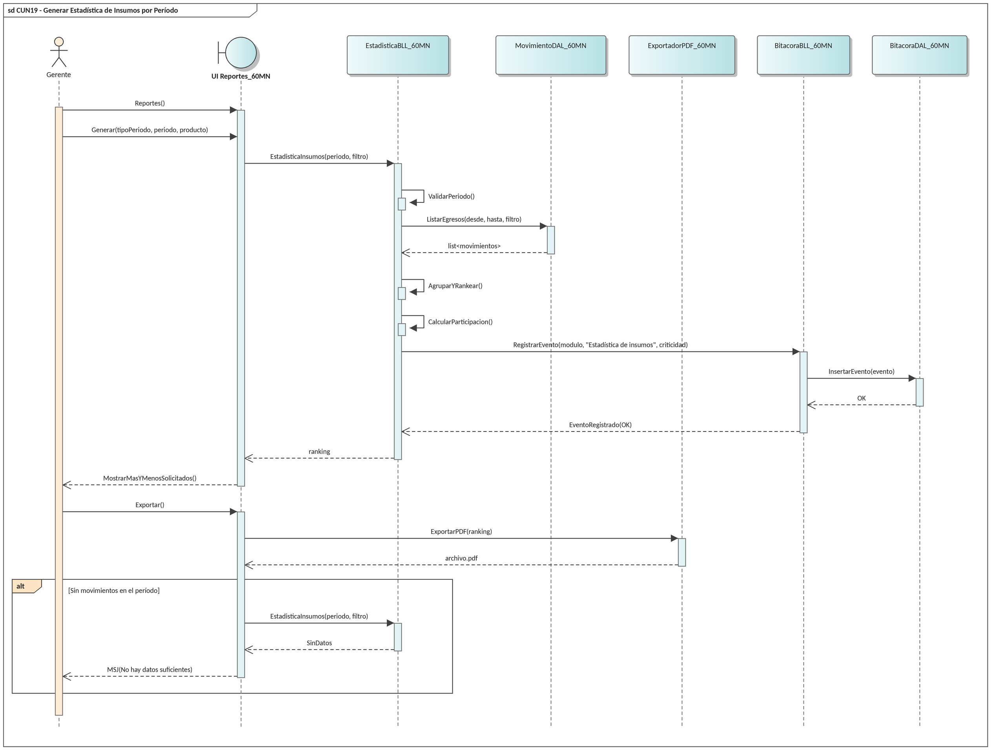

N06.2 Generar Reporte de Atenciones por Período
N06.2.1 Descomposición Funcional

1. El gerente abre el módulo de Reportes.
2. El gerente selecciona "Reporte de Atenciones".
3. El gerente indica el rango de fechas y, opcionalmente, el profesional, la especie o el motivo de consulta.
4. El gerente presiona "Generar".
5. El sistema consulta las atenciones registradas en el rango indicado.
6. El sistema muestra la cantidad total de atenciones, su distribución por profesional y por motivo de consulta, y su evolución en el tiempo.
7. El gerente exporta el reporte a PDF o lo envía a impresión.

N06.2.2 Diagrama de Casos de Uso

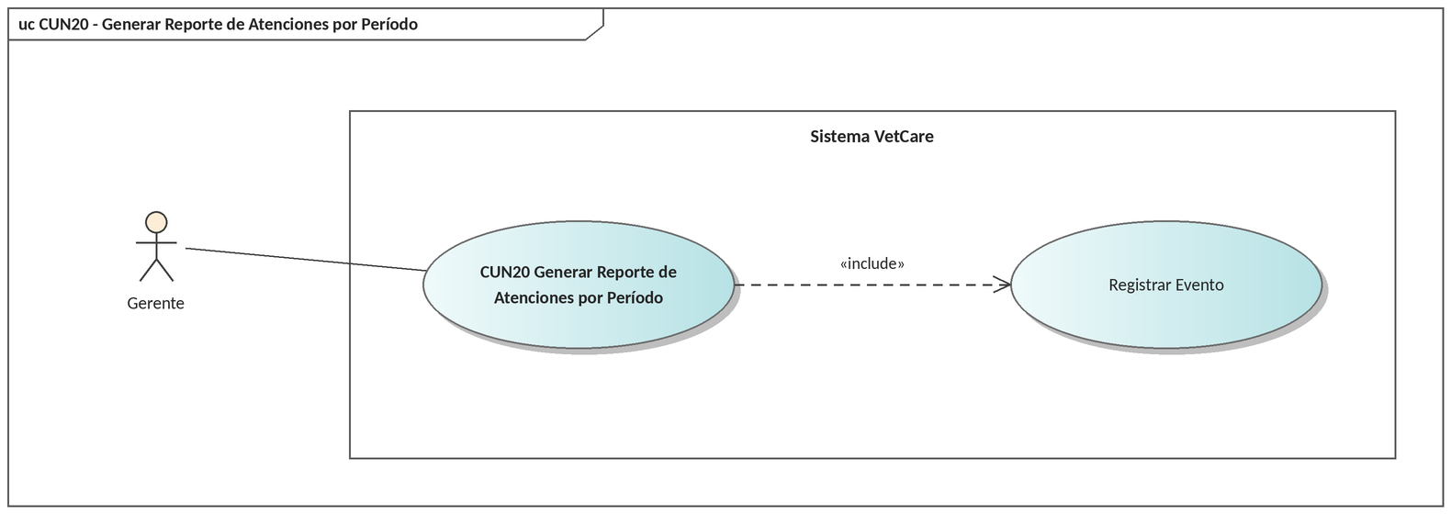
N06.2.3 Especificación de Casos de Uso

ID y Nombre | CUN20 - Generar Reporte de Atenciones por Período
Objetivo | Analizar el volumen de atenciones brindadas por período, profesional y motivo de consulta, para dimensionar la agenda y la asignación de recursos.
Actor Principal | Gerente
Precondiciones | Sesión iniciada con permisos de gerencia. Debe existir historial de atenciones registradas.
Puntos de Extensión | Ninguno
Disparador | El gerente necesita evaluar la actividad de la clínica y planificar la asignación de profesionales.
Postcondiciones | No se modifican datos. El resultado alimenta la planificación de la demanda y la asignación de profesionales.
Escenario Principal | 1. El gerente abre el módulo de Reportes.  2. El gerente selecciona "Reporte de Atenciones".  3. El gerente indica el rango de fechas y, opcionalmente, el profesional, la especie o el motivo de consulta.  4. El gerente presiona "Generar".  5. El sistema consulta las atenciones registradas en el rango indicado.  6. El sistema muestra la cantidad total de atenciones, su distribución por profesional y por motivo de consulta, y su evolución en el tiempo.  7. El gerente exporta el reporte a PDF o lo envía a impresión.
Flujos Alternativos | 3.1 El rango de fechas es inválido: el sistema lo señala y no ejecuta la consulta.  4.1 No existen atenciones en el rango consultado: el sistema lo informa.  6.1 El gerente solicita desagregar el resultado por día de la semana y franja horaria para dimensionar la agenda.  6.2 El gerente cruza el resultado con las ausencias registradas en CUN18.
Relaciones | Consume los datos generados por CUN08 (Registrar Atención) y CUN18. «include» Registrar Evento.

N06.2.4 Diagrama de Secuencia

